HUBUNGAN ANTARA DUKUNGAN PENILAIAN KELUARGA DENGAN DEPRESI PADA PASIEN PASCA STROKE ISKEMIK DI PUSKESMAS REMAJA SAMARINDA TAHUN 2019
SKRIPSI
diajukan sebagai persyaratan untuk
memperoleh gelar Sarjana Keperawatan


DISUSUN OLEH
NURFAN EKA SAPUTRA H.ISA
17111024110365

PROGRAM STUDI ILMU KEPERAWATAN
FAKULTAS ILMU KESEHATAN DAN FARMASI
UNIVERSITAS MUHAMMADIYAH KALIMANTAN TIMUR
2019

Hubungan antara Dukungan Penilaian Keluarga dengan Depresi pada Pasien Pasca Stroke Iskemik di PUSKESMAS Remaja Samarinda Tahun 2019
SKRIPSI
diajukan sebagai persyaratan untuk
memperoleh gelar Sarjana Keperawatan

DISUSUN OLEH
NURFAN EKA SAPUTRA H.ISA
17111024110365

PROGRAM STUDI ILMU KEPERAWATAN
FAKULTAS ILMU KESEHATAN DAN FARMASI
UNIVERSITAS MUHAMMADIYAH KALIMANTAN TIMUR
2019

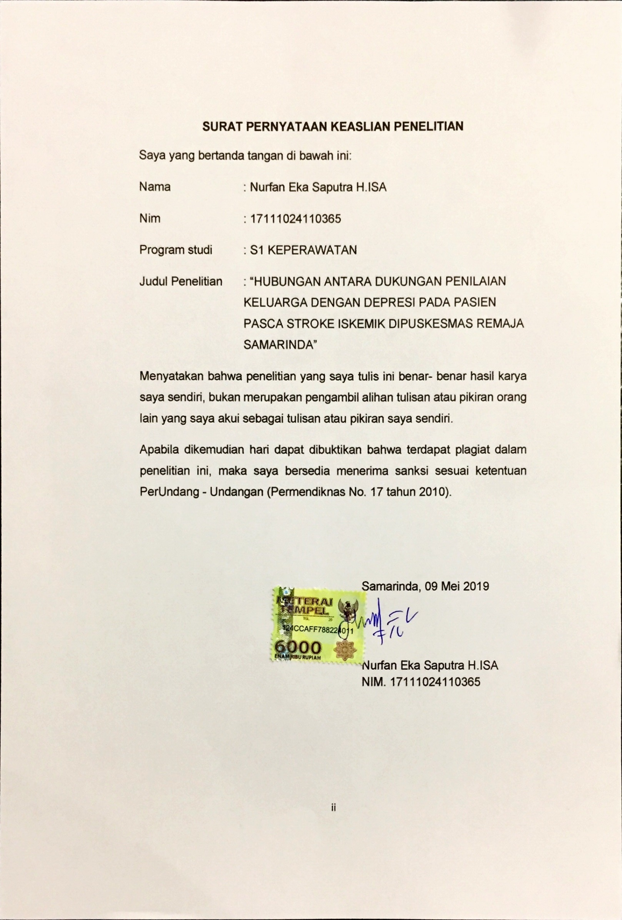
SURAT PERNYATAAN KEASLIAN PENELITIAN
Saya yang bertanda tangan di bawah ini:
Nama : Nurfan Eka Saputra H.ISA
Nim : 17111024110365
Program studi : S1 KEPERAWATAN
Judul Penelitian : “HUBUNGAN ANTARA DUKUNGAN PENILAIAN KELUARGA DENGAN DEPRESI PADA PASIEN PASCA STROKE ISKEMIK DIPUSKESMAS REMAJA SAMARINDA”
Menyatakan bahwa penelitian yang saya tulis ini benar- benar hasil karya saya sendiri, bukan merupakan pengambil alihan tulisan atau pikiran orang lain yang saya akui sebagai tulisan atau pikiran saya sendiri.
Apabila dikemudian hari dapat dibuktikan bahwa terdapat plagiat dalam penelitian ini, maka saya bersedia menerima sanksi sesuai ketentuan PerUndang - Undangan (Permendiknas No. 17 tahun 2010).

Samarinda, 09 Mei 2019

Nurfan Eka Saputra H.ISA
NIM. 17111024110365

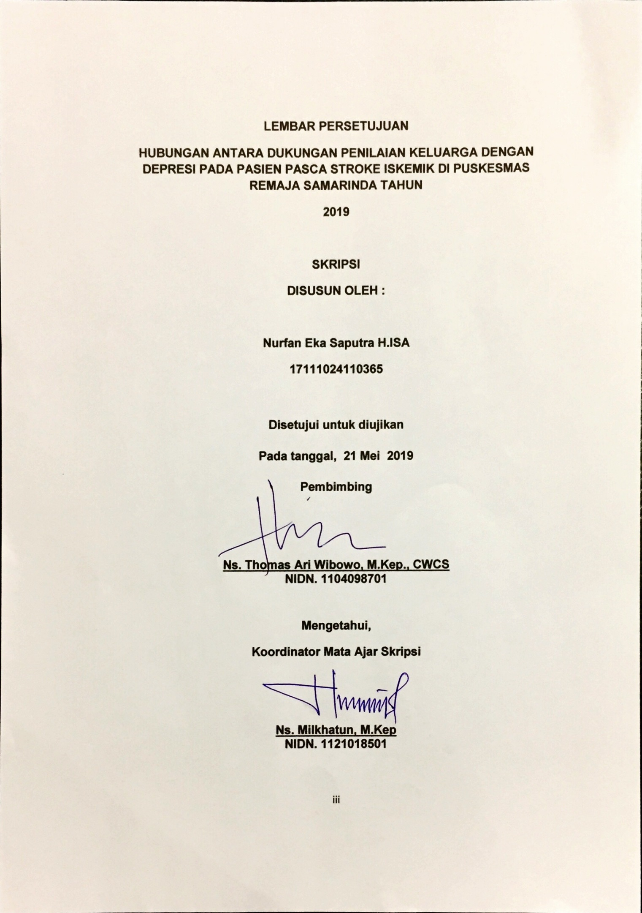
LEMBAR PERSETUJUAN
HUBUNGAN ANTARA DUKUNGAN PENILAIAN KELUARGA DENGAN DEPRESI PADA PASIEN PASCA STROKE ISKEMIK DI PUSKESMAS REMAJA SAMARINDA TAHUN
2019

SKRIPSI
DISUSUN OLEH :

Nurfan Eka Saputra H.ISA
17111024110365

Disetujui untuk diujikan
Pada tanggal, 09 Mei 2019
Pembimbing

Ns. Thomas Ari Wibowo, M.Kep., CWCS
NIDN. 1104098701

Mengetahui,
Koordinator Mata Ajar Skripsi

Ns. Milkhatun, M.Kep
NIDN. 1121018501

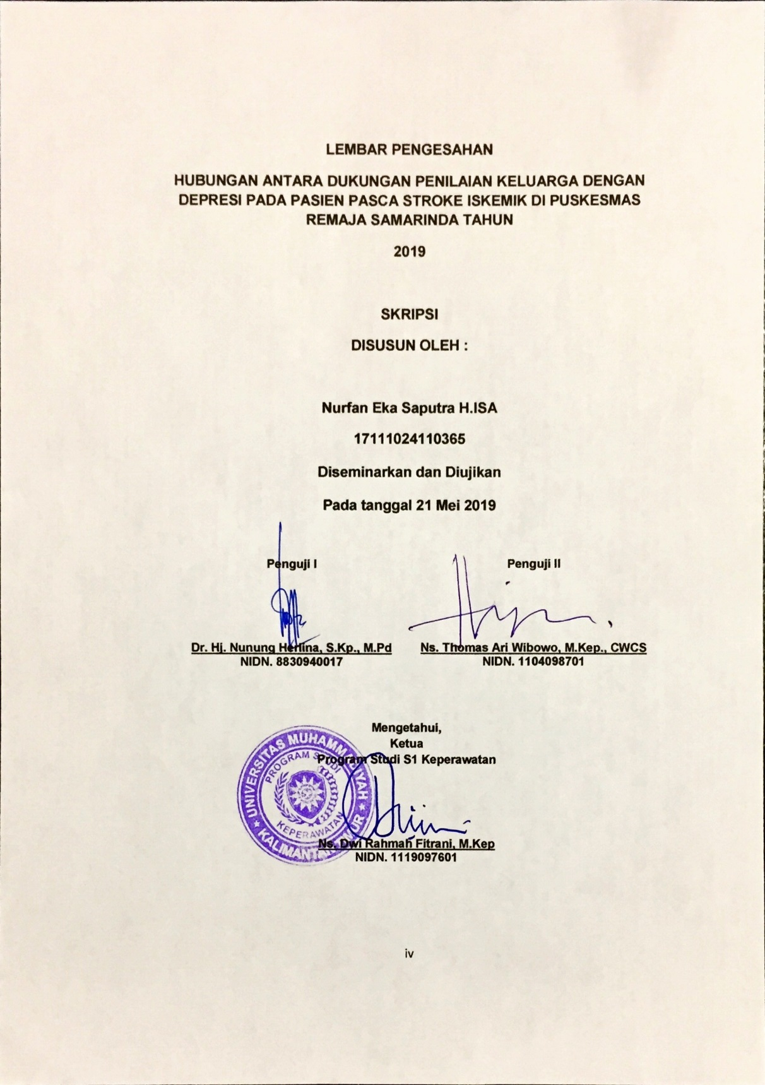
LEMBAR PENGESAHAN
HUBUNGAN ANTARA DUKUNGAN PENILAIAN KELUARGA DENGAN DEPRESI PADA PASIEN PASCA STROKE ISKEMIK DI PUSKESMAS REMAJA SAMARINDA TAHUN
2019

SKRIPSI
DISUSUN OLEH :

Nurfan Eka Saputra H.ISA
17111024110365
Diseminarkan dan Diujikan
Pada tanggal 21 Mei 2019
Penguji I

Dr. Hj. Nunung Herlina, S.Kp., M.Pd
NIDN. 8830940017

Penguji II

Ns. Thomas Ari Wibowo, M.Kep., CWCS
NIDN. 1104098701

Mengetahui,
Ketua
Program Studi S1 Keperawatan

Ns. Dwi Rahmah Fitrani, M.Kep
NIDN. 1119097601

Hubungan antara Dukungan Penilaian Keluarga dengan Depresi pada Pasien Pasca Stroke Iskemik di Puskesmas Remaja Samarinda Tahun 2019

Nurfan Eka Saputra, Thomas Ari Wibowo, Nunung Herlina
Fakultas Ilmu Kesehatan, Universitas Muhammadiyah Kalimantan Timur, Jln. Ir. H. Juanda
Email : nurfanekasaputra@icloud.com

INTISARI
Latar belakang : Stroke adalah penyakit cerebrovascular yang disebabkan adanya gangguan fungsi otak yang berhubungan dengan penyakit pembuluh darah yang mensuplai darah ke otak. Salah satu dampak dari stroke adalah depresi pasca stroke. Depresi pasca stroke merupakan faktor utama yang dapat menghambat penyembuhan fungsi neurologi dan aktivitas harian pada pasien stroke dan berhubungan dengan peningkatan mortalitas. Dalam penanganan pasien depresi pasca stroke perlu adanya dukungan dari keluarga karena kelurga merupakan unit social terkecil yang berhubungan paling dekat dengan pasien.
Tujuan penelitian : Penelitian ini bertujuan untuk mengetahui hubungan antara dukungan keluarga dengan depresi pada pasien pasca stroke iskemik di Puskesmas Remaja Samarinda tahun 2019
Metode penelitian : Desain penelitian Cross Sectional dengan jumlah responden 33 pasien pasca stroke di Puskesmas Remaja. Variabel yang diteliti adalah dukungan keluarga dan depresi dengan menggunakan kusioner dan data ini diproses menggunakan uji statistic Spearman Rank.
Hasil penelitian : Hasil analisis hubungan menggunakan uji korelasi Spearman Rank didapatkan hasil dengan nilai peluang (0,026) lebih kecil dari nilai signifikan p tabel (0,05) dengan kekuatan hubungan cukup (0,387) yang artinya dapat dikatakan bahwa ada hubungan yang signifikan antara dukungan penilaian keluarga dengan depresi pada pasien pasca stroke iskemik di Puskesmas Remaja Samarinda tahun 2019
Kesimpulan : Terdapat hubungan antara dukungan penilaian keluarga dengan depresi pada pasien pasca stroke ikemik di Puskesmas Remaja Samarinda tahun 2019
Kata Kunci : Dukungan Keluarga, Depresi,Post Stroke

The Correlation between the Assessment of Family Support with Depression in Ischemic Post Stroke Patients at Remaja Comunnity Health Center Samarinda 2019
Nurfan Eka Saputra, Thomas Ari Wibowo, Nunung Herlina
Fakultas Ilmu Kesehatan, Universitas Muhammadiyah Kalimantan Timur, Jln. Ir. H. Juanda
Email : nurfanekasaputra@icloud.com
ABSTRACT
The Backgroud of the study : Stroke is a cerebrovascular disease due to a brain function nuisance which is related to vascular disease which supplies blood to the brain. One impact of the stroke is post-stroke depression. Post-stroke depression is a major factor that can inhibit healing of neurological functions and daily activities in stroke patients and is related to increased mortality. In handling of post-stroke depressed patients there needs to be support from the family because the family is the smallest social unit who is closest to the patient.
The purpose of Study: The aim of study is to find out correlation between family support of assesment with depresion in ischemic post-stroke patient at remaja comunnity health center Samarinda in 2019.
The method of study: the variables of studied were family support and depression by used questionnaire and these data were processed use Spearman Rank statistical test.
The Result of Study: the results of relationship analysis using Spearman Rank correlation test WAS obtained staticstical p value (0.026) smaller than significant p value (0.05) which was mean it could say there was correlated significant between family support of assessment with depression to the patient post-stroke ischemic at remaja comunnity health center Samarinda in 2019.
Conclusion: There was a correlation between family support with depression in in ischemic post-stroke patient at remaja comunnity health center Samarinda in 2019.
Keywords: Family Support, Depression, Post-Stroke

Motto

“Sesungguhnya perbuatan baik itu dapat menghapus perbuatan buruk “
QS.Hud : 114

KATA PENGANTAR
Puji syukur kita panjatkan atas kehadirat ALLAH AZZA WA JALLA karena atas rahmat dan hidayahnya dapat menyelesaikan Skripsi Penelitian dengan judul “HUBUNGAN ANTARA DUKUNGAN PENILAIAN KELUARGA DENGAN DEPRESI PADA PASIEN PASCA STROKE ISKEMIK DI PUSKESMAS REMAJA SAMARINDA”.
Skripsi penelitian ini disusun sebagai salah satu persyaratan untuk memperoleh gelar Sarjana Keperawatan di Universitas Muhammadiyah Kalimantan Timur.
Dalam menyusun skripsi penelitian ini, penulis mengalami kesulitan dan hambatan, namun berkat bantuan, bimbingan dan kerjasama dari berbagai pihak sehingga penulisan skripsi Penelitian ini dapat diselesaikan. Oleh karena itu, kesempatan ini dengan segenap kerendahan hati penulis megucapkan terima kasih kepada yang terhormat:
- Bapak Prof. Dr. Bambang Setiaji selaku Rektor Universitas Muhammadiyah Kalimantan Timur.
- Bapak Ghozali MH, M.Kes, Ph.D selaku Wakil Rektor Universitas Muhammadiyah Kalimantan Timur.
- Bapak Dr. Muhammad Da’i selaku Dekan Fakultas ilmu Kesehatan Universitas Muhammadiyah Kalimantan Timur.
- Kepala Puskesmas Remaja Samarinda yang telah memberikan izin kepada saya untuk melakukan Penelitian di Puskesmas Remaja Samarinda.
- Kepada Puskesmas Temindung Samarinda yang telah memberikan izin kepada saya untuk melakukan uji validitas kusioner saya
- Ibu Ns.Dwi Rahmah F, S.Kep., M.Kep selaku Ketua Program Studi S1 Keperawatan Universitas Muhammadiyah Kalimantan Timur.
- Ibu Dr. Hj. Nunung Herlina, S.Kp., M.Pd selaku penguji I dalam skripsi penelitian ini yang selalu memberi pengarahan dengan penuh perhatian.
- Bapak Ns. Thomas Ari Wibowo, M.Kep.,CWCS selaku penguji II serta pembimbing dalam skripsi penelitian ini yang selalu memberikan kami motivasi, kesabaran, arahan, ketelitian, dalam membimbing kami yang teramat banyak sisi kekurangan dalam penyusunan skripsi ini, karena beliau skripsi penelitian ini dapat terselesaikan dengan baik dan tepat waktu.
- Pahlawan tanpa tanda jasa yaitu dosen-dosen pengajar dan staf pendidikan Universitas Muhammadiyah Kalimantan Timur yang telah banyak memberikan ilmu selama perjalanan dibangku kuliah ini.
- Terima kasih banyak kepada orang tua saya yang telah membantu saya baik moral, do’a yang tak putus-putus untuk anaknya yang tercinta ini serta kasih sayang, cinta, dan ketulusan maupun materi.
- Terima kasih banyak untuk kakak-kakak kandung saya yang selalu support, membimbing serta membantu saya dalam keadaan apa pun
- Terima kasih kepada teman-teman seperjuangan S1 Keperawatan Angkatan 2015 yang telah bertahan dan menemani dalam perjuangan selama empat tahun ini.
- Terima kasih kepada banyak juga saya ucapkan kepada Indah Hairunnisa yang selalu menemani saya dalam membuat skripsi ini
- Terima kasih kepada Jumrana, Bayu dan Kevin yang selalu menemani saya dalam perjalanaan skripsi ini
- Dan semua pihak yang tidak dapat saya sebutkan satu persatu.

Penulis menyadari bahwa skripsi penelitian ini masih belum sempurna, hal ini semata-mata karena keterbatasan yang ada pada diri penulis, untuk itu penulis mengharapkan kritik dan saran dari berbagai pihak penulis harapkan agar dapat menambah pengetahuan sehingga dalam langkah penulisan kedepannya dapat lebih baik lagi.

Samarinda, 21 Mei 2019

penulis

DAFTAR ISI
Halaman Judul i
Halaman Pernyataan Keaslian Penelitian ii
Halaman Persetujuan iii
Halaman Pengesahan iv
Intisari v
Abstract vi
Motto vii
Kata Pengantar viii
Daftar Isi x
Daftar Tabel xii
Daftar Gambar xiii
Daftar Lampiran xiv
BAB I PENDAHULUAN
- Latar Belakang Masalah 1
- Rumusan Masalah 6
- Tujuan Penelitian 6
- Manfaat Penelitian 7
- Keaslian Penelitian 8

BAB II TINJAUAN PUSTAKA
- Stroke 10
- Depresi Pasca Stroke 22
- Konsep Dukungan Keluarga 36
- Tugas Keluarga Dalam Bidang Kesehatan 39
- Support System Keluarga 39
- Penelitian Terkait 57
- Kerangka Teori 60
- Kerangka Konsep 61
- Hipotesa 61

BAB III METODE PENELITIAN
- Rancangan Penelitian 63
- Populasi Dan Sampel 63
- Waktu Dan Tempat Penelitian 65
- Definisi Operasional 65
- Instrumen Penelitian 67
- Uji Validitas Dan Reliabilitas 68
- Teknik Pengumpulan Data 72
- Teknik Analisis Data 75
- Jalannya Penelitian 79
- Etika Penelitian 80
- Jadwal Penelitian 81

BAB IV HASIL PENELITIAN DAN PEMBAHASAN
- Hasil Penelitian 84
- Pembahasan 91

BAB V PENUTUP
- Kesimpulan 107
- Saran 108

Daftar Pustaka 110 Lampiran

DAFTAR TABEL
Tabel 3.1 Definisi Operasional 65
Tabel 3.2 Kisi-Kisi Kuesioner Dukungan Penilaian Keluarga 68
Tabel 3.3 Kisi-Kisi Kuesioner Depresi 68
Tabel 3.4 Jadwal Penelitian 81
Tabel 4.1 Distribusi Frekuensi Umur Responden 86
Tabel 4.2 Distribusi Frekuensi Jenis Kelamin Responden 87
Tabel 4.3 Distribusi Frekuensi Status Marital Responden 87
Tabel 4.4 Analisa Variabel Dukungan Penilaian Keluarga 88
Tabel 4.5 Analisa Variabel Depresi 89
Tabel 4.6 Hubungan Antara Dukungan Penilaian Dengan Depresi 91

DAFTAR GAMBAR
Gambar 2.1 Kerangka Teori 60
Gambar 2.2 Kerangka Konsep 61

Daftar Lampiran
Lampiran 1 : Biodata Peneliti
Lampiran 2 : Surat Permohonan Menjadi Responden
Lampiran 3 : Lembar Persetujuan Menjadi Responden
Lampiran 4 : Lembar Kuesioner Dukungan Emosional Keluarga
Lampiran 5 : Tes Dass Depresi
Lampiran 6 : Uji Univariat
Lampiran 7 : Uji Validitas Dan Reabilitas
Lampiran 8 : Uji Normalitas
Lampiran 9 : Uji Bivariat
Lampiran 10: Surat Balasan Izin Studi Pendahuluan
Lampiran 11: Surat Izin Penelitian
Lampiran 12: Surat Izin Uji Validitas
Lampiran 13: Lembar Konsultasi

BAB I
PENDAHULUAN

Latar Belakang
Di dunia, stroke merupakan penyakit penyebab kematian ketiga setelah penyakit jantung koroner dan kanker baik dinegara maju dan Negara berkembang. Satu dari 10 kematian disebabkan oleh stroke (American Heart Association, 2014). Secara global, 15 juta orang terserang stroke setiap tahunnya, satu pertiga meninggal dan sisanya mengalami kecacatan permanen (Stroke forum, 2015). Stroke merupakan penyebab utama kecacatan yang dapat dicegah (American Heart Association, 2014). Menurut WHO, kematian akibat stroke sebesar 51% di seluruh dunia disebabkan oleh tekanan darah tinggi. Selain itu diperkirakan sebesar 16% kematian stroke disebabkan tingginya kadar glukosa dalam tubuh (World Health Organization, 2012)
Di Amerika Serikat, stroke merupakan penyebab kematian keempat terbesar yang membunuh lebih dari 129.000 jiwa setiap tahun (American Heart Association, 2014). Berdasarkan National Institute of Neurological Disorders and Stroke (2013), insidensi penyakit stroke di Amerika Serikat mencapai 795.000 pertahun. Diantaranya, 610.000 orang mendapat serangan stroke untuk pertama kalinya dan 185.000 orang dengan serangan stroke berulang (Heart Disease and Stroke Statistics, 2013). Data juga mendapati bahwa di Amerika Serikat, terdapat seorang yang meninggal dalam setiap 4 menit akibat stroke (National Center for Chronic Disease Prevention and Health Promotion, 2014).
Prevalensi stroke di Indonesia yang berumur 15 tahun keatas tahun 2013 berdasarkan diagnosis tenaga kesehatan sebanyak 1.236.825 orang atau 7%, sedangkan berdasarkan diagnosis Nakes/gejala diperkirakan sebanyak 2.137941 orang atau 12,1%. Prevalensi tertinggi adalah Provinsi Jawa Barat yang didiagnosis Nakes dengan estimasi 238.001 orang atau 7,4% dan didiagnosis gejala memiliki estimasi 533.895 orang atau 16,6%, Sedangkan Provinsi Papua Barat memiliki jumlah penderita paling sedikit yaitu sebanyak 2.007 orang atau 3,6% dan 2.955 orang atau 5,3% (Riskesdas, 2013). Dari hasil Riskesdas Provinsi Kalimantan Timur 2013 prevalensi stroke di Kalimantan Timur adalah 7,7%. Menurut Kabupaten atau Kota Samarinda prevalensi stroke berkisar antara 0 -15,2 ‰. Prevalensi stroke yang peneliti dapatkan dari Dinas Kesehatan Kota Samarinda pada tahun 2016 tertinggi di Puskesmas Remaja Samarinda sebanyak 79 orang. Berdasarkan hasil studi pendahuluan peneliti pada bulan Mei - Juni 2018 terdapat 33 orang yang tercatat sebagai pasien stroke di Puskesmas Remaja Samarinda
Stroke merupakan penyakit gangguan potensial yang fatal pada suplai darah bagian otak. Tidak ada satupun bagian tubuh manusia yang dapat bertahan bila terdapat gangguan suplai darah dalam waktu relative lama sebab darah sangat dibutuhkan dalam kehidupan terutama oksigen pengangkut bahan makanan yang dibutuhkan pada otak dan otak adalah pusat control system tubuh termasuk perintah dari semua gerakan fisik (Neil F Gordon, 2011).
Bentuk kecacatan fisik atau gejala sisa pasca stroke berupa kehilangan fungsi motorik, kehilangan komunikasi atau kesulitan berbicara (disartria), gangguan persepsi, kerusakan fungsi kognitif yang menyebabkan gangguan mental psikologi yang dapat berupa penurunan konsep diri sendiri. Hal ini di sebabkan karena adanya distorasi kognitif terhadap diri, dunia dan masa depannya, sehingga dalam mengevaluasi diri dan menginterpresasikan hal-hal yang terjadi mereka cenderung mengambil kesimpulan yang tidak cukup dan perpandang negatif sehingga mengalami gangguan psikologis. Salah satu komplikasi gangguan psikologis yang berkaitan dengan status fisik pasien setelah serangan stroke bisa di sebut depresi pasca stroke ( Lubis 2009).
Depresi pasca stroke merupakan faktor utama yang dapat menghambat penyembuhan fungsi neurologi dan aktivitas harian pada pasien stroke dan berhubungan dengan peningkatan mortalitas. Sebenarnya depresi bisa mengenai siapa saja, akan tetapi orang yang mengalami penyakit serius seperti stroke memiliki frekuensi lebih tinggi. Depresi sendiri merupakan gangguan mental yang di tandai dengan munculnya gejala penurunan mood, kehilangan minat terhadap sesuatu, perasaan bersalah, gangguan tidur atau nafsu makan, kehilangan energi, dan penurunan konsentrasi (WHO, 2010).Seringkali depresi pasca stroke kurang mendapat perhatian sehingga sering terjadi miss diagnosis.Sumber lain menyebutkan kira-kira 40% pasien stroke iskemik terdiagnosis depresi pasca stroke, studi lain melaporkan insiden yang lebih tinggi yaitu 72%. Depresi menetap setelah 20 tahun pada 34% pasien stroke usia tua berhubungan dengan keluarga kognitif dan fisik yang buruk (Loubinoux,2012).
Depresi apabila tidak ditangani dapat meningkatkan hormon kortisol yang mempengaruhi penurunan sistem imun sehingga ketahanan tubuh penderita juga semakin menurun yang menyebabkan penderita juga lebih mudah terkena infeksi, kadar glukosa dan tekanan darah juga meningkat yang menyebabkan berulangnya serangan stroke (Auryn, 2007).
Dalam penanganan pasien depresi pasca stroke perlu adanya dukungan dari keluarga karena keluarga merupakan unit social terkecil yang berhubungan paling dekat dengan pasien. Keluarga merupakan unsur penting dalam kehidupan seseorang karena keluarga merupakan sistem yang di dalamnya terdapat anggota-anggota keluarga yang saling berhubungan dan saling ketergantungan dalam memberikan dukungan, kasih sayang, rasa aman, dan perhatian yang secara harmonis menjalankan perannya masing-masing untuk mencapai tujuan bersama (Friedman, Bowden, & Jones, 2003 ).
System didefinisikan sebagai suatu unit kesatuan yang diarahkan pada suatu tujuan tertentu, dibentuk dari suatu bagian - bagian yang saling berinteraksi dan saling ketergantungan antara satu dengan yang lainnya dan biasanya dapat bertahan dalam jangka waktu yang ditentukan. Support system atau sistem dukungan merupakan suatu hubungan sebagai wujud kepedulian dan perhatian dari sekelompok orang yang mana dapat memberikan motivasi kepada anggota yang lainya agar bisa mengerjakan segala sesuatu secara optimal. (Friedman, 2010 & Andarmoyo, 2012).
Menurut Friedman (2010) bahwa dalam keluarga memiliki fungsi supportif diantaranya adalah: 1) Dukungan informasional (keluarga berfungsi sebagai sebuah kolektor/pencari dan deseminator/penyebar informasi tentang dunia). 2) Dukungan penilaian (keluarga bertindak sebagai sebuah penilaian umpan balik, membimbing dan mempengaruhi pemecahan masalah dan sebagai sumber validator identitas anggota keluarganya). 3) Dukungan instrumental (keluarga merupakan sumber pertolongan praktis dan konkrit). 4) sebagai dukungan emosional (keluarga sebagai tempat yang aman dan damai untuk istirahat dan pemulihan serta membantu penguasaan terhadap emosi).
Dukungan keluarga dalam hal memberi motivasi serta dukungan penilaian yang bertindak sebagai sebuah bimbingan umpan balik, membimbing dan menengahi pemecahan masalah, sebagai sumber dan validator indentitas anggota keluarga diantaranya memberikan support, penghargaan, perhatian.
Berdasarkan hasil penelitian terdahulu yang telah di cantumkan dan hasil study pendahuluan peneliti pada tanggal 4 Mei 2018 dari tiga pasien, peneliti mendapatkan hasil bahwa pasien mengalami depresi maka dari itu peneliti tertarik untuk meneliti hubungan dukungan penilaian keluarga pada pasien pasca stroke di Puskesmas Remaja Samarinda

Rumusan Masalah
Rumusan Masalah dalam penelitian ini adalah “Apakah ada hubungan antara dukungan penilaian keluarga dengan depresi pada pasien pasca stroke iskemik di Puskesmas Remaja Samarinda ?.

Tujuan Penelitian

Tujuan Umum
Menjelaskan hubungan antara dukungan penilaian keluarga dengan depresi pada pasien pasca stroke iskemik di Puskesmas Remaja Samarinda.

Tujuan Khusus
- Mengidentifikasi karakteristik pada pasien pasca stroke iskemik di Puskesmas Remaja Samarinda
- Mengidentifikasi dukungan penilaian keluarga yang di terima oleh pasien pasca stroke iskemik di Puskesmas Remaja Samarinda
- Mengidentifikasi depresi pada pasien pasca stroke iskemik di Puskesmas Remaja Samarinda
- Menganalisa hubungan antara dukungan penilaian keluarga dengan depresi pada pasien pasca stroke iskemik di Puskesmas Remaja Samarinda.

Manfaat Penelitian

Bagi institusi Pendidikan
Sebagai bahan informasi bagi mahasiswa tentang hubungan antara dukungan penilaian keluarga dengan depresi pada pasien pasca stroke iskemik di Puskesmas Remaja Samarinda

Bagi Puskesmas
Sebagai bahan pertimbangan bagi Puskesmas dalam membina pasien pasca stroke di Puskesmas agar mendapat dukungan penilaian keluarga dalam kejadian depresi pada pasien pasca stroke.

Bagi Keluarga pasien
Sebagai pengetahuan untuk keluarga sehingga dapat di lakukan dukungan penilaian keluarga depresi pasca stroke dan dapat menerima keadaan salah satu anggota keluarga yang menderita depresi pasca stroke.

Bagi pasien pasca stroke
Sebagai informasi bagi pasien depresi pasca stroke sehingga dapat menerima keadaanya dan dapat melakukan aktivitas seoptimal mungkin tidak terlalu berlebihan yang dapat mengganggu kesehatannya setelah depresi pasca stroke, serta dapat melakukan pemulihan di rumah sendiri.

Bagi Peneliti
Sebagai ilmu pengetahuan dan informasi dan menambah pengalaman berharga bagi peneliti serta syarat lulus Ilmu Keperawatan.

Keaslian Penelitian
- Penelitian yang terkait yang dilakukan oleh Cut Mala Dewi dan Devi Darliana (2017) tentang “Dukungan keluarga dengan depresi pada pasien pasca stroke”. Pada penelitian ini besar sampel sebesar 88 responden dengan teknik pengambilan sampel menggunakan purposive sampling. Sedangkan untuk rancangan penelitian menggunakan descriptive correlative dengan pendekatan menggunakan cross sectional study. Teknik pengumpulan data menggunakan metode wawancara terpimpin dan menggunakan kuesioner. Data yang terkumpul dianalisis dengan menggunakan analisa univariat dan analisa bivariat dengan uji chi-square dengan derajat kemaknaan 5% . Perbedaan dari penelitian yang di lakukan oleh Cut Mala Dewi teknik pengambilan sampel menggunakan purposive sampling dengan analisa chi-square sedangkan peneliti menggunakan teknik pengambilan sampel total sampling dengan uji Sperman Rank.
- Penelitian lain yang terkait juga dilakukan oleh Idayati Dwi Agustini (2010) tentang “Hubungan dukungan keluarga dengan tingkat stress klien pasca stroke di RS PKU Muhammadiyah Yogyakarta”. Pada penelitian ini jumlah sampel sebesar 37 orang. Pada penelitain ini merupakan penelitian jenis non eksperimen menggunakan metode deskriptif korelatif dengan pendekatan waktu cross sectional. Data dikumpulkan dengan menggunakan instrument berupa kuesioner. Analisa pada penelitian ini menggunakan Kendall Tau. Perbedaan dari penelitian yang di lakukan oleh Idayati Dwi Agustini menggunakan analisa Kendall tau sedangkan penelitian ini menggunakan Sperman Rank.
- Penelitian lain yang terkait dilakukan juga oleh Anjar Tabah Riyadi (2012) tentang “Hubungan dukungan keluarga dengan kejadian depresi pada usia lanjut pasca perawatan stroke RSUPKU Muhammadiyah Bantul”. Pengambilan sampel menggunakan teknik probability sampling (Simple Random Sampling). Analisa data menggunakan rumus Kendall Tau. Penelitian ini menggunakan metode deskriptif korelatif (non eksperimen) dengan pendekatan waktu Cross sectional. Instrumen penelitian menggunakan kuesioner. Perbedaan dari penelitian yang di lakukan oleh Anjar Tabah Riyadi teknik pengambilan sampel menggunakan probability sampling dengan analisa chi-square sedangkan peneliti menggunakan teknik pengambilan sampel total sampling dengan uji Sperman Rank.

BAB II
TINJAUAN PUSTAKA

Stroke

Definisi
Stroke dapat diartikan sebagai ditemukannya manifestasi klinik dan gejala terjadinya gangguan fungsi otak sebagian atau menyeluruh yang berkembang secara cepat selama 24 jam atau lebih akibat adanya gangguan peredaran darah di otak (Brainin & Wolf-Dieter, 2010). Stroke merupakan penyakit cerebrovascular yang terjadi karena adanya gangguan fungsi otak yang berhubungan dengan penyakit pembuluh darah yang mensuplai darah ke otak (Wardhani & Santi, 2015). Stroke juga biasa disebut dengan brain attack atau serangan otak, yaitu terjadi ketika bagian otak rusak karena kekurangan suplai darah pada bagian otak tersebut. Oksigen dan nutrisi tidak adekuat yang dibawa oleh pembuluh darah menyebabkan sel otak (neuron) mati dan koneksi atau hubungan antar neuron (sinaps) menjadi hilang (Silva, et al., 2014).

Klasifikasi Stroke
Stroke dapat diklasifikasikan menjadi dua kategori, yaitu:
- Stroke Iskemik
Stroke Iskemik didefinisikan sebagai suatu sindrom yang berkembang pesat dengan onset yang tiba-tiba atau akut, yang dikaitkan dengan defisit neurologi non-epilepsi dengan batas gumpalan infark yang jelas pada jaringan otak di dalam area pembuluh darah yang berlainan. Stroke iskemik berkembang melalui beberapa mekanisme yaitu karena atherosclerosis, kardioemboli, dan oklusi pada pembuluh darah kecil atau biasa dikenal dengan sebagai lacunar stroke (Williams, et al., 2010). Stroke iskemik mendominasi terjadinya stroke yaitu sekitar 80%. Stroke iskemik terjadi karena terganggunya suplai darah ke otak yang biasanya disebabkan karena adanya sumbatan pembuluh darah arteri yang menuju otak. Stroke iskemik ini dapat dibagi menjadi dua tipe utama, yaitu trombotik dan embolik. Stroke trombotik terjadi ketika arteri tersumbat oleh pembentukan bekuan darah di dalamnya. Arteri kemungkinan sudah rusak dikarenakan oleh endapan kolesterol (atherosclerosis). Penyumbatan total kemungkinan selanjutnya terjadi dikarenakan diikuti penggumpalan sel darah (trombosit) atau zat lainnya yang biasa ditemukan di dalam darah. Stroke embolik yang juga merupakan tipe stroke iskemik yang kedua juga disebabkan oleh gumpalan dalam arteri, tetapi dalam kasus ini bekuan atau embolus terbentuk di tempat lain selain di otak itu sendiri. Bahan-bahan ini bisa menjadi bekuan darah (misal dari jantung) atau dari lemak (misal dari arteri lain di leher – penyakit arteri karotis) (Silva, et al., 2014).
- Stroke Hemoragik
Stroke hemoragik jarang terjadi dan dapat dibagi menjadi dua kategori, yaitu Intracerebral Hemorrhage (ICH) dan Subarachnoid Hemorrhage (SAH). ICH terjadi karena adanya perdarahan di dalam otak dan biasanya sering terjadi karena tekanan darah tinggi. Peningkatan 12 tekanan yang tiba-tiba di dalam otak akibat perdarahan mengakibatkan terjadinya kerusakan pada sel-sel otak yang dikelilingi oleh pembuluh darah. SAH merupakan jenis stroke hemoragik yang terjadi karena adanya perdarahan dibagian antara otak dan jaringan yang melindungi otak, atau biasa disebut dengan area subarachnoid. Penyebab SAH antara lain bisa karena malformasi arteri vena, gangguang perdarahan, cedera kepala, pengencer darah, dan pecahnya aneurisma. Pecahnya aneurisma menjadi penyebab SAH yang sering terjadi (National Stroke Association, 2016). Aneurisma yang pecah pada SAH berasal dari pembuluh darah sirkulasi Willisi dan cabang-cabangnya yang terdapat di luar parenkim otak. Arteri yang pecah dan keluar ke ruang subarachnoid akan menyebabkan tekanan intra kranial meningkat mendadak yang dapat mengakibatkan meregangnya struktur peka nyeri sehingga timbul nyeri kepala hebat. Peningkatan tekanan intra kranial juga mengakibatkan terjadinya vasospasme pembuluh darah serebral yang dapat menyebabkan terjadinya disfungsi otak global (penurunan kesadaran, sakit kepala) maupun fokal (hemiparesis, gangguan hemisensorik, afasia, dan lain-lain) (Muttaqin, 2008). Selain dari dua klasifikasi di atas, terdapat jenis stroke lain yaitu Transient Ischemic Attacks (TIA). TIA yang biasa disebut dengan mini strokes merupakan gangguan neurologis lokal yang terjadi selama beberapa menit sampai beberapa jam saja dan gejala yang timbul akan 13 hilang dengan spontan dan sempurna dalam waktu kurang dari 24 jam (Muttaqin, 2008). Kondisi yang terjadi pada TIA yaitu dimana bagian otak mengalami kehilangan fungsinya sementara atau temporer dikarenakan adanya gangguan singkat pada aliran darah otak lokal, berlangsung kurang dari 24 jam. Pencegahan stroke sangat krusial atau penting sekali untuk yang terkena TIA meskipun tidak menimbulkan kecacatan yang permanen tetapi hal ini merupakan sebuah tanda peringatan yang sangat dari stroke yang akan datang (Silva, et al., 2014).

Faktor Risiko
Faktor risiko stroke dapat dibagi menjadi dua bagian, yaitu:
- Faktor yang tidak dapat dimodifikasi
Faktor risiko yang tidak dapat dimodifikasi merupakan faktor yang berupa karakteristik atau sifat pada seseorang yang dapat meningkatkan kemungkinan berkembangnya suatu penyakit tertentu. Faktor risiko stroke yang tidak dapat dimodifikasi yaitu faktor yang berupa karakteristik atau sifat pasien yang tidak dapat diubah. Contoh dari faktor ini yaitu usia, jenis kelamin, berat badan lahir rendah, ras, suku, dan faktor genetik (Williams, et al., 2010).
- Faktor yang dapat dimodifikasi
Faktor yang dapat dimodifikasi terdiri dari tingkatan pertama dan kedua. Tingkat pertama faktor risiko stroke yang dapat dimodifikasi, diurutkan dari tingkat banyaknya kejadian yaitu hipertensi, diabetes mellitus, merokok, fibrilasi atrium dan disfungsi ventrikel kiri. Tingkatan kedua yaitu terdiri dari kolesterol, hiperlipidemia, asimtomatik karotid stenosis, sickle cell disease, terapi hormon esterogen, diet, obesitas, alkohol, migrain, dan hiperkoagulasi. Kebanyakan dari faktor risiko yang tingkatan kedua ini, memiliki hubungan dengan pengembangan faktor risiko tingkat pertama, misalnya obesitas merupakan faktor risiko untuk terjadinya hipertensi dan diabetes (Williams, et al., 2010). Faktor risiko yang umumnya menyebabkan stroke yaitu tekanan darah tinggi (hipertensi). Tekanan darah tidak boleh melebihi 140/90 mmHg. Tekanan darah yang tinggi akan menyebabkan tingginya tekanan di dinding arteri sehingga bisa menyebabkan bocornya arteri otak, bahkan ruptur pada arteri otak yang akan mengakibatkan terjadinya stroke hemoragik. Tekanan darah tinggi juga bisa menyebabkan stroke iskemik yang dikarenakan oleh adanya atherosclerosis (Silva, et al., 2014)

Tanda dan Gejala Stroke
WHO (2016) menjelaskan bahwa gejala umum yang terjadi pada stroke yaitu wajah, tangan atau kaki yang tiba-tiba kaku atau mati rasa dan lemah, dan biasanya terjadi pada satu sisi tubuh saja. Gejala lainnya yaitu pusing, kesulitan bicara atau mengerti perkataan, kesulitan melihat baik dengan satu mata maupun kedua mata, sulit berjalan, kehilangan koordinasi dan keseimbangan, sakit kepala yang berat dengan penyebab yang tidak diketahui, dan kehilangan kesadaran atau pingsan. Tanda dan gejala yang 15 terjadi tergantung pada bagian otak yang mengalami kerusakan dan seberapa parah kerusakannya itu terjadi. Serangan stroke dapat terjadi secara mendadak pada beberapa pasien tanpa diduga sebelumnya. Stroke bisa terjadi ketika pasien dalam kondisi tidur dan gejalanya baru dapt diketahui ketika bangun. Gejala yang dimiliki pasien tergantung pada bagian otak mana yang rusak. Tanda dan gejala yang umumnya terjadi pada stroke atau TIA yaitu wajah, lengan, dan kaki dari salah satu sisi tubuh mengalami kelemahan dan atau kaku atau mati rasa, kesulitan berbicara, masalah pada penglihatan baik pada satu ataupun kedua mata, mengalami pusing berat secara tiba-tiba dan kehilangan keseimbangan, sakit kepala yang sangat parah, bertambah mengantuk dengan kemungkinan kehilangan kesadaran, dan kebingungan (Silva, et al., 2014).

Dampak Stroke
Dampak yang umum terjadi setelah seseorang terkena stroke yaitu masalah pada bagian fisiknya seperti kelemahan, mati rasa, dan kaku. Masalah fisik lainnya yang dapat terjadi karena stroke yaitu dysphagia, fatigue (kekurangan energi atau keletihan), foot drop (ketidakmampuan untuk mengangkat bagian depan kaki), hemiparesis, inkontinensia, nyeri, kelumpuhan atau paralisis, kejang dan epilepsi, masalah tidur, spasme otot pada tangan dan kaki serta masalah pada penglihatan. Stroke juga menimbulkan dampak pada emosional seperti terjadinya depresi dan pseudobulbar affect (PBA), dan dampak pada proses berpikir dan rasa ingin tahu pasien yaitu aphasia, kehilangan memory, dan vascular dementia (National Stroke Association, 2016). Stroke akan menimbulkan kecacatan pada seseorang setelah terkena stroke. Kecacatan yang ditimbulkan tergantung dari otak bagian mana yang terserang dan seberapa parah kerusakan yang dialami. Seseorang yang terkena stroke juga akan menimbulkan dampak seperti paralisis dan sukar mengontrol pergerakan, gangguan sensoris dan nyeri, aphasia (masalah dengan berbahasa), masalah dengan perhatian dan ingatan, dan gangguan emosi (Silva, et al., 2014)
Gejala sisa seperti dysphagia, fatigue (kekurangan energi atau keletihan), (ketidakmampuan untuk mengangkat bagian depan kaki, nyeri, kelumpuhan, kejang dan epilepsi, spasme otot pada tangan dan kaki, dan masalah pada penglihatan.

Penatalaksanaan Stroke
- Penatalaksanaan umum
Penatalaksanaan umum yaitu berupa tindakan darurat sambil berusaha mencari penyebab dan penatalaksanaan yang sesuai dengan penyebab. Penatalaksanaan umum ini meliputi memperbaiki jalan napas dan mempertahankan ventilasi, menenangkan pasien, menaikkan atau elevasi kepala pasien 30º yang bermanfaat untuk memperbaiki drainase vena, perfusi serebral dan menurunkan tekanan intrakranial, atasi syok, mengontrol tekanan rerata arterial, pengaturan cairan dan elektroklit, monitor tanda-tanda vital, monitor tekanan tinggi intrakranial, dan melakukan pemeriksaan pencitraan menggunakan Computerized Tomography untuk mendapatkan gambaran lesi dan pilihan pengobatan (Affandi & Reggy, 2016). 17 Berdasarkan Perhimpunan Dokter Spesialis Saraf Indonesia (PERDOSSI) (2011) penatalaksanaan umum lainnya yang dilakukan pada pasien stroke yaitu meliputi pemeriksaan fisik umum, pengendalian kejang, pengendalian suhu tubuh, dan melakukan pemeriksaan penunjang. Pemeriksaan fisik yang dilakukan yaitu berupa pemeriksaan tekanan darah, pemeriksaan jantung, dan neurologi. Pengendalian kejang pada pasien stroke dilakukan dengan memberikan diazepam dan antikonvulsan profilaksi pada stroke perdarahan intraserebral, dan untuk pengendalian suhu dilakukan pada pasien stroke yang disertai dengan demam. Pemeriksaan penunjang untuk pasien stroke yaitu terdiri dari elektrokardiogram, laboratorium (kimia darah, kadar gula darah, analisis urin, gas darah, dan lain-lain), dan pemeriksaan radiologi seperti foto rontgen dada dan CT Scan.
- Terapi farmakologi
Penatalaksanaan farmakologi yang bisa dilakukan untuk pasien stroke yaitu pemberian cairan hipertonis jika terjadi peninggian tekanan intra kranial akut tanpa kerusakan sawar darah otak (Blood-brain Barrier), diuretika (asetazolamid atau furosemid) yang akan menekan produksi cairan serebrospinal, dan steroid (deksametason, prednison, dan metilprednisolon) yang dikatakan dapat mengurangi produksi cairan serebrospinal dan mempunyai efek langsung pada sel endotel (Affandi dan Reggy, 2016). Pilihan pengobatan stroke dengan menggunakan obat yang biasa direkomendasi untuk penderita stroke iskemik yaitu tissue 18 plasminogen activator (tPA) yang diberikan melalui intravena. Fungsi tPA ini yaitu melarutkan bekuan darah dan meningkatkan aliran darah ke bagian otak yang kekurangan aliran darah (National Stroke Association, 2016). Penatalaksanaan farmakologi lainnnya yang dapat digunakan untuk pasien stroke yaitu aspirin. Pemberian aspirin telah menunjukkan dapat menurunkan risiko terjadinya early recurrent ischemic stroke (stroke iskemik berulang), tidak adanya risiko utama dari komplikasi hemoragik awal, dan meningkatkan hasil terapi jangka panjang (sampai dengan 6 bulan tindakan lanjutan). Pemberian aspirin harus diberikan paling cepat 24 jam setelah terapi trombolitik. Pasien yang tidak menerima trombolisis, penggunaan aspirin harus dimulai dengan segera dalam 48 jam dari onset gejala (National Medicines Information Centre, 2011).
- Tindakan bedah
Penatalaksanaan stroke yang bisa dilakukan yaitu dengan pengobatan pembedahan yang tujuan utamanya yaitu memperbaiki aliran darah serebri contohnya endosterektomi karotis (membentuk kembali arteri karotis), revaskularisasi, dan ligasi arteri karotis komunis di leher khususnya pada aneurisma (Muttaqin, 2008). Prosedur carotid endarterectomy/endosterektomi karotis pada semua pasien harus dilakukan segera ketika kondisi pasien stabil dan sesuai untuk dilakukannya proses pembedahan. Waktu ideal dilakukan tindakan pembedahan ini yaitu dalam waktu dua minggu dari kejadian (Scottich Intercollegiate Guidelines Network, 2008). Tindakan bedah lainnya yaitu decompressive surgery. Tindakan ini dilakukan untuk menghilangkan haematoma dan meringankan atau menurunkan tekanan intra kranial. Tindakan ini menunjukkan peningkatan hasil pada beberapa kasus, terutama untuk stroke pada lokasi tertentu (contohnya cerebellum) dan atau pada pasien stroke yang lebih muda (< 60 tahun) (National Medicines Information Centre, 2011).
- Penatalaksanaan medis lain
Penatalaksanaan medis lainnya menurut PERDOSSI (2011) terdiri dari rehabilitasi, terapi psikologi jika pasien gelisah, pemantauan kadar glukosa darah, pemberian anti muntah dan analgesik sesuai indikasi, pemberian H2 antagonis jika ada indikasi perdarahan lambung, mobilisasi bertahap ketika kondisi hemodinamik dan pernapasan stabil, pengosongan kandung kemih yang penuh dengan katerisasi intermitten dan discharge planning. Tindakan lainnya untuk mengontrol peninggian tekanan intra kranial dalam 24 jam pertama yaitu bisa dilakukan tindakan hiperventilasi. Pasien stroke juga bisa dilakukan terapi hiportermi yaitu melakukan penurunan suhu 30-34ºC. Terapi hipotermi akan menurunkan tekanan darah dan metabolisme otak, mencegah dan mengurangi edema otak, serta menurunkan tekanan intra kranial sampai hampir 50%, tetapi hipotermi berisiko terjadinya aritmia dan fibrilasi ventrikel bila suhu di 20 bawah 30ºC, hiperviskositas, stress ulcer, dan daya tahan tubuh terhadap infeksi menurun (Affandi & Reggy, 2016).
- Tindakan Keperawatan
Perawat merupakan salah satu dari tim multidisipliner yang mempunyai peran penting dalam tindakan pengobatan pasien stroke ketika dalam masa perawatan pasca stroke. Tujuan dari perawatan pasca stroke sendiri yaitu untuk meningkatkan kemampuan fungsional pasien yang dapat membantu pasien menjadi mandiri secepat mungkin, untuk mencegah terjadinya komplikasi, untuk mencegah terjadinya stroke berulang, dan meningkatkan kualitas hidup pasien. Perawatan pasca stroke berfokus kepada kebutuhan holistik dari pasien dan keluarga yang meliputi perawatan fisik, psikologi, emosional, kognitif, spritual, dan sosial. Perawat berperan memberikan pelayanan keperawatan pasca stroke seperti mengkaji kebutuhan pasien dan keluarga untuk discharge planning; menyediakan informasi dan latihan untuk keluarga terkait perawatan pasien di rumah seperti manajemen dysphagia, manajemen nutrisi, manajemen latihan dan gerak, dan manajemen pengendalian diri kemudian perawat juga memfasilitasi pasien dan keluarga untuk mendapatkan pelayanan rehabilitasi dan memberikan dukungan emosional kepada pasien dan keluarga (Firmawati, 2015).

Depresi Pasca stroke

Definisi
Menurut PPDGJ-III, depresi merupakan salah satu gangguan mood yang ditandai dengan gejala utama berupa (1) afek depresif, (2) kehilangan minat maupun anhedonia, dan (3) kehilangan energi yang ditandai dengan cepat lelah dan dengan gejala tambahan lainnya seperti konsentrasi atau perhatian yang berkurang, harga diri maupun kepercayaan diri yang berkurang, rasa bersalah atau rasa tidak berguna, memiliki pandangan tentang masa depan yang suram serta pesimistis, gagasan atau perbuatan membahayakan diri atau bunuh diri, tidur terganggu dan nafsu makan berkurang. Depresi dapat mengenai siapa saja, tetapi orang-orang dengan penyakit yang kronik seperti stroke memiliki risiko lebih tinggi. Terdapat istilah vascular depression yang khusus menggambarkan gejala klinis dari depresi akibat penyakit vaskular seperti stroke. Apati, perubahan-perubahan psikomotor, gangguan kognitif dan gejala neurologis fokal merupakan gejala yang sering dijumpai pada vascular depression. Umumnya gejala ini timbul dalam waktu 1-2 bulan setelah terjadinya stroke. Depresi yang dialami pasien pasca stroke disebut dengan depresi pasca stroke. Faktor-faktor yang berperan terhadap kejadian dan beratnya depresi pasca stroke adalah lokasi dari lesi di otak, jenis kelamin, adanya riwayat depresi di dalam keluarga, dan kondisi kehidupan sosial pra-stroke.

Epidemiologi
Prevalensi depresi pasca stroke berkisar antara 11-68%, tergantung dari seleksi penderita, kriteria diagnostik yang digunakan dan lamanya waktu pemeriksaan ulang berikutnya (follow-up) setelah terjadinya serangan stroke. Prevalensi ini semakin meningkat dengan meningkatnya umur penderita. Prevalensi yang paling tinggi terdapat sekitar 3-6 bulan pasca stroke dan tetap tinggi sampai 1-3 tahun kemudian tetapi umumnya prevalensi akan menurun sampai setengahnya setelah 1 tahun terjadinya stroke. Robinson mengatakan bahwa penderita stroke yang pada saat serangan akut tidak menunjukkan tanda-tanda depresi, pada pemeriksaan ulang yang dilakukan 6 bulan kemudian dijumpai sekitar 30%-nya memperlihatkan gejala depresi. Sementara setengah dari penderita yang mengalami depresi dalam waktu 2-3 bulan setelah terjadinya serangan stroke akan tetap menunjukkan tanda-tanda depresi selama kurang lebih 1 tahun.

Mekanisme Terjadinya Depresi Pasca stroke
Penyebab pasti depresi pasca stroke belum diketahui. Ada dugaan disebabkan disfungsi biogenik-amin. Badan sel serotoninergik dan noradrenergik terletak di batang otak dan akan mengirimkan proyeksinya ke korteks frontal. Lesi yang mengganggu korteks frontalis atau ganglia basalis dapat merusak serabut-serabut ini. Ada dugaan depresi disebabkan deplesi berat akibat lesi pada korteks frontalis dan ganglia basalis. Dari penelitian pada binatang yang mengkaji penurunan kadar norepinefrin dan serotonin sesudah stroke, didapatkan bahwa penurunan kadar monoamin jaringan paling mencolok adalah pada hemsfer ipsilateral, sementara pada hemisfer yang sehat juga terjadi, tetapi lebih rendah penurunannya.

Faktor-Faktor yang Mempengaruhi Depresi Pasca stroke
- Usia
Penelitian Burvill didapatkan bahwa setelah stroke presentase pasien yang mengalami depresi di bawah 60 tahun lebih tinggi dibandingkan dengan yang berusia lebih dari 60 tahun. Ini membuktikan bahwa semakin muda usia pasien saat terkena stroke semakin rentan pula pasien tersebut untuk mengalami depresi (Riwanti, 2006).
- Jenis Kelamin
Penelitian Paradiso dan Robinson (1996) menyatakan depresi pasca stroke berat terjadi dua kali lebih banyak pada wanita dibandingkan dengan pria. Pada penderita wanita, depresi berkaitan dengan lesi hemisfer kiri, gangguan fungsi kognitif dan riwayat gangguan psikiatrik sebelumnya, sementara pada pria, depresi berkaitan dengan hendaya fisik dan fungsional serta gangguan fungsi sosial.
- Status Marital
Pada penelitian Burvil, didapatkan bahwa presentase depresi pasca stroke tertinggi adalah pada penderita yang bercerai (40%), diikuti dengan yang hidup terpisah (33%), lalu yang mendud atau menjanda karena kematian pasangan hidup (28%), dan terendah adalah mereka yang belum menikah dan masih terikat status pernikahan, masing-masing 21% dan 20% (Riwanti, 2006)

Diagnosis
Diagnosis ditegakkan dalam 5 aksis dengan diagnosis sindrom afektif organik depresi pada aksis I dan diagnosis stroke pada aksis III. Termasuk aksis II yaitu ciri kepribadian premorbid dan aksis IV, V masing-masing adalah stresor psikososial dan tercantum pada DSM IV (Diagnostic and Statistical Manual of Mental Disorders) untuk sindrom afektif organik yaitu:
- Gejala utama adalah gangguan afek (mood) yang disertai paling sedikit dua dari gejala penyerta yang disebutkan dalam kriteria “B” dari episode manik atau episode depresi
- Tidak terdapat tanda-tanda delirium, demensia, sindrom waham organik atau halusinosis organik.
- Terdapat faktor organik spesifik yang dinilai memiliki hubungan etiologi dengan gangguan itu yang terbukti dari riwayat penyakit, pemeriksaan fisik atau laboratorium. Kriteria diagnostik tersebut hendaknya dibedakan dengan gangguan afektif yang sifatnya fungsional (tidak ada kelainan organik di otak) dan juga terhadap sindrom kepribadian organik.

Penatalaksanaan
Tujuan terapi depresi adalah untuk mengurangi gejala depresi, meminimalkan efek samping, memastikan kepatuhan pengobatan, membantu pengembalian ketingkat fungsi sebelum depresi, dan mencegah episode lebih lanjut (Sukandar dkk., 2008)
- Nonfarmakologi
- ECT(electro convulsive therapiy)
ECT digunakan sebagai terapi depresi berat yang gagal dengan terapi antidepresan,14 dan untuk mencapai perbaikan cepat dalam jangka pendek pada pasien depresi berat yang tidak membaik dengan terapi obat. Studi review retrospektif pada pasien PSD menunjukkan perbaikan pada 95% pasien, sedangkan pada studi dua sampel pasien PSD (sebanyak 14 pasien dan 20 pasien) kira-kira 40% pasien mengalami relaps gejala depresinya setelah ECT jangka pendek dan 20% mengalami komplikasi medis. ECT kurang direkomendasikan untuk pasien stroke dengan depresi karena efek samping seperti komplikasi kardiak, hilangnya memori dan delirium, terutama pada pasien PSD berusia lanjut.

- Transcranial magnetic stimulation (TMS)
Studi TMS frekuensi tinggi (5-10Hz) pada korteks prefrontal dorsolateral kiri menunjukkan efek antidepresan, tetapi memiliki efek samping berupa mudah kejang. Stimulasi korteks prefrontal kanan frekuensi rendah (1 Hz) juga memiliki efek antidepresan melalui inhibisi korteks prefrontal kanan yang akan mengkoreksi ketidakseimbangan aktivitas interhemisfer korteks prefrontal dorsolateral pada depresi. TMS diberikan 1-2 kali seminggu
- Psikoterapi (individual/grup)
Adanya gangguan kognitif, perjalanan penyakit yang kronis dan perawatan berulang di rumah sakit dapat menimbulkan gangguan emosional sehingga pasien memerlukan dukungan, perbaikan mekanisme dan kemampuan mentolerir ketidakmampuan dan ketergantungannya. Terapis dapat memberikan terapi suportif seperti mengangkat kembali harga diri pasien yang menurun dan meningkatkan fungsi keluarga pasien pasca-stroke. Tujuan terapi keluarga adalah untuk mengurangi disfungsi tingkah laku anggota keluarga dalam berhubungan dengan pasien.

- Cognitive Behavioral Therapy (CBT)
Menurut Lincoln dan Flannaghan cognitive behavioral therapy dapat mengurangi gejala depresi beberapa penderita stroke. CBT digunakan untuk pasien dengan disfungsi pikiran atau kepercayaan yang berhubungan dengan mood yang rendah dan membangun lebih banyak pikiran fungsional atau kepercayaan pasien. Terapi ini tidak cocok untuk pasien dengan gangguan kognitif dan/atau afasia. CBT memberikan insight ke arah psikoedukasi, kolaborasi empirisme, problem solving aktif, penatalaksanaan kualitas dukungan dan perbaikan adaptasi gaya hidup baru setelah stroke. CBT dengan 6-8 sesi selama 10-12 minggu, menghasilkan perbaikan mood dan/atau berkurangnya gejala depresi setelah 2 bulan. Psikoterapi harus dikombinasi dengan obat antidepresan untuk mengurangi gejala residual dan risiko relaps pada pasien depresi berat serta dilakukan pada pasien depresi sedang atau berat yang menolak terapi antidepresan.
- Motivational interviewing
Merupakan collaborative person-centered form of guiding untuk menimbulkan dan memperkuat motivasi pasien untuk berubah. Motivational interviewing merupakan bentuk evidence-based style of partnering pada pasien dengan keunggulan memberikan nasehat.
- Community based groups/support groups
Tujuan terapi kelompok adalah untuk mengurangi isolasi dan mendorong hubungan inter personal. Terapi ini dapat memperbaiki harga diri, orientasi, tingkah laku, pemecahan masalah, mengurangi depresi dan ansietas. Terapi kelompok yang efektif ditandai dengan terbentuknya lingkungan terapeutik yang kohesif dan berkembangnya hubungan saling mendukung sehingga dapat memberi kesempatan perbaikan adaptasi terhadap disabilitas yang menimbulkan gangguan emosi.
- Terapi music
Beberapa studi menemukan penurunan gejala depresi pada pasien yang menerima terapi musik dibandingkan dengan yang tidak. Intervensi terapi berupa mendengarkan musik dalam kelompok, pergerakan tubuh dan melukis dengan musik serta improvisasi menyanyi.

- Ecosystem Focused Therapy
Ecosystem focused therapy (EFT) merupakan suatu intervensi sistematik yang bertujuan untuk meningkatkan kemampuan pasien PSD dan ekosistemnya untuk melakukan “psychosocial storm” sehingga terapi dapat bermanfaat secara efektif dan efisien.
- Akupuntur
Studi intervensi akupuntur menunjukkan hasil lebih baik dibandingkan terapi konvensional, meningkatkan perbaikan respons klinis dan gejala depresi. Terapi akupuntur juga menguntungkan dalam meningkatkan rehabilitasi stroke dan pengobatan kelainan neurologi pasca-stroke, seperti disabilitas ekstremitas, afasia, disfagia, inkontinensia urin dan defekasi
- Latihan/exercise
Aktivitas fisik dan latihan menginduksi adaptasi neurogenesis. Menurut Ernst, dkk latihan dapat menurunkan gejala depresi dengan meningkatkan neurogenesis otak melalui peningkatan β-endorphin, vascular endothelial growth factor, brain–derived neurotrophic factor dan serotonin. Mekanisme lain yang mungkin adalah latihan fisik mampu memperbaiki mood dengan meningkatkan kadar endocannabinoids yang berhubungan dengan analgesia, ansiolitik, dan perasaan sejahtera. Perubahan aksis HPA termasuk peningkatan adrenokortikotropin (ACTH) dan penurunan produksi kortisol berefek baik pada mood. Latihan memperbaiki konsep diri pasien depresi sehingga menyebabkan penurunan gejala depresif. Aktivitas fisik intensitas sedang seperti berjalan selama 30 menit hampir setiap hari per minggu dianjurkan pada pasien stroke.
- Farmakologi
Antidepresan digunakan untuk mencegah munculnya PSD atau pengobatan kasus baru. Pengobatan PSD menggunakan selective serotonin reuptake inhibitor (SSRI), serotonine and norepinephrine reuptake inhibitor (SNRI), tricyclic antidepresant (TCA), stimulan methylphenidate, suplemen herbal. Antidepresan dapat juga mengurangi sekuele pasca stroke, meningkatkan penyembuhan pasca stroke dengan gangguan ADL dan kognisi, dan mengurangi agresivitas serta iritabilitas beberapa bulan pertama pasca stroke. Penggunaan antidepresan dimulai dosis kecil untuk meminimalkan efek samping. TCA menimbulkan efek samping kardiovaskuler sedikit lebih besar dibandingkan SSRI, seperti palpitasi jantung, nyeri dada, angina, aritmia, hipertensi dan sinkop hipotensi. SSRI paling direkomendasikan karena tolerabilitasnya (efek samping kardiovaskuler rendah dan kurangnya efek antikolinergik), tetapi dapat menyebabkan disfungsi seksual, peningkatan berat badan dan gangguan tidur selama terapi jangka panjang. Efek terapi antidepresan tampak dalam 3-4 minggu dan rekomendasi lama pemberian selama 8 minggu sampai 6 bulan. Pengobatan antidepresan harus dilanjutkan paling sedikit 4 bulan setelah penyembuhan awal, tetapi harus diganti jika tidak ada respons setelah 6 minggu. Terapi antidepresan dilanjutkan minimum 6 bulan pada pasien yang menunjukkan respons, kemudian diturunkan perlahan-lahan, pada kasus relaps bisa dilanjutkan lebih lama. Antidepresan diberikan pada pasien depresi sedang sampai berat sebelum intervensi psikologi, dilanjutkan selama 4-6 minggu .

Pengukuran Tingkat Depresi
Ada berbagai macam cara untuk mengukur tingkat depresi. Salah satu cara termudah untuk mengukur tingkat depresi ialah dengan menggunakan skala dalam bentuk kuisioner. Terdapat berbagai macam skala yang dapat digunakan :

- Beck’s Depression Inventory (BDI)
Skala ini dibuat oleh Dr. Aaron T Beck. Dan dikembangkan untuk menilai manifestasi depresi pada tingkah laku remaja dan orang dewasa. Item-item BDI berasal dari observasi pasien-pasien depresi yang dibuat selama perjalanan psikoanalisis atau psikoterapi. BDI adalah alat pengujian yang paling banyak digunaka untuk menilai keparahan depresi. BDI yang asli terdiri dari 21 pernyataan dalam bentuk multiple choice yang merupakan manifestasi 21 tingkah laku, masing-masing diwakili olehempat atau lima pernyataan yang menggambarkan keparahan gejala depresi
- Hamilton Depression Rating Scale (HDRS)
Pertama kali diperkenalkan oleh Max Hamilton tahun 1960 kemudian secara luas digunakan dan diterima untuk mengevaluasi beratnya depresi . HDRS terdiri dari 21 item pernyataan dengan focus primer pada gejla somatic. HDRS selanjutnya dijadikan standar pengukuran evaluasi depresi pada percobaan kinis perusahaan farmasi untuk perusahaan farmasi untuk persetujuan obat baru oleh FDA (Food and Drug Administration) juga digunakan sebagai evaluasi utama ‘National Institute of Mental Health untuk membandingkan farmakoterapi dengan prikoterapi mengobati depresi (Idrus, 2016)
- Geriatri Depression Scale (GDS)
Salah satu instrumen yang dapat membantu mengukur tingkat depresi adalah GDS ( Geriati Depression Scale). GDS adalah salah satu kuesioner terdiri dari 30 pernyataan yang harus dijawab. Sederhana karena hanya dengan “Ya atau Tidak” , suatu bentuk penyederhanaan dari skala yang mempergunakan lima rangkai respon kategori. Skala ini mendapatkan angka dengan memberi satu pokok untuk masing-masing jawaban angka akhir antara 10 sampai 11, biasanya dipergunakan sebagai suatu tanda awal untuk memisahkan pasien tersebut masuk ke dalam kelompok depresi atau kelompok non depresi.
- Depression Anxiety Stress Scale 42 (DASS 42)
DASS adalah seperangkat skala subjektif yang dibentuk untuk mengukur status emosional negative dari depresi, kecemasan dan stress. DASS dibentuk tidak hanya untuk mengukur secara konvensional mengenai status emosional tetapi juga untuk proses yang lebih lanjut untuk pemahaman, pengertian, dan pengukuran yang berlaku dimanapun dari status emosional, secara signifikan biasanya digambarkan sebagai stress. DASS dapat digunakan baik itu oleh kelompok atau individu untuk tujuan penelitian. Tingkatan depresi pada instrumen berupa normal, ringan, sedang, berat, sangat berat yang mencakup:
- Skala depresi terdapat pada pernyataan nomor 3, 5, 10, 13, 16, 17, 21, 24, 26, 31, 34, 37, 38, 42.
- Skala kecemasan terdapat pada pernyataan nomor 2, 4, 7, 9, 15, 19, 20, 23, 25, 28, 30, 36, 40, 41
- Skala stress terdapat pada pernyataan nomor 1, 6, 8, 11, 12, 14, 18, 22, 27, 29, 32, 33, 35, 39.
Dari uraian di atas dapat disimpulkan bahwa peneiti menggunakan DASS untuk mengukur tingkat depresi pasien pasca stroke karena menurut peneliti DASS adalah pengukuran tingkat depresi secara konvensional mengenai status emosional tetapi juga untuk proses yang lebih lanjut untuk pemahaman, pengertian, dan pengkuran yang berlaku dimanapun dari status emosional, secara signifikan biasanya digambarkan sebagai stress, peneliti tidak memilih pengukuran tingkat depresi beck depression inventory (BDI) karena menurut peneliti pengukuran ini lebih memakan waktu si responden, pada pengukuran ini menggunakan multiple choice yang dimana pertanyaanya menurut peneliti sangat panjang sehingga dapat menimbulkan rasa malas pada responden untuk membaca kuisioner dengan teliti dan pada pengukuran ini hanya di tujukan untuk remaja dan dewasa pada penilitian ini peniliti tidak memakai karakteristik usia sehingga peneliti tidak memilih pengukuran ini. Pada pengukuran Hamilton Depression Rating Scale (HDRS) peniliti tidak memilih pengukuran ini di karenakan pada pengukuran ini juga kurang lebih dengan BDI menurut peneliti sangat rumit sehingga peneliti tidak memilih pengukuran ini. Pada pengukuran Geriatri Depression Scale (GDS) peneliti tidak memilih pengukuran ini karena pengukuran ini di khususkan hanya untuk lansia sementara pada penelitian ini peniliti tidak memakai batasan karakteristik.

Konsep dukungan keluarga

Pengertian Keluarga
Menurut Friedman (2010), keluarga merupakan dua individu atau lebih yang tergabung karena adanya hubungan darah, hubungan perkawinan, atau pengangkatan dan hidup dalam satu rumah tangga serta berkomunikasi antar satu sama lain dalam perannya masing-masing.
Menurut Harmoko (2012), keluarga merupakan aspek terpenting dalam unit terkecil didalam suatu masyarakat, penerima asuhan, kesehatan anggota keluarga dan kualitas kehidupan keluarga saling berhubungan, dan menempati posisi antara individu dan masyarakat. Keluarga adalah sebuah unit terkecil dalam masyarakat yang terdiri dari suami istri, atau suami, istri dan anaknya, atau ayah dengan anak (duda) atau ibu dengan anaknya (janda) UU. No. 52 Tahun 2009.

Fungsi keluarga
Menurut Marilyn M. Friedman (hal 86, 2010) fungsi keluarga di bagi menjadi delapan bentuk yaitu:
- Fungsi ekonomi
- Makanan dan pakaian dibeli diluar rumah
- Bekerja dan membawa uang serta membeli produk-produk dan jasa
- Fungsi pendidikan
- Mempersiapkan anak untuk kehidupannya kelak ketika dewasa dalam memenuhi perannya sebagai orang tua dewasa
- Menyekolahkan anak untuk memberikan pengetahuan, keterampilan, dan membentuk perilaku anak sesuai dengan bakat dan minat anak tersebut.
- Fungsi sosialisasi
- Memberikan pembinaan pada anak
- Membentuk norma dan tingkah laku serta perilaku anak
- Fungsi agama
- Membina norma dan ajaran-ajaran agama
- Menerjemahkan agama kedalam tingkah laku di kehidupan sehari-hari
- Memberikan contoh konkrit dalam kehidupan sehari hari Membina rasa, sikap, dan praktek kehidupan keluarga beragama sebagai pondasi menuju keluarga kecil bahagia sejahtera
- Fungsi reproduksi
- Memiliki seorang anak menciptakan sebuah keluarga
- Memberikan contoh pengalaman kaidah-kaidah pembentukan keluarga dalam hal usia, pendewasaan fisik maupun mental
- Fungsi perawatan
- Keluarga sebagai perawatan awal bagi keluarga yang sakit
- Keluarga juga sebagai pencegahan awal dari suatu penyakit
- Fungsi afektif
- Memberikan perlindungan psikologis
- Menciptakan rasa aman
- Mengadakan interaksi
- Mengenal identitas anggota keluarga

Tugas keluarga dalam bidang kesehatan
Menurut Friedman (2010) keluarga mempunyai tugas-tugas dalam bidang kesehatan yang perlu dipahami dan dilakukan sebagai berikut :
- Mengenal masalah kesehatan setiap anggota keluarganya
- Memberikan keputusan bersama melakukan tindakan
- Memberikan perawatan bagi anggotanya yang sakit atau anggota yang tidak mampu membantu dirinya karena kecacatan
- Mempertahankan komunikasi antara keluarga dan layanan kesehatan dengan memanfaatkan fasilitas pelayanan kesehatan
- Support system keluarga
Dukungan keluarga adalah sikap, tindakan dan penerimaan keluarga terhadap penderita sakit. Salah satu peran dan fungsi keluarga adalah memberikan fungsi afektif untuk pemenuhan kebutuhan psikososial anggota keluarganya dalam memberikan kasih sayang (Friedman, 2010).
Dukungan sosial keluarga juga merupakan bantuan atau dukungan yang diterima individu dari orang-orang tertentu dalam kehidupannya dan berada dalam lingkungan sosial yang membuat si penerima merasa dicintai, dihargai, diperhatikan dengan baik dalam bentuk materi maupun non-materi. Sedangkan menurut House dan Khan (dalam Johnson & Jhonson, 1991. Smet, 1994) ada empat aspek dukungan keluarga yang di berikan yaitu:
- Dukungan Emosional (Emotional support) Dukungan emosional meliputi ekspresi, empati, perhatian dan kepercayaan. Dukungan ini membuat seseorang merasa nyaman, tentram dan di cintai.
- Ekspresi
Ekspresi adalah mimik muka atau kesan wajah, pengungkapan ataupun suatu proses dalam mengutarakan maksud, perasaan, gagasan dan sebagainya, semua pemikiran dan gagasan yang ada dalam pikiran seseorang, sebagainya diekspresikan dalam bentuk nyata sehingga bisa dirasakan manfaatnya ( Suharto: 1996).
ekspresi adalah sifat ungkapan dari berbagai macam kombinasi dari bahasa tubuh. Ekspresi dapat ditemukan dalam keadaan tidur, makan, senang, sedih, jahat, cinta, nakal dan lain sebagainya. Semua keadaan tersebut tentunya familiar dengan diri anda dan sudah pernah anda alami. Ekspresi biasanya berkaitan dengan mimik wajah, tutur bahasa atau ungkapan lainnya yang mengisyaratkan adanya respon terhadap sebuah aksi atau kejadian. Misalkan, seseorang mendapat kabar duka, maka biasanya orang tersebut akan menunjukkan wajah sedih dan mengekspresikannya dengan menangis.
Ekspresi adalah proses menyatakan atau mengungkapkan maksud baik itu perasaan, gagasan dan lain sebagainya yang dilakukan oleh seseroang. Ekspresi dapat terjadi saat seseorang bersinggungan dengan keadaan perasaan tertentu dan memberikan reaksi terhadapnya. Terdapat faktor kausal dalam diri masing-masing indiviu sehingga individu tersebut berperilaku mengeluarkan sebuah ekspresi (KBBI).
- Empati
Taylor dalam bukunya Psikologi Sosial (2009), menyebutkan bahwa empati berarti perasaan simpati dan perhatian kepada orang lain, khususnya pada orang yang menderita. Kesedihan personal menyebabkan kita cemas, prihatin ataupun kasihan, sedangkan empati menyebabkan kita merasa simpati dan sayang.
Aspek-aspek dari empati, sebagaimana pendapat Batson dan Coke (dalam Asih 2010) yaitu :
- Kehangatan merupakan suatu perasaan yang dimiliki seseorang untuk bersikap hangat terhadap orang lain.
- Kelembutan merupakan suatu perasaan yang dimiliki seseorang untuk bersikap maupun bertutur kata lemah lembut terhadap orang lain.
- Peduli merupakan suatu sikap yang dimiliki seseorang untuk memberikan perhatian terhadap sesama maupun lingkungan sekitarnya.
- Kasihan merupakan suatu perasaan yang dimiliki seseorang untuk bersikap iba atau belas asih terhadap orang lain.
- Perhatian
Menurut Suryabrata (2016) ada dua macam pengertian perhatian, prtama adalah pemutusan tenaga psikis tertuju kepada suatu objek kedua, perhatian adalah banyak sedikitnya kesadaran yang menyertai suatu aktivitas yang di lakukan
Soemanto (2009) menyebutkan perhatian adalah cara menggerakan bentuk umum cara bergaulnya jiwa dengan bahan-bahan dalam medan tingkah laku. Dengan kata lain dapat diartikan dua macam pengertian perhatian, pertama adalah pemutusan atau tenaga jiwa tertuju kepada objek dan kedua, perhatian adalah pendayagunaan kesadaran untuk menyertai sesuatu aktivitas.
menurut Abu Ahmadi (2009) mengemukakan macam-macam perhatian adalah sebagai berikut.
- Perhatian spontan dan disengaja Perhatian spontan adalah perhatian yang timbul dengan sendirinya oleh karena tertarik pada sesuatu dan tidak didorong oleh kemauan, perhatian ini sering disebut perhatian asli atau perhatian langsung. Sedangakan perhatian disengaja adalah perhatian yang timbulnya didorong oleh kemauan karena adanya tujuan tertentu.
- Perhatian statis dan dinamis Perhatian statis ialah perhatian yang tetap terhadap sesuatu. Sedangkan perhatian dinamis adalah perhatian yang mudah berubah-ubah, mudah bergerak, mudah berpindah dari objek yang satu ke objek yang lain.
- Perhatian konsentratif dan distributif Perhatian konsentratif (memusat), yakni perhatian yang hanya ditujukan kepada satu objek/masalah tertentu. Sedangkan perhatian distributif (terbagi-bagi), dengan sifat distributif ini orang dapat membagi-bagi perhatiannya kepada beberapa arah dengan sekali jalan/dalam waktu yang bersamaan.
- Perhatian sempit dan luas Orang yang mempunyai perhatian sempit dengan mudah dapat memusatkan perhatiannya pada suatu objek yang terbatas, sekalipun ia berada di tempat yang ramai. Selain itu juga tidak mudah memindahkan perhatiannya ke objek lain, jiwanya tidak mudah tergoda oleh keadaan sekelilingnya. Sedangkan orang yang mempunyai perhatian luas, ia mudah sekali tertarik oleh kejadian-kejadiannya disekelilingnya, mudah terangsang, dan perhatiannya tidak dapat mengarah kepada hal-hal tertentu.
- Perhatian fiktif dan fluktuatif Perhatian fiktif (melekat), yakni perhatian yang mudah dipusatkan pada suatu hal dan boleh dikatakan bahwa perhatiannya dapat melekat lama pada objek. Kemudian perhatian fluktuatif (bergelombang) adalah perhatian yang sangat subjektif, sehingga yang melekat hanyalah hal-hal yang dirasa penting bagi dirinya.
- Kepercayaan
Menurut Deutsch (dalam Yilmaz dan Atalay, 2009), kepercayaan adalah perilaku individu, yang mengharapkan seseorang agar sebagai harapan yang timbul dari masyarakat dimana semua anggota harus bertindak dalam batas norma, dengan keteraturan, kejujuran dan kerjasama. Carnevale dan Wechsler mendefenisikan kepercayaan adalah suatu sikap yang menganggap bahwa individu atau kelompok bermaksud baik, adil dan sesuai dengan norma etika (dalam Yilmaz dan Atalay, 2009). Memberi manfaat positif, adanya kepercayaan karena individu yang dipercaya dapat memberi manfaat dan melakukan apa yang diinginkan oleh individu yang memberikan kepercayaan. Sehingga, kepercayaan menjadi dasar bagi kedua pihak untuk melakukan kerjasama.
Francis Fukuyama mendefinisikan kepercayaan Yamagishi (dalam Hakim, Thontowi, Yuniarti dan Kim, 2010) memformulasikan kepercayaan sebagai anggapan bahwa setiap orang tidak bermaksud negatif terhadap dirinya. Ini apa yang disebut kepercayaan secara umum. Untuk mempercayai orang lain, individu memiliki indikator kepercayaan diri berdasarkan tingginya kepekaan dan keterampilan untuk membedakan antara perasaan dapat dipercaya dan tidak dipercaya. Pada dasarnya semua orang dapatdipercaya hingga suatu hal tertentu membuat individu tersebut tidak dapat dipercaya lagi.
Moordiningsih (2010), kepercayaan (trust) di Asia Timur, kepercayaan merupakan konsep relasional bukan individual. Ia tidak berkaitan dengan kepentingan atau keuntungan pribadi individu. Kepercayaan adalah konsep yang mengandung harmoni, jaminan, dan kesejahteraan untuk individu dan komunitas. Kepercayaan dikembangkan mulai dari keluarga, dalam kelekatan hubungan orang tua dan anak. Kemudian kepercayaan berkembang dalam lingkungan kerabat dan teman dekat. Lebih lanjut, Moordiningsih (2010) mengatakan bahwa membangun kepercayaan pada orang lain merupakan hal yang tidak mudah. Kepercayaan terbentuk melalui rangkaian perilaku antara orang yang memberikan kepercayaan dan orang yang dipercayakan tersebut. Kepercayaan muncul dari pengalaman dua pihak yang sebelumnya bekerja sama atau berkolaborasi dalam sebuah kegiatan atau organisasi. Pengalaman ini memberikan kesan positif bagi kedua pihak sehingga mereka saling mempercayai dan tidak berkhianat, yang dengan itu dapat merusak komitmen. Menurut Mayer (dalam Ainurrofiq, 2007) faktor yang membentuk kepercayaan seseorang terhadap yang lain ada tiga yaitu:
        - Kemampuan. Kepercayaan adalah ranah khusus, sehingga individu membutuhkan keyakinan akan seberapa baik seseorang mempelihatkan performanya. Faktor pengalaman dan pembuktian performanya akan mendasari munculnya kepercayaan orang lain terhadap individu. Kim (dalam Ainurrofiq, 2007) menyatakan bahwa ability meliputi kompetensi, pengalaman, pengesahan institusional, dan kemampuam dalam ilmu pengetahuan.
        - Integritas. Integritas terlihat dari konsistensi antara ucapan dan perbuatan dengan nilai-nilai diri seseorang. Kejujuran saja tidak cukup untuk menjelaskan tentang integritas, namun integritas memerlukan keteguhan hati dalam menerima tekanan. Kim (dalam Ainurrofiq, 2007) mengemukakan bahwa integrity dapat dilihat dari sudut kewajaran (fairness), pemenuhan (fulfillment), kesetiaan (loyalty), keterus-terangan (honestly), keterkaitan (dependability), dan kehandalan (reliabilty).
        - Kebaikan hati. Kebaikan hati berkaitan dengan intensi (niat). Ada ketertarikan dalam diri seseorang ketika berinteraksi dengan orang lain. Hal tersebut akan mengarahkannya untuk memikirkan orang tersebut dan memberikan intense untuk percaya atau tidak dengan orang tersebut.
- Dukungan Intrumental Keluarga
Dukungan Intrumental (instrumental Support) adalah dukungan dalam bentuk penyediaan sarana yang dapat mempermudah tujuan yang ingin di capai dalam bentuk materi juga berupa jasa pelayanan (Johnson & Jhonson, 1991. Smet, 1994).
- Penyediaan Alat Penunjang Aktivitas Tersedianya alat penunjang aktivitas pasien pasca stroke dirumah sangat berpengaruh terhadap kemandirian pasien pasca stroke. Agar nantinya dalam melakukan aktivitas tidak mengalami hambatan-hambatan yang dapat menganggu kelancaran proses penyembuhan, maka hendaknya pasien pasca stroke memiliki peralatan belajar sendiri-sendiri. Dalam segala bentuk aktivitas mutlak diperlukan alat-alat tulis, semakin lengkap alat tulis yang dimaksud misalnya seperti bolpoint, tinta, pegangan kamar mandi, notes, alas kaki yang nyaman, tongkat untuk berjalan. Dari uraian tersebut, dapat di ambil kesimpulan bahwa anggota keluarga hendaknya memenuhi alat-alat perlengkapan kemandirian pasien, baik berupa gagang dikamar mandi perlengkapan, alat komunikasi jika diperlukan dan lain sebagainya. Dengan tersedianya alat perlengkapan penunjang aktivitas tersebut, maka akan membantu pasien dalam melakukan proses penyembuhan dan terhindar dari stroke yang berulang.
- Mengatur waktu istirahat pasien
Kita tahu bahwa waktu yang kita gunakan setiap hari adalah sesuatu yang paling berharga yang kita miliki, jika kita tidak menggunakan waktu dengan baik dan efisien maka waktu itu bisa menjadi sesuatu yang menakutkan bagi kita, terutama pada pasien pasca stroke. Penggunaan waktu aktivitas hendaknya disertai oleh keluarga, dengan adanya keikutsertaan keluarga dalam mengatur waktu beraktivitas dan istirahat pasien diharapkan pasien mampu beradaptasi dengan keadaan dia sekarang dan beristirahat sesuai dengan waktu yang ditentukan.
- Memberikan bantuan/uang
Kata lain dari memberikan bantuan atau uang adalah kontribusi. Dalam Kamus Umum Bahasa Indonesia mengartikan kontibusi sebagai bentuk iuran uang atau dana pada suatu forum, perkumpulan dan lain sebagainya. Jadi bisa disimpulkan bahwa kontribusi merupakan bentuk bantuan nyata berupa uang terhadap suatu kegiatan tertentu untuk mencapai tujuan bersama yang telah ditetapkan sebelumnya. Namun, kiranya kontribusi tidak boleh hanya diartikan sebagai bentuk bantuan uang atau materi saja. hal ini akan membatasi bentuk kontribusi itu sendiri. Uang sendiri memiliki definisi, Menurut Ensiklopedi Indonesia, uang adalah segala sesuatu yang biasanya digunakan dan diterima secara umum sebagai alat penukar atau standar pengukur nilai, yaitu standar daya beli, standar uang, dan garansi menanggung utang. Selain uang bantuan juga dapat berupa buah-buahan, susu dan makanan yang dapat memenuhi asupan gizi pasien
- Memberikan Motivasi
Menurut Winardi (2002), motivasi merupakan sejumlah proses yang bersifat internal, atau eksternal bagi seorang individu yang menyebabkan timbulnya sikap antusiasme dan persistensi, dalam hal melaksanakan kegiatan-kegiatan tertentu. Menurut Uno (2007), motivasi diartikan sebagai dorongan internal dan eksternal dalam diri seseorang yang diindikasikan dengan adanya, hasrat dan minat, dorongan dan kebutuhan, harapan dan cita-cita, penghargaan dan penghormatan. Motivasi yang diberikan dari keluarga terhadap pasien pasca stroke diharapkan mampu menumbuhkan rasa hasrat dan harapan pasien untuk sembuh dari penyakit yang dialaminya
- Dukungan Informasi Keluarga
Dukungan informasi (Informasional Support) Dukungan informasi adalah dukungan yang meliputi pemberian nasehat, arahan, dan pertimbangan tentang bagaimana seseorang harus di berbuat (Johnson & Jhonson, 1991. Smet, 1994).
- Nasihat
Pengertian nasihat secara genetika upaya seseorang atau lembaga untuk memberikan nasihat tentang sifat dan cara penurunan suatu kebakaan dari suatu generasi ke generasi berikutnya, terutama berkaitan dengan penyakit atau kelainan fisik agar diketahui cara pencegahan atau pengobatan sehingga tidak menurun (KBBI online/dalam jaringan).
- Ulasan
memberkan penjelasan dan komentar; menafsirkan tentang keadaan orang yang menderita dengan penyakitnya (KBBI online/dalam jaringan).
- Saran
pendapat (usul, anjuran, cita-cita) yang dikemukakan untuk mengatasi masalah yang terjadi di keluarga (KBBI online/dalam jaringan).
- Petunjuk
ketentuan yang memberi arah atau bimbingan bagaimana sesuatu harus dilakukan saat ada masalah (KBBI online/dalam jaringan).
- Pemberian informasi
memberikan informas, menerang-kan, memberitahukan tentang keadaan yang dialami pasien/responden (KBBI online/dalam jaringan).

- Dukungan Penilaian keluarga
Dukungan Penilaian, keluarga bertindak sebagai sistem pembimbing umpan balik, membimbing, dan memerantai pemecahan masalah dan merupakan sumber validator identitas anggota diantaranya memberikan support, penghargaan dan perhatian. (Friedman, 2010). Dukungan penilaian terjadi melalui ekspresi penghargaan yang positif melibatkan pernyataan setuju dan panilaian positif terhadap ide-ide, perasaan dan performa orang lain yang berbanding positif antara individu dengan orang lain (Sarafino, 2011).

Dukungan penilaian keluarga juga merupakan bantuan atau dukungan yang diterima individu dari orang-orang tertentu dalam kehidupannya dan berada dalam lingkungan sosial yang membuat si penerima merasa dicintai, dihargai, diperhatian dengan baik dalam bentuk materi maupun non-materi. Sedangkan menurut House dan Khan (dalam Johnson & Jhonson, 1991. Smet, 1994) aspek dukungan penilaian keluarga yang di berikan yaitu:
- Dukungan ini berupa penghargaan atas usaha yang telah dilakukan, memberi umpan balik mengenai hasil atau prestasi.
- dukungan ini terjadi melalui ungkapan hormat positif untuk orang tersebut, dorongan untuk maju atau persetujuan dengan gagasan atau perasaan individu dan perbandingan positif orang tersebut dengan orang lain. pemberian dukungan ini membantu individu untuk melihat segi-segi positif yang ada dalam dirinya dibandingkan dengan keadaan orang lain yang berfungsi untuk menambah penghargaan diri, membentuk kepercayaan diri dan kemampuan serta merasa di hargai dan berguna saat individu mengalami tekanan
- Aspek-Aspek Dukungan penilaian Keluarga
- Umpan balik
- hasil atau akibat yg berbalik mengenai (berguna bagi) kita sebagai rangsangan (dorongan) untuk bertindak lebih lanjut (KBBI, 2008).
- bahan yg diperoleh kembali dari penerapan sesuatu untuk unsur perbaikan di tindak lanjut (KBBI, 2008).
- tanggapan langsung dari pengamatan sebagai hasil kelakuan individu terhadap individu lain (KBBI, 2008).
- Fungsi umpan balik adalah memberikan motivasi, reinforcement atau punishment (Apruebo, 2005).

- Membimbing
- Membimbing memiliki 3 arti Membimbing berasal dari kata dasar bimbing. Membimbing adalah sebuah homonim karena arti-artinya memiliki ejaan dan pelafalan yang sama tetapi maknanya berbeda. Arti dari membimbing dapat masuk ke dalam jenis kiasan sehingga penggunaan membimbing bisa bukan dalam arti kata yang sebenarnya. Membimbing memiliki arti dalam kelas verba atau kata kerja sehingga membimbing dapat menyatakan suatu tindakan, keberadaan, pengalaman, atau pengertian dinamis lainnya.
- Kata dasar bimbing,Membimbing berarti memberi petunjuk pelajaran dan sebagainya, mengasuh (KBBI,2008).
- Peran
- Menurut Abu Ahmadi (1982) peran adalah suatu kompleks pengharapan manusia terhadap caranya individu harus bersikap dan berbuat dalam situasi tertentu yang berdasarkan status dan fungsi sosialnya.
- Menurut Soerjono Soekanto (1981), Peran sosial adalah tingkah laku individu yang mementaskan suatu kedudukan tertentu. Dalam peranan yang berhubungan dengan pekerjaannya, seseorang diharapkan menjalankan kewajiban-kewajibannya yang berhubungan dengan peranan yang dipegangnya.
- Peran menurut Soekanto (2009) adalah proses dinamis kedudukan (status). Apabila seseorang melaksanakan hak dan kewajibannya sesuai dengan kedudukannya, dia menjalankan suatu peranan. Perbedaan antara kedudukan dengan peranan adalah untuk kepentingan ilmu pengetahuan. Keduanya tidak dapat dipisah-pisahkan karena yang satu tergantung pada yang lain dan sebaliknya.
- Sedangkan menurut Merton (dalam Raho 2007) mengatakan bahwa peranan didefinisikan sebagai pola tingkah laku yang diharapkan masyarakat dari orang yang menduduki status tertentu. Sejumlah peran disebut sebagai perangkat peran (role-set). Dengan demikian perangkat peran adalah kelengkapan dari hubungan-hubungan berdasarkan peran yang dimiliki oleh orang karena menduduki status-status social khusus.
- Levinson (dalam Soekanto 2009) mengatakan peranan mencakup tiga hal yaitu:
- Peranan meliputi norma-norma yang dihubungkan dengan posisi atau tempat seseorang dalam masyarakat. Peranan dalam arti ini merupakan rangkaian peraturan-peraturan yang membimbing seseorang dalam kehidupan bermasyarakat.
- Peranan merupakan suatu konsep tentang apa yang dapat dilakukan oleh individu dalam masyarakat sebagai organisasi.
- Peranan juga dapat dikatakan sebagai perilaku individu yang penting bagi struktur sosial masyarakat.
- Perhatian
- Menurut Mahfudh Salahudin (1991) "Perhatian adalah mengkonsentrasikan diri, mengerahkan aktivitas psikis pada satu titik sentral.
- Menurut J.S. Badudu dan Sutan Mohammad Zain (KBBI, 1996) perhatian adalah minat (apa yang disukai) dan perhatian merupakan kepedulian atau kesiapan untuk memperhatikan.
- Menurut Suryabrata (2016) ada dua macam pengertian perhatian :
- pemutusan tenaga psikis tertujuh kepada suatu objek
- perhatian adalah banyak sedikitnya kesadaran yang menyertai suatu aktivitas yang di lakukan
- Perhatian adalah keaktifan peningkatan kesadaran seluruh fungsi jiwa yang dikerahkan dalam pemusatannya kepada barang sesuatu baik yang ada di dalam maupun yang ada di luar individu sedangkan pendapat senada dikemukakan oleh Slameto (1995)
- Slameto (2010) menyatakan bahwa perhatian adalah kegiatan yang dilakukan seseorang dalam hubungannya dengan pemilihan rangsangan yang datang dari lingkungannya
- Menurut Abu Ahmadi (2003) perhatian merupakan keaktifan jiwa yang diarahkan kepada sesuatu objek, baik di dalam maupun di luar dirinya.
- Penelitian terkait
- Penelitian yang terkait yang dilakukan oleh Cut Mala Dewi dan Devi Darliana (2017) tentang “Dukungan keluarga dengan depresi pada pasien pasca stroke”. Pada penelitian ini besar sampel sebesar 88 responden dengan teknik pengambilan sampel menggunakan purposive sampling. Sedangkan untuk rancangan penelitian menggunakan descriptive correlative dengan pendekatan menggunakan cross sectional study. Teknik pengumpulan data menggunakan metode wawancara terpimpin dan menggunakan kuesioner. Data yang terkumpul dianalisis dengan menggunakan analisa univariat dan analisa bivariat dengan uji chi-square dengan derajat kemaknaan 5% .
- Penelitian lain yang terkait juga dilakukan oleh Idayati Dwi Agustini(2010) tentang “Hubungan dukungan keluarga dengan tingkat stress klien pasca stroke di RS PKU Muhammadiyah Yogyakarta”. Pada penelitian ini jumlah sampel sebesar 37 orang. Pada penelitain ini merupakan penelitian jenis non eksperimen menggunakan metode deskriptif korelatif dengan pendekatan waktu cross sectional. Data dikumpulkan dengan menggunakan instrument berupa kuesioner. Analisa pada penelitian ini menggunakan Kendall Tau
- Penelitian lain yang terkait dilakukan juga oleh Anjar Tabah Riyadi(2012) tentang “Hubungan dukungan keluarga dengan kejadian depresi pada usia lanjut pasca perawatan stroke RSUPKU Muhammadiyah Bantul”. Pengambilan sampel meggunakan teknik probability sampling (Simple Random Sampling). Analis data menggunakan rumus Kendall Tau. Penelitian ini menggunakan metode deskriptif korelatif (non eksperimen) dengan pendekatan waktu Cross sectional. Instrument penelitian menggunakan kuesioner
- Penelitian yang terkait yang dilakukan oleh Listyorini Wulandari dan DwiLinna Suswaedany (2017) tentang “Efektifitas Pelatihan perawatan Diri Terhadp Dukungan Instrumental Keluarga Penderita Kusta”. Rancangan penelitian menggunakan Static Group Comparison menggunakan dua kelompok subjek yang tidak dilakukan secara random. Pada penelitian ini besar sampel sebesar 43 responden pada kelompok perlakuan dengan teknik pengambilan sampel exhaustive sampling sedangkan pada kelompok control sebesar 35 responden dengan teknik purposive sampling. Instrumen penelitian menggunakan kuesioner yang telah diuji validittas dan reliabilitasnya, sedangkan analisis data dilakukan t-test independent.
- Penelitian lain yang terkait dilakukan juga oleh I Gede Sumatera, Lucky T Kumaat, Jeavery Bawotong tentang “Hubungan dukungan informatif dan emosional keluarga dengan kepatuhan minum obat pada lansia hipertensi Di Puskesmas Ranomuut Kota Manado”. Pengambilan sampel meggunakan teknik purposive sampling. Analis data menggunakan rumus chi square. Penelitian ini menggunakan metode analitik conservasional dengan pendekatan waktu Cross sectional. Instrument penelitian menggunakan kuesioner

Kerangka teori
Kerangka teori atau landasan teori kesimpulan dari tinjauan pustaka yang berisi tentang konsep-konsep teori yang digunakan dengan penelitian yang akan dilaksanakan.
Braini & Wolfditer 2010
STROKE
Factor penilaian keluarga
-umpan balik
-membimbing
-merantai pemecahan masalah
Dampak penilaian seperti depresi
PPDGJ-III Depresi pasca stroke
Factor yang mempengaruhi depresi pasca stroke:
- Usia ( Bravil)
< 60 tahun lebih tinggi di banding 60 tahun keatas
- Jenis kelamin ( Paradis & Robinson)
Wanita dua kali lebih banyak dibanding pria.
- Status marital
Brcerai 40%, hidup terpisah 33%, menduda atau menjanda karna kematian 28%, belum menikah 21%.
- Keluaran stress
27 % - 35% penderita pasca stroke mengalami gangguan kognitif

Instrument DASS
- Normal
- Ringan
- Sedang
- Berat
- Sangat berat
National Stroke Ass
Dampak Stroke
- Kelumpuhan
- Mati rasa & Kaku
- Depresi
- Kehilangan memori
- Nyeri dan kecacatan
Dukungan penilaian
Gambar 2.1 Kerangka Teori
Factor Depresi
-Afek depresif
-Kehilangan minat
-kehilangan energy

Kerangka konsep
Konsep adalah hubungan antara konsep-konsep yang akan diukur melalui penelitian yang akan dilakukan (Arikunto, 2010)
Kerangka konsep adalah formulasi dari kerangka teori atau teori-teori yang mendukung penelitian, kerangka konsep ini terdiri dari variabel-variabel yang satu dengan yang lain (Notoadmojo, 2010). Berikut ini merupakan kerangka konsep penelitian :
Gambar 2.2 Kerangka Konsep
Variabel Independen
Variabel Dependen
DUKUNGAN PENILAIAN KELUARGA
- Mendukung
- Kurang mendukung
DEPRESI (DASS)
- Normal
- Ringan
- Sedang
- Berat
- Sangat berat

Hipotesa
Hipotesis pada hakikatnya adalah dugaan sementara terhadap terjadinya hubungan variabel yang akan diteliti. Menurut Riyanto (2011) hipotesa terbagi menjadi 2 yaitu Hipotesa Alternatif (Ha) dan Hipotesa Nol (Ho):

Hipotesa Alternatif (Ha)
Merupakan hipotesa yang menyatakan ada hubungan antara variabel satu dengan variabel lainnya atau ada perbedaan suatu kejadian antar dua kelompok. Dalam peneliatan ini hipotesa alternative (Ha) adalah :
  - Ada hubungan antara dukungan penilaian keluarga dengan pasien depresi pasca stroke di Puskesmas Remaja Samarinda.

Hipotesa Nol (Ho)
Merupakan hipotesa yang manyatakan tidak ada hubungan anatar variabel satu dengan variabel lainnya atau tidak ada perbedaan suatu kejadian antar dua kelompok. Dalam penelitian ini hipotesa Nol (Ho) adalah :
  - Tidak ada hubungan antara dukungan penilaian keluarga dengan pasien depresi pasca stroke di Puskesmas Remaja Samarinda.

BAB III
METODE PENELITIAN

Rancangan Penelitian
Rencangan penelitian adalah sesuatu yang sangat penting dalam penelitian, memungkinkan pengontrolan maksimal beberapa factor yang dapat memengaruhi akurasi suatu hasil (Nursalam, 2011)
Penelitian ini adalah dekriptif korelasional dengan menggunakan pendekatan cross sectional yang mengembangkan hubungan antara variabel dan menjelaskan hubungan yang ditemukan. Penelitian korelasional biasanya dilakukan bila varbel-variabel yang di teliti dapat diukur secara serentak dari suatu kelompok subjek (Nursalam, 2011)

Populasi dan Sampel

Populasi
Populasi dalam penelitian ini adalah seluruh pasien pasca stroke yang berkunjung ke Puskesmas Remaja Samarinda dari bulan Maret – April 2018 dengan populasi referensi berjumlah 33 orang. Berdasarkan populasi referensi pada bulan Maret – April 2018 (selama dua bulan).

Sampling
Sampling adalah suatu cara yang ditempuh dengan pengambilan sampel yang benar-benar sesuai dengan keseluruhan obyek penelitian (Nursalam, 2008). Teknik pengambilan sampel dalam penelitian ini adalah total sampling. Total sampling adalah teknik pengambilan sampel dimana jumlah sampel sama dengan populasi (Sugiyono, 2007). Alasan mengambil total sampling karena menurut (Sugiyono 2007) jumlah populasi yang kurang dari 100 seluruh populasi dijadikan sampel penelitian semuanya.

Sampel
Sampel terdiri dari populasi terjangkau yang dapat dipergunakan sebagai subjek penelitian melalui sampling (Nursalam, 2011). Sampel dari penelitian ini adalah seluruh populasi pasien pasca stroke di Puskesmas Remaja pada bulan Maret-April 2018 yang berjumlah 33 orang.
- Kriteria inkhlusi adalah karakteristik umum sebagai subjek penelitian dari suatu populasi yang teliti (Nursalam, 2011).
Adapun kriteria inkhlusi pada penelitian ini adalah:
- Pasien pasca stroke yang tercatat dalam arsip Puskesmas Remaja Samarinda
- Bersedia menjadi responden pada penelitian ini
- Berdomisili di wilayah kerja Puskesmas Remaja Samarinda
  - kriteria eksklusi adalah menghilangkan atau mengeliminasi subjek yang tidak memenuhi kriteria inkhlusi karena sebagai sebab (Nursalam, 2011).
  - Adapun kriteria ekslusi pada penelitian adalah:
Pasien pasca stroke yang tidak bersedia menjadi responden.

Waktu dan Tempat Penelitian

Waktu Penelitian
Waktu yang digunakan peneliti untuk penelitian ini di laksanakan sejak tanggal dikeluarkan ijin penelitian dalam kurun waktu kurang lebih 2 (dua) bulan pada bulan maret-april 2018.

Tempat Penelitian
Tempat pelaksanaan penelitian ini di wilayah kerja Puskesmas Remaja Samarinda.

Definisi Operasional
Variabel yang telah didefinisikan perlu dijelaskan secara operasional, sebab setiap istilah (variabel) dapat diartikan secara berbeda-beda oleh orang yang berlainan (nursalam, 2011). Defisi operasional dalam penelitian dapat dilihat pada table berikut:

Tabel 3.1. Definisi Operasional
No | Variabel | Definisi operasional | Cara Ukur | Hasil Ukur | Skala Ukur
1 | Variabel independen  Dukungan  penilaian keluarga | Dukungan keluarga adalah sikap, tindakan dan penerimaan keluarga terhadap penderita sakit. Salah satu peran dan fungsi keluarga adalah memberikan fungsi afektif untuk pemenuhan kebutuhan psikososial anggota keluarganya dalam memberikan kasih saying | Menggunakan kuisioner 25 item jumlah penilaian yang diperoleh dari pertanyaan  1 : tidak pernah  2 : kadang-kadang  3 : sering | - Mendukung ≥ 69.00 (median)  - Kurang mendukung < 69.00 (median) | Ordinal
5 | Depresi | Depresi pasca stroke adalah gangguan abnormalitas mood yang merupakan komplikasi dari stroke iskemik. Disertai komponen psikologi berupa sedih, susah, menyalahkan diri sendiri, tidak ada harapan, dan putus asa. | Menggunakan kuesioner sebanyak 14 pernyataan dengan menggunakan skala Depression Anxiety Stress Scale (DASS) dengan kategori depresi dengan empat pilihan jawaban :  - Tidak sesuai dengan saya sama sekali,atau tidak pernah.  - Sesuai dengan saya sampai tingkat tertentu, atau kadang-kadang  - Sesuai dengan saya sampai batas yang dapat dipertimbangkan, atau lumayan sering.  - Sangat seusai dengan saya atau tsering sekali | Hasil ukur pertanyaan dengan hasil :  - Normal : 0-9  - Depresi ringan : 10-13  - Depresi sedang : 14-20  - Depresi berat : 21-27  - Depresi sangat berat : >28 | Ordinal

Instrument penelitian
Adalah alat-alat yang akan di gunakan untuk pengumpulan data. Instrument Penelitian ini dapat berupa kuesioner (daftar pertanyaan), formulir observasi, formulir-formulir lain yang berkaitan dengan pencatatan data dan sebagainya Notoatmodjo (2010).
Peneliti menggunakan tiga instrument di mana masing-masing instrument yaitu: Instrument A, berisi tentang data demografi responden, instrument B berisi tentang dukungan penilaian keluarga dan instrument C berisi tentang kuesioner depresi (DASS 14).
Peneliti mengumpulkan data dengan cara memberikan kuesioner yang langsung di isi oleh responden, sebelumnya peneliti akan memberikan penjelasan kepada responden sebelum mengisi kuesioner yang di berikan oleh peneliti.
Kuesioner adalah sejumlah pertanyaan tertulis yang di gunakan untuk memperoleh informasi dari responden dalam arti laporan tentang pribadinya atau hal-hal yang ia ketahui. Instrumen yang di gunakan dalam penelitian ini berupa kuesioner yang memuat beberapa pertanyaan berdasarkan literature dan kerangka konsep dalam penelitian ini. Pertanyaan tersebut disusun dalam bentuk baris berkaitan dengan dukungan Penilaian keluarga dengan kejadian depresi pada pasien pasca stroke. Dukungan penilaian keluarga akan diukur dengan menggunakan kuesioner tentang dukungan keluarga yang dibuat oleh peneliti.
Tabel 3.2. Kisi-kisi Kuesioner dukungan penilaian keluarga
No | Indikator | Nomor bulir |  | Jumlah bulir
No | Indikator | Favorable | Unfavorable | Jumlah bulir
1 | Umpan balik | 4,11,12,15 | 9,16,17,20 | 8
2 | Membimbing | 2,5,7,14,26,27,28 | 10,19,22,25,30 | 12
3 | Peran | 13, | 18, | 2
4 | Perhatian | 1,3,21,23,24 | 6,8,29 | 8
Total bulir |  | 17 | 13 | 30

Tabel 3.3. Kisi-kisi Kuesioner Depresi
No | Indikator | Jumlah bulir
1 | Depresi | 14
Total bulir |  | 14

Uji Validitas dan Reliabilitas
Setelah kuesioner sebagai alat ukur atau alat pengumpul data selesai disusun maka dilakukan uji kuesioner. Kuesioner dapat digunakan sebagai alat ukur penelitian perlu dilakukan uji validitas dan uji reliabilitas. Untuk itu maka kuesioner dukungan penilaian keluarga tersebut harus dilakukan uji coba trial di lapangan. Agar diperoleh distribus nila hasil pengukuran mendekati normal, maka sebaiknya jumlah responden untuk uji coba ini sebanyak 30 orang (Riyanto, 2011). Yang akan dilakukan di Puskesmas Remaja Samarinda. Uji kuesioner terdiri dari:

Uji validitas
Notoadmodjo (2010) menjelaskan bahwa uji validitas adalah suatu indeks yang menunjukan alat ukur itu benar-benar mengukur apa yang di ukur. Sebuah instrument di katakana valid apabila mampu mengukur apa yang diinginkannya dan mampu mengungkap dari variabel yang diteliti secara tepat. Dari pendapat tersebut dapat disimpulkan bahwa dalam penelitian ini yang penting adalah datanya. Jika instrumen berhasil digunakan untuk mengumpulkan data yang benar sesuai dengan keadaan kenyataannya, maka instrument tersebut sudah andal (Arikunto,2010).
$ɼ$_{xy}=$\frac{nN\sum{XY}-(\sum{X)(\sum{Y)}}}{\sqrt{\left(N\sum{x^{2}}-(\sum{{X)}^{2}})\right)\left(N\sum{Y^{2}-(\sum{Y)^{2}}}\right) }}$
Keputusan Uji:
Bila r hitung (r pearson) ≥ r tabel : artinya pertanyaan tersebut valid.
Bila r hitung (r pearson < r tabel : artinya pertanyaan tersebut tidak valid (Rianto, 2011).

- Kuesioner dukungan penilaian keluarga
Uji validitas yang pertama terhadap kuesioner dukungan penilaian keluarga dari 30 item pertanyaan yang dinyatakan tidak valid item nomor pertanyaan 3 (0,292), 13 (0,212), 18 (0,095), 19 (0,236), 21 (0,293) sedangkan yang valid terdapat 25 item pertanyaan yaitu 1 (0,514), 2 (0,580), 4 (0,366), 5 (0,609), 6 (0,554), 7 (0,582), 8 (0,616), 9 (0,466), 10 (0,593), 11 (0,491), 12 (0,614), 14 (0,558), 15 (0,613), 16 (0,637), 17 (0,389), 20 (0,604), 22 (0,665), 23 (0,434), 24 (0,703), 25 (0,490), 26 (0,440), 27 (0,635), 28 (0,542), 29 (0,604), 30 (0,480)
- Kuesioner depresi
depresi di ukur dengan menggunakan Depression Anxiety stress scale 42 (DASS 42) dari Lovibond dan Lovibond (1995). Yang sudah teruji validitas secara internasional berisi 42 pertanyaan. Menurut Lovibond & Lovibond (1995) yang dikutip oleh Crawford dan Henry (2003) dalam jurnalnya yang berjudul “DASS: Normative data & laten structure in large non clinical sample”

Uji Reliabilitas
Reliabilitas ialah indeks yang menunjukan sejauh mana suatu alat pengukur dapat dipercaya atau dapat diandalkan. Hal ini berarti menunjukan sejauh mana hasil pengukuran itu tetap konsisten, bila di lakukan pengukuran dua kali atau lebih terhadap gejala yang sama dengan menggunakan alat ukur yang sama (Notoatmodjo, 2010)
Hasil analisa dapat digunakan untuk memprediksi reliabilitas instrument. Pengujian reliabilitas instrument dapat dilakukan dengan teknik Alpha Cronbach untuk skala likert, pada kuesioner support system keluarga dapat menggunakan rumus sebagai berikut (Riyanto 2011).
$ɼ$_{ii =} $\left[\frac{k}{k-1}\right].\left[1-\frac{\sum{{σε}^{2}}}{σ_{t}2}\right]$
Keterangan:
r = koefisien realibilitas tes
k = cacah butir
$\sum{{σε}^{2}}$ = Total varians skor butir
$σ_{t}2$ = Varians skor total.
Keputusan uji:
Bila nilai Alpha Cronbach lebih ≥ Konstanta (0,6), maka pertanyaanya reliabel.
Bila nilai Alpha Cronbach lebih < konstanta (0,6), maka pertanyaannya tidak reliabel, (Riyanto, 2011).
- Uji reliabilitas kuesioner penilaian keluarga mendapatkan nlai Alpha Cronbach sebesar 0,880 lebih besar dari konstanta 0,6 maka kuesioner penilaian keluarga realiabel
- Kuesioner stress tidak dilakukan uji reabilitas karena kuesioner sudah berlaku secara internasional. Kuesioner ini diukur dengan menggunakan Depresion Anxiety Stress Scale 42 (DASS 42) dari levibond dan levibond (1995) dan mempunyai nilai reliabilitas sebesar 0,91 yang diolah berdasarkan penelitian Cronbach Alpha.

Teknik Pemgumpulan Data
Pengumpulan data dilaksanakan dengan menggunakan 2 sumber data, yaitu:

Data Primer
Data primer adalah data yang diperoleh dari peneliti itu sendiri melalui kuisioner.

Data Sekunder
Data sekunder adalah data yang didapat di Puskesmas Remaja Samarinda. Pengumpulan data dilakukan di tempat penelitian yang bertujuan untuk mendapatkan data dalam bentuk kuisioner dan melewati prosedur sebagai berikut:
- Peneliti mendatangi rumah responden atau mengadakan kontrak di suatu tempat.
- Responden di beri penjelasan tentang tujuan dan manfaat penelitian yang dilakukan.
- Memberikan lembar kuisioner dan menjelaskan tata cara pengisian.
- Memberikan waktu untuk mengisi angket yaitu 15 atau 20 menit.
- Mengingatkan kepada responden bahwa semua pertanyaan maupun pernyataan hendaknya di isi semua.
- Setelah semua kuisioner di isi, kuisioner di kumpulkan oleh peneliti.
Dalam pengumpulan data digunakan alat pengumpul data yang sering di sebut instrumen penelitian. Instrumen ini di susun sedemikian rupa sehingga menghasilkan data yang bisa di olah. Data yang sudah terkumpul dan diisi oleh responden kemudian dilakukan pengolahan data menurut Najmah (2011) sebagai berikut:
1. Pengeditan data (editing)
Merupakan kegiatan untuk melakukan pengecekan isian formulir atau kuisioner apakah jawaban yang ada dikuisioner sudah lengkap, jelas, relevan dan konsisten.
2. Pengkodean data (coding)
Coding merupakan kegiatan mengubah data berbentuk huruf menjadi data berbentuk angka/bilangan. Kegunaan dari coding adalah untuk mempermudah pada saat analisis data dan juga mempercepat pada saat memasukkan data.
- Dukungan penilaian keluarga
1= mendukung, 2 = kurang mendukung
Kode untuk lembar kuesioner yaitu:
Favorabel:
1= tidak pernah, 2 = kadang-kadang, 3 = sering
Unfavorabel:
1= sering, 2= kadang-kadang, 3= tidak pernah
- Depresi
0-9= normal, 10-13=depresi ringan, 14-20 = depresi sedang, 21-27 = depresi berat, >28 = depresi sangat berat
Kode untuk lembar DASS yaitu :
1 = normal
2 = depresi ringan
3 = depresi sedang
4 = depresi berat
5 = depresi sangat berat
- Karakteristik responden
- Usia
1 = 25-35 tahun, 2 = 36-45tahun, 3 = 46-55, 4 = 56-65 tahun, 5 = >66 tahun Menurut Depkes RI (2009)
- Jenis kelamin
1 = laki-laki, 2 = perempuan

- Status marital
1 = menikah (satu rumah), 2 = menikah (jarak jauh), 3 = duda atau janda dinggal mati, 4 = duda atau janda cerai, 5 = belum menikah
3. Pemasukan data (entry data)
Langkah selanjutnya adalah memasukkan data agar dapat dianalisis. Pemasukan data dilakukan dengan cara memasukkan data dari kuisioner ke paket program SPSS 22
4. Pembersihan data (cleaning)
Cleaning (pembersihan data) merupakan kegiatan pengecekan kembali data yang sudah dimasukkan apakah ada kesalahan atau tidak.

Teknik Analisa Data

Uji Normalitas Data

G.E.R. Burroughas dalam Arikunto (2010) mengemukakan klasifikasi analisa data sebagai berikut
- Tabulasi data (the tabulation of the data),
- Penyimpulan data (the summarizing of the data),
- Analisa data untuk tujuan testing hipotesa,
- Analisa data untuk tujuan penarikan kesimpulan
Uji persyaratan analisis diperlukan guna mengetahui apakah analisa data untuk pengujian hipotesis dapat dilakukan atau tidak, selain itu juga untuk menentukan jenis uji statistik parametrik atau non parametrik, sehingga dilakukan uji normalitas. Uji normalitas data dimaksudkan untuk memperlihatkan bahwa data sampel berasal dari populasi yang berdistribusi normal. Pada penelitian ini menggunakan uji normalitas Shapiro-Wilk untuk menentukan hasil ukur variabel apakah menggunakan mean/median, alasannya dikarenakan jumlah sampel kurang dari 50 (Riwidikdo, 2013)
Rumus Shapiro Wilk ialah sebagai berikut:
$$T_{3 }= \frac{1}{D} {\left[\sum_{t=1}^{k}{a_{i}\left(x_{n-i+1}-x_{i}\right)}\right]}^{2}$$
Keterangan :
D = coffisient test Shapiro Will
$x_{n-i+1}$ = Angka ke n-i+1 pada data
$x_{i}$ = Angka ke I pada data
$D={{\sum_{t=1}^{k}{\left(x_{i}-\overline{x}\right)}}^{2}}$
Keterangan :
$x_{i}$ = Angka i pada data
X = Rata-rata data
$$G=b_{n}+c_{n}+1n \left(\frac{T_{3}-d_{n}}{1-T_{3}}\right)$$
Keterangan :
G = Identik dengan nilai Z distribusi normal
$T_{3}$ = Konversi statistic Shapiro Wilk pendekatan distribusi normal. Persyaratan :
- Data kuantitatif
- Data tunggal atau belum dikelompokkan pada tabel distribusi
- Sampel yang kecil < 50
Keputusan uji:
- Tolak H0 (data tidak berdistribusi normal), jika P_{value} ≤ 0,05.
- Terima H0 (data berdistribusi normal), jika P_{value} ≥ 0,05
Dalam penelitian ini data berdistribusi tidak normal dengan nilai p value 0,000 untuk variabel dukungan penilaian keluarga. Hasil ukur yang akan digunakan adalah median, alasannya karena data berdistribusi tidak normal dengan nilai median 69,00.
- Analisa Univariate (Analisa Deskriptif)
Analisa ini bertujuan untuk menjelaskan atau mendeskripsikan karakteristik setiap variabel penelitian. Bentuk analisa univariate tergantung dari jenis datanya. Dalam penelitian ini analisa univariate digunakan untuk mengetahui proporsi dari masing-masing variabel penelitian. Tingkat kepercayaan yang digunakan adalah 95% atau alfa = 0,05.
Rumusnya adalah (Oktavianingsih, 2012):
P = $\frac{F}{n }$ x 100%
Keterangan:
P = Persentase yang dicari
F = Frekuensi sampel untuk setiap pertanyaan
n = Jumlah keseluruhan sampel
n = Banyaknya data atau pengamatan
- Analisa Bivariate
Menurut Notoatmodjo (2010) analisa bivariat dilakukan terhadap dua variabel yang diduga berhubungan atau berkorelasi. Untuk membuktikan hipotesis penelitian yang mencari hubungan/korelasi kedua variabel maka dalam penelitian ini peneliti menggunakan uji Spearman’s rho.
Sugiyono (2012) menyatakan bahwa korelasi Spearman Rank (spearman’s rho) digunakan untuk mencari hubungan atau menguji signifikan hipotesis asosiatif antara dua variabel dengan data yang berbentuk ordinal atau rangking. Kedua variabel dalam penelitian ini yaitu variabel independen dukungan penilaian keluarga dan variabel dependen depresi pasca stroke, keduanya menggunakan skala ordinal.
Rumus spearman’s rho yaitu:
$$ρ=1-\frac{6.Σd^{2}}{n\left(n^{2}-1\right)}$$
Keterangan
p = Korelasi spearman (dibaca: rho)
b = selisih rank x dan y
x = variabel bebas
y = variabel tak bebas
keputusan uji spearman rho:
Ho : Tidak ada hubungan yang bermakna antara dukungan keluarga dengan depresi pada pasien pasca stroke iskemik di Puskesmas Remaja Samarinda
Ha : Ada hubungan yang bermakna antara dukungan keluarga dengan depresi pada pasien pasca stroke iskemik di Puskesmas Remaja Samarinda
- Pedoman Kekuatan Hubungan (correlation coefficient)
- 0,00 – 0,25 = korelasi sangat lemah
- 0,26 – 0,50 = korelasi cukup
- 0,51 – 0,75 = korelasi kuat
- 0,76 – 0,99 = korelasi sangat kuat
- 1,00 = korelasi sempurna

Jalannya Penelitian
Jalannnya penelitian ini melalui tahap-tahap sebagai berikut:
- Tahap Persiapan
- Mengajukan judul skripsi penelitian melalui pembimbing selanjutnya ditentukan satu judul sebagai judul skripsi penelitian.
- Menyusun skripsi penelitian yang terdiri dari lima bab berdasarkan literature dari berbagai sumbar, study pendahuluan dan penelitian lain yang terkait dengan skripsi penelitian.
- Siding skripsi penelitian akan dilaksanakan setelah penyusunan materi skripsi penelitian dan disetujui untuk disidangkan oleh dosen pembimbing.
- Sidang skripsi untuk mempresentasikan hasil penyusunan skripsi dihadapan penguji skripsi yang akan dilaksanakan setelah disetujui untuk disidangkan oleh pembimbing penelitian.
- Revisi hasil siding skripsi akan di laksanakan selama satu minggu setelah siding skripsi di laksanakan.
- Tahap pengumpulan data
Melakukan pengurusan perizinan kepada kepala pimpinan Puskesmas Remaja Samarinda. Setelah mendapat izin dari kepala pimpinan Puskesmas Remaja Samarinda peneliti meminta data kepada kepala pimpinan Puskesmas Remaja Samarinda dan mendatangi beberapa subjek yang ada pada saat ini di Puskesmas Remaja Samarinda untuk di lakukan wawancara dan mengisi lembar kuesioner depresi.

Etika Penelitian
Dalam penelitian ini, peneliti mengajukan permohonan izin kepada Dinas Kesehatan Kota dan kepala Puskesmas Pasundan Samarinda. Kuesioner diberikan ke subyek yang akan diteliti dengan menekankan masalah etika yang meliputi:
- Lembar Persetujuan
Penelitian ini membagikan lembar perstujuan kepada responden dengan memberikan penjelasan tentang maksud dan tujuan peneliti yang akan dilakukan, serta menjelasakan manfaat yang akan diperoleh bila bersedia menjadi responden. Responden yang bersedia untuk diteliti menandatangani lembar persetujuan yang disediakan. Responden yang tidak bersedia untuk diteliti, peneliti tetap menghormati keputusan responden dan tidak akan dijadikan responden penelitian serta mencari responden lainnya yang bersedia agar jumlah sampel yang ditentukan terpenuhi yaitu sebanyak 33 responden.

- Anonymity (tanpa nama)
Pada penelitian ini menjaga kerahasiaan identitas responden, dimana peneliti tidak mencantumkan nama responden pada lembar pengumpulan data yang diisi oleh responden, peneliti hanya mencantumkan kode tertentu berupa angka yaitu kuesioner pertama diberikan kode angka 1, kuesioner kedua diberikan kode angka 2, dan seterusnya hingga kuesione memenuhui jumlah sampel yang ditentukan yaitu sebanyak 33 responden.
- Confidentiality ( kerahasiaan)
Pada penelitian ini peneliti menjaga kerahasiaan responden, dimana jawaban yang diberikan responden dari beberapa pertanyaan yang diajukan akan dijamin oleh peneliti dan data yang diperoleh peneliti hanya disajikan atau dilaporkan pada pihak yang terkait dengan peneliti

Jadwal Penelitian
Dalam pembuatan proposal peneliti membuat jadwal penelitian karena dapat memberikan rencana secara jelas dalam proses penelitian secara jelas dalam proses penelitian, sampai dengan penulisan laporan penelitian, beserta waktu yang telah berjalan atau telah berlangsungnya tiap kegiatan tertentu.

Tabel 4. Jadwal Penelitian
No | Jenis Kegiatan | 2018-2019  Bulan
No | Jenis Kegiatan | 07 | 08 | 09 | 10 | 11 | 12 | 01 | 02 | 03 | 04
1 | Persiapan pengajuan judul proposal | $$√$$
2 | Menentukan judul proposal penelitian | $$√$$
3 | Konsultasi pengajuan judul proposal penelitian | $$√$$
4 | Mendapat persetujuan judul proposal penelitian oleh pembimbing | $$√$$
5 | Pembuatan proposal | $$√$$ | $$√$$ | $$√$$ | $$√$$ | $$√$$ | $$√$$
6 | Konsultasi proposal penelitian kepada pembimbing | $$√$$ | $$√$$ | $$√$$ | $$√$$ | $$√$$ | $$√$$
7 | Mendapat persetujuan proposal penelitian oleh pembimbing |  | $$√$$
8 | Ujian proposal penelitian |  |  |  |  | $$√$$
9 | Revisi siding hasil proposal |  |  |  |  |  | $$√$$
10 | Uji validitas |  |  |  |  |  | $$√$$
11 | Konsultasi hasil uji validitas |  |  |  |  |  |  | $$√$$
12 | Melakukan penelitian |  |  |  |  |  |  |  | $$√$$ | $$√$$
13 | Konsultasi hasil penelitian |  |  |  |  |  |  |  |  | $$√$$

BAB V
PENUTUP
Berdasarkan hasil penelitian dan pembahasan yang telah dijelaskan dalam bab IV dapat diambil beberapa kesimpulan dan saran yang berkaitan dengan penelitian mengenai dukungan penilaian keluarga dengan depresi yang di lakukan pada 33 responden.
- Kesimpulan
Kesimpulan yang dapat diambil dari tujuan penelitian ini diantaranya sebagai berikut :
- Hasil penelitian berdasarkan karakteristik responden pasien pasca stroke di Puskesmas Remaja Samarinda dari 33 responden terdapat 7 orang yang berusia 36 – 45 tahun (21,2%), 14 orang yang berusia 46 – 55 tahun (42,4%), 10 orang yang berusia 56 – 65 tahun (30,3%) dan 2 orang yang berusia >66 tahun (6,1%). Jenis kelamin pasien pasca stroke yaitu dari 33 responden yang terbanyak adalah berjenis kelamin perempuan sebanyak 18 orang (54,5%) sedangkan responden laki-laki sebanyak 15 orang (45,5%). Status marital dari 33 responden terdapat 18 orang (54,5%) yang menikah (satu rumah), 8 orang (24,3%) menikah (jarak jauh), 3 orang (9%) duda atau janda di tinggal mati dan 4 orang (12,2%) duda atau janda bercerai.
- Dukungan penilaian keluarga dari 33 responden terdapat 17 orang (51.5%) yang mendapat dukungan penilaian yang mendukung dan 16 orang (48.5%) yang mendapatkan dukungan penilaian yang kurang mendukung
- Depresi Pasien pasca stroke dari 33 reponden terdapat 26 orang (78,8%) normal, 7 orang (21,2%) yang mengalami depresi ringan, tidak ada yang mengalami depresi sedang (0%), serta tidak ada yang mengalami depresi sangat berat (0%).
- Ada hubungan antara dukungan penilaian keluarga dengan depresi pada pasien pasca stroke di Puskesmas Remaja Samarinda dengan nilai peluang (0,026) lebih kecil dari nilai signifikan (0,05) sehingga Ha diterima yang artinya ada hubungan yang signifikan antara dukungan penilaian keluarga dengan depresi pada pasien pasca stroke di Puskesmas Remaja Samarinda.
- Saran
Dalam penelitian ini ada beberapa saran yang dapat disampaikan yang mungkin bermanfaat yaitu sebagai berikut :
- Bagi pasien
- Diharapkan pasien dapat lebih berpikir positif dalam menjalani hidup, menghadapi masalah dan juga aktif mengikuti program pemulihan, program pengobatan yang telah disusun oleh pihak Puskesmas Remaja Samarinda
- Bagi keluarga
- Diharapkan kesadaran keluarga untuk tetap mempertahankan dan meningkatkan dukungan penilaian keluarga yang memiliki anggota keluarga pasca stroke.
- Bagi penelitian selanjutnya
- Perlu adanya penelitian yang lebih mendalam lagi mengenai faktor-faktor yang berhubungan dengan dukungan keluarga dengan depresi pada pasien pasca stroke di Puskesmas maupun di Rumah sakit.

DAFTAR PUSTAKA
Abu Ahmadi, (2003). Ilmu Pendidikan. Rineka Cipta. Jakarta.
Affandi, I.G. & Reggy, P. (2016). Pengelolaan Tekanan Tinggi Intrakranial pada Stroke.
Agustini Idyati D (2010). Hubungan dukungan keluarga dengan tingkat stress klien pasca stroke di RS PKU Muhammadiyah Yogyakarta. Yogyakarta : UMY.
Ahmadi. (2009). Psikologi Umum. Jakarta: Rieka Cipta.
Ainurrofiq. (2007). Pengaruh Dimensi Kepercayaan (Trust) Terhadap Partisipasi Pelanggan E-Commerce. Thesis: Universitas Brawijaya
American Heart Association. (2014). Stroke Risk Factor. http://www.americanheart.org/presenter.jhtml. 20 mei 2018.
Andarmoyo, Sulistyo. (2012). Keperawatan Keluarga Konsep Teori, Proses dan Praktik Keperawatan. Yogyakarta : Graha Ilmu.
Apruebo, R.A. (2005). Sports Psychology. Manila: UST Publishing House.
Arikunto, S. (2010), Prosedur penelitianSuatu pendekatan praktik, edisi revisi X. Jakarta: Rineka cipta.
Asih, G. Y., & Pratiwi, M. M. (2010). Perilaku Proposial Ditinjau dari Empati dan Kematangan Emosi. Jurnal Psikologi Universitas Maria Kudus.
Auryn. (2007). Mengenal Dan Memahami Stroke. Yogyakarta : Ar Ruzz Media.
Brainin, M., & Wolf-Dieter, H. (2010). Textbook of Stroke Medicine. New York : Cambridge University Press.
Cut Mala Dewi (2017). Dukungan keluarga dengan depresi pada pasien pasca stroke. Jakarta : EGC.
Departemen Kesehatan Republik Indonesia, (2013). Riset Kesehatan Dasar (Riskesdas) 2013. Jakarta:Departemen Kesehatan Republik Indonesia.
Dita Karuniawati, (2017). Hubungan antara dukungan keluarga dengan tingkat depresi pada pasien pasca stroke di Rumah Sakit Umum Daerah Dr. Moewardi Surakarta. Universitas Muhammadiyah Surakarta.
Firmawati, E. (2015). Abstract Post Stroke Nursing Care [Abstrak]. One Day Seminar : Stroke.
Friedman, M. (2010). Buku Ajar Keperawatan keluarga : Riset, Teori, dan Praktek. Edisi ke-5. Jakarta : EGC.
_________, MM, Bowden, O & Jones, M. (2003). Family Nursing : Theory and Practice . Philadelphia : Appleton & Lage.
Gordon, Neil F. (2011). Stroke your complete exercise guide. Terjemahan Sadoso Sumosardjuno Jakarta : Raja Grafindo Persada
Hakim, M.A., Thontowi, H.B., Yuniarti, K.W., Kim, U. (2010). The Basis Of Children’s Trust Towards Their Parents In Java, Ngemong: Indigenous Psychological Analysis. International Journal Of Research Studies In Psychology.
Harmoko. (2012). Asuhan Keperawatan Keluarga.Yogyakarta : Pustaka Pelajar
KBBI. (2008). Kamus besar bahasa indonesia.jakarta.balai pustaka.
Kemenkes Ri. (2013). Riset Kesehatan Dasar; RISKESDAS. Jakarta: Balitbang Kemenkes Ri
Loubinox, et al (2012). Pasca stroke depression : mechanism, translation and therapy. New York :CDK
Lubis, N.L. (2009). Depresi : Tinjauan Psikologis.Jakarta: Kencana.
Mahfudh Salahuddin, (1991) Pengantar Psikologi Pendidikan Surabaya : PT. Bina Ilmu.
Mei, Lina Susanti, dkk. (2013). Dukungan Keluarga Meningkatkan Kepatuhan Diet Pasien Diabetes Mellitus Di Ruang Rawat Inap RS. Baptis Kediri. Jurnal STIKES volume 6. No. 1.
Moordiningsih. (2010). Studi Korelasi Efikasi Diri Dan Dukungan Sosial Dengan Prestasi Akademik : Telaah Pada Siswa Perguruan Tinggi. Indigenous, Jurrnal Ilmiah Berskala Psikologi vol.12.
Muttaqien.Arif (2008). Buku Ajar Asuhan Keperawatan Klien Dengan Gangguan Sistem Imunologi. Jakarta : Salemba Medika.
Najmah. (2011). Managemen & Analisa Data Kesehatan : Kombinasi Teori dan Aplikasi SPSS. Yogyakarta : Nuha Medika.

National Stroke Association, (2016). HOPE:The Stroke Recovery Guide Bull:NSA.
National Center for Chronic Disease Prevention and Health Promotion, (2014), National Diabetes Statistics Report , 2014 Estimates of Diabetes and Its Burden in the Epidemiologic estimation methods, US Department of Health and Human Services.
National Medicines Information Centre. (2011). The Management of Stroke. Management of Stroke Bulletin.
Notoatmodjo. (2010). Ilmu Perilaku Kesehatan. Rineka Cipta. Jakarta.
__________. (2012). Metodologi Penelitian Kesehatan. Jakarta: Rineka Cipta .

Nursalam. (2008). Konsep Dan Penerapan Metodologi Penelitian Ilmu Keperawatan: Pedoman Skripsi, Tesis Dan Instrumen Penelitian Keperawatan.Jakarta : Salemba Medika
________. (2011). Manajemen Keperawatan.edisi 3.Jakarta : Salemba Medika.
Paradiso, s., & Robinson, R.G (1996). Gender Differences in Post Stroke Depression. The journal of Neuropsychiatry & Clinical Neurosciences.
Persatuan Dokter Saraf Indonesia (PERSI)., (2011) Jangan Salah Tanggapi Epilepsi.jakarta : PERSI.
PERDOSSI. (2011).Pedoman Penatalaksanaan Stroke. Himpunan Dokter Spesialis Saraf Indonesia.
Raho,SVD (2007).Teori Sosiologi Modern,hlm48. Jakarta: PrestasiPustaka.
Republik Indonesia. Undang-Undang Nomor 52 Tahun 2009 tentang Perkembangan Kependudukan dan Keluarga Berencana. Jakarta: Sekretaris Negara Republik Indonesia.
Riwanti Yuliami. (2006). Pengaruh Depresi Pada Awal Stroke
(Minggu I) Terhadap Waktu Perbaikan Deficit Neurologi Penderita Stroke Non Hemoragik Di RSUP Dr. Kariadi Semarang. Semarang : UNDIP
Riwidikdo, H. (2013). Statistik Kesehatan: dengan Aplikasi SPSS dalam Prosedur Penelitian. Yogyakarta: Rihama-Rohima.
Riyadi Tabah A (2012). Hubungan dukungan keluarga dengan kejadian depresi pada usia lanjut pasca perawatan stroke RSUPKU Muhammadiyah Bantul.Bantul:UMB
Riyanto. (2011). Aplikasi Metodologi Penelitian Kesehatan. Nuha Medika. Yogyakarta.

Sarafino, E. P. (2006). Health Psychology : Biopsychosocial Interactions. Fifth Edition. USA: John Wiley & Sons.

Scottich Intercollegiate Guidelines Network. (2008). Management of Patients with Stroke or TIA: Assesment, Investigation, Immediate Management and Secondary Prevention A National Clinical Guideline.

Silva,et al (2014). Patofisiologi Konsep Klinis Proses-Proses Penyakit Volume 2 Edisi 6. Jakarta:EGC
Slameto. (2010). Belajar dan Faktor yang mempengaruhinya. Jakarta: Rineka Cipta.
Soemanto (2009) Psikologi Pendidikan, Jakarta : Pedoman Ilmu Jaya.
Soerjono Soekanto, (2009), Peranan Sosiologi Suatu Pengantar, Edisi Baru, Rajawali Pers, Jakarta.

Sugiyono. (2007).Metode Penelitian Kuantitatif Kualitatif dan R&D. Bandung: Alfabeta.
Suharto, Edi. (2008). Kebijakan Sosial sebagai Kebijakan Publik. Bandung: CV. Alfabeta
Sukandar, E. Y., Andrajati, R., Sigit, J. I., Adnyana, I. K., Setiadi, A. P. & Kusnandar, (2008), ISO Farmakoterapi, Ikatan Sarjana Farmasi Indonesia, Jakarta.
Suryabrata, (2006). Metodologi Penelitian, Jakarta: PT. Raja Grafindo Persada.
_________, (2014), Psikologi Pendidikan, Jakarta:Rajagrafindo Persada Bimo Walgito, 2014, Pengantar Psikologi Umum, Jakarta: Andi.
Taylor E, Shelley, Dkk (2009), Psikologi Sosial Edisi Kedua Belas, Jakarta: Kencana.
Uno, Hamzah B. (2007). Model Pembelajaran Menciptakan Proses Belajar Mengajar yang Kreatif dan Efektif. Jakarta: Bumi Aksara.
UU REPUBLIK INDONESIA NO 52 Tahun 2009 Tentang Perkembangan Kependudukan Dan Pembangunan Keluarga.
Wardhani, I.O., & Santi M. (2015). Hubungan Antara Karakteristik Pasien Stroke dan Dukungan Keluarga dengan Kepatuhan Menjalani Rehabilitasi. Jurnal Berkala Epidemiologi.
WIbowo T.A. (2017). Slow Stroke Back Massage Terhadap Penurunan
Depresi Pada Penderita Pasca stroke Iskemik. Jurnal Ilmiah Sehat Bebaya, Volume 1.

__________. (2010). Hubungan Support System Keluarga Dengan Tingkat Kecemasan Pada Anak Usia Prasekolah Yang Dirawat Inap Di Bangsal Melati 2 RSUD Dr.Moewardi Surakarta. Jurnal Keperawatan Soedirman, Volume 5.

Williams L,et al (2010).Psychiatry. Los Angeles.
Winardi. (2002). Motivasi dan Pemotivasian dalam Manajemen. Jakarta: PT Raja Grafindo Persada.
World Health Organization (WHO). (2010). Depression. Diakses 14 Mei 2018, dari http://library.who.edu .au/~sthomas/papers/perseff.html.
___________________________. (2012). Depression. Diakses 14 Mei 2018, dari http://library.who.edu .au/~sthomas/papers/perseff.html.
___________________________. (2016). The Top 10 Causes of Death. Diakses 14 Mei 2018, dari http://library.who.edu .au/~sthomas/papers/perseff.html
Yilmaz, A & Atalay, C.G. (2009). A Theoretical Analyze on The Concept of Trust in Organisational Life. European Journal of Social Sciences, Volume 8, Number 2.

LAMPIRAN

BIODATA PENELITI
LAMPIRAN 1

    - Data Pribadi
Nama : Nurfan Eka Saputra H.ISA
Tempat, Tanggal Lahir : Bontang, 29 Maret 1995
Alamat Asal : Jl. Selat gaspor Rt 034 No 42 Bontang
Alamat di Samarinda : Jl. Cendana GG rela No 32C

    - Riwayat Pendidikan
      - Tamat SD tahun 2009 di SDN 002 Bontang Selatan
      - Tamat SMP tahun 2012 di SMP Negeri 1 Bontang
      - Tamat SMA tahun 2015 di SMK Negeri 1 Bontang

SURAT PERMOHONAN MENJADI RESPONDEN
LAMPIRAN 2

Kepada Yth.
Calon Responden
Di tempat

Dengan hormat,
Saya yang bertanda tangan di bawah ini:
Nama : Nurfan Eka Saputra H.ISA
NIM : 17111024110365
Program Studi : Ilmu Keperawatan Fakultas Ilmu Kesehatan dan Farmasi Universitas Muhammadiya Kalimantan timur
Bermaksud akan mengadakan penelitian dengan judul “HUBUNGAN ANTARA DUKUNGAN PENILAIAN KELUARGA DENGAN DEPRESI PADA PASIEN PASCA STROKE ISKEMIK DI PUSKESMAS REMAJA SAMARINDA”.
Penelitian ini tidak akan menimbulkan akibat yang merugikan bagi responden. Semua informasi dari hasil penelitian akan dijaga kerahasiaannya dan hanya dipergunakan untuk kepentingan penelitian. Jika saudara/i bersedia, maka saya mohon kesediaan untuk menandatangani lembar persetujuan yang saya lampirkan.
Atas perhatian dan kesediaannya menjadi responden saya ucapkan terima kasih
Hormat saya,

Nurfan Eka Saputra H.ISA

LEMBAR PERSETUJUAN MENJADI RESPONDEN PENELITIAN
LAMPIRAN 3
(Informed Consent)

Saya yang bertandatangan dibawah ini bersedia menjadi responden setelah diberikan penjelasan dalam penelitian yang dilakukan oleh peneliti yaitu:

Kode responden :

Judul : HUBUNGAN ANTARA DUKUNGAN PENILAIAN KELUARGA DENGAN DEPRESI PADA PASIEN PASCA STROKE ISKEMIK DI PUSKESMAS REMAJA SAMARINDA
Demikianlah surat persetujuan ini saya tandatangani tanpa adanya paksaan dari pihak manapun. Saya menyadari bahwa penelitian ini tidak akan merugikan saya sebagai responden, oleh sebab itu saya bersedia menjadi responden

Responden
Samarinda,…Januari 2019

( Responden)

LEMBAR KUESIONER DUKUNGAN PENILAIAN KELUARGA
LAMPIRAN 4

Identitas responden
Kode responden :
Umur responden :
Jenis kelamin responden :
Status Marital :

Petunjuk pengisian kuesioner :
- Isilah identitas anda pada tempat yang telah disediakan
- Sebelum mengisi pertanyaan dimohon membaca setiap pertanyaan dengan teliti
- Berikan (x) pada jawaban yang sesuai dengan keadaan responden yang sebenarnya
SR : Sering
KD : Kadang-kadang
TP : Tidak pernah
- Atas kesediannya, saya ucapkan terima kasih
No | Pertanyaan | SR | KD | TP
1 | Keluarga memberikan obat tepat waktu
2 | Keluarga memberikan bimbingan jumlah obat setiap hari
3 | Keluarga memberikan motivasi dalam menjalani program pengobatan
4 | Keluarga menyusuaikan dosis obat setiap hari
5 | Keluarga tidak memberikan obat tepat waktu
6 | Keluarga mendampingi saya dalam perawatan
7 | Keluarga tidak pernah mengingatan saya minum obat
8 | Keluarga tidak memberika motivasi dalam menjalani perogeram pengobatan
9 | Keluarga tidak menyesuaikan dosis obat setiap hari
10 | Keluarga memberikan pujian atau penghargaan positif ketika ada kemajuan yang lebih baik
11 | Keluarga mendukung penuh terhadap tindakan yang dilakukan rumah sakit
12 | Keluarga meyakinkan saya untuk patuh mengikuti program rehabilitasi (latihan fisik/gerak) yang di berikan pihak rumah sakit
13 | Keluarga memberi motivasi kepada saya untuk selalu sabar dan tabah dalam menghadapi masalah
14 | Keluarga tidak memberikan pujian atau penghargaan positif ketika ada kemajuan yang lebih baik
15 | Keluarga tidak mendukung terhadap tindakan yang dilakukan Rumah Sakit
16 | Keluarga tidah memberi motifasi kepada saya untuk selalu tabah dan sabar dalam menghadapi masalah
17 | keluarga tidak mendampingi saya dalam perawatan
18 | Keluarga bersedia membiayai biaya perawatan dan pengobatan saya
19 | Keluarga berusaha untuk mencarikan kekurangan sarana dan peralatan perawatan yang saya perlukan
20 | Keluarga tidak memberikan bimbingan jumlah obat setiap hari
21 | Keluarga mengingatkan saya untuk control, latihan, minum, dan makan
22 | Keluarga mengingatkan saya tentang perilaku-perilaku yang memperburuk penyakit saya
23 | Keluarga berperan aktif dalam setiap pengobatan dan perawatan saya
24 | Keluarga tidak berusaha untuk mencarikan kekurangan sarana dan peralatan perawatan yang saya perlukan
25 | Keluarga tidak berperan aktif dalam setiap pengobatan dan perawatan saya

TES DASS DEPRESI
LAMPIRAN 5
Petunjuk Pengisian
Kuesioner ini terdiri dari berbagai pernyataan yang mungkin sesuai dengan pengalaman Bapak/Ibu/Saudara dalam menghadapi situasi hidup sehari-hari. Terdapat empat pilihan jawaban yang disediakan untuk setiap pernyataan yaitu:
0 : Tidak sesuai dengan saya sama sekali, atau tidak pernah.
1 : Sesuai dengan saya sampai tingkat tertentu, atau kadang kadang.
2 : Sesuai dengan saya sampai batas yang dapat dipertimbangkan, atau lumayan sering.
3 : Sangat sesuai dengan saya, atau sering sekali.
Selanjutnya, Bapak/Ibu/Saudara diminta untuk menjawab dengan cara memberi tanda silang (X) pada salah satu kolom yang paling sesuai dengan pengalaman Bapak/Ibu/Saudara selama satu minggu belakangan ini. Tidak ada jawaban yang benar ataupun salah, karena itu isilah sesuai dengan keadaan diri Bapak/Ibu/Saudara yang sesungguhnya, yaitu berdasarkan jawaban pertama yang terlintas dalam pikiran Bapak/Ibu/ Saudara.
No | PERNYATAAN | 0 | 1 | 2 | 3
1 | Sayasamasekalitidakdapatmerasakanperasaanpositif.
2 | Saya sepertinya tidak kuat lagi untuk melakukan suatu kegiatan.
3 | Saya merasa tidak ada hal yang dapat diharapkan di masa depan.
4 | Saya merasasedih dan tertekan.
5 | Saya merasa saya kehilangan minat akan segala hal.
6 | Sayamerasabahwasayatidakberhargasebagaiseorangmanusia.
7 | Saya merasa bahwa hidup tidak bermanfaat.
8 | Sayatidakdapatmerasakankenikmatandariberbagaihal yang sayalakukan.
9 | Saya merasaputus asa dan sedih.
10 | Saya tidak merasa antusias dalam hal apapun.
11 | Saya merasa bahwa saya tidak berharga.
12 | Sayamelihattidak ada harapan untuk masa depan.
13 | Saya merasa bahwa hidup tidak berarti.
14 | Saya merasa sulit untuk meningkatkan inisiatif dalam melakukan sesuatu.

Uji Univariat
LAMPIRAN 6
Statistics
 |  | usia | jenis_kelamin | status_marital
N | Valid | 33 | 33 | 33
N | Missing | 0 | 0 | 0

Frequency Table
Usia
 |  | Frequency |  | Percent |  |  | Valid Percent |  |  | Cumulative Percent
Valid | 36-45 | 7 |  | 21.2 |  |  | 21.2 |  |  | 21.2
Valid | 46-55 | 14 |  | 42.4 |  |  | 42.4 |  |  | 63.6
Valid | 56-65 | 10 |  | 30.3 |  |  | 30.3 |  |  | 93.9
Valid | >66 | 2 |  | 6.1 |  |  | 6.1 |  |  | 100.0
Valid | Total | 33 |  | 100.0 |  |  | 100.0
jenis_kelamin
 |  |  | Frequency |  | Percent |  |  | Valid Percent |  |  |  | Cumulative Percent
Valid | laki-laki |  | 15 |  | 45.5 |  |  | 45.5 |  |  |  | 45.5
Valid | perempuan |  | 18 |  | 54.5 |  |  | 54.5 |  |  |  | 100.0
Valid | Total |  | 33 |  | 100.0 |  |  | 100.0
status_marital
 |  |  |  |  |  | Frequency |  |  | Percent |  | Valid Percent |  |  | Cumulative Percent
Valid | menikah satu rumah |  |  |  |  | 18 |  |  | 54.5 |  | 54.5 |  |  | 54.5
Valid | menikah ( jarak jauh) |  |  |  |  | 8 |  |  | 24.2 |  | 24.2 |  |  | 78.8
Valid | duda atau janda ditinggal mati |  |  |  |  | 3 |  |  | 9.1 |  | 9.1 |  |  | 87.9
Valid | duda atau janda cerai |  |  |  |  | 4 |  |  | 12.1 |  | 12.1 |  |  | 100.0
Valid | Total |  |  |  |  | 33 |  |  | 100.0 |  | 100.0

Uji Validitas dan Realibilitas
LAMPIRAN 7

Uji Validitas
soal1 | Pearson Correlation | .311 | .177 | .310 | .264 | .000 | .167 | .101 | .200 | .514**
soal1 | Sig. (2-tailed) | .094 | .350 | .095 | .159 | 1.000 | .379 | .596 | .288 | .004
soal1 | N | 30 | 30 | 30 | 30 | 30 | 30 | 30 | 30 | 30
soal2 | Pearson Correlation | .122 | .560** | .265 | .147 | .191 | .427* | .299 | .310 | .580**
soal2 | Sig. (2-tailed) | .520 | .001 | .158 | .438 | .312 | .019 | .108 | .096 | .001
soal2 | N | 30 | 30 | 30 | 30 | 30 | 30 | 30 | 30 | 30
soal3 | Pearson Correlation | -.093 | .111 | .244 | .380* | -.035 | .118 | -.101 | -.147 | .292
soal3 | Sig. (2-tailed) | .626 | .558 | .193 | .038 | .853 | .534 | .596 | .437 | .118
soal3 | N | 30 | 30 | 30 | 30 | 30 | 30 | 30 | 30 | 30
soal4 | Pearson Correlation | .351 | .378* | -.166 | .141 | .239 | .200 | -.126 | -.071 | .366*
soal4 | Sig. (2-tailed) | .057 | .039 | .381 | .457 | .203 | .288 | .508 | .708 | .047
soal4 | N | 30 | 30 | 30 | 30 | 30 | 30 | 30 | 30 | 30
soal5 | Pearson Correlation | .120 | .472** | .166 | .191 | .299 | .200 | .099 | .286 | .609**
soal5 | Sig. (2-tailed) | .527 | .008 | .381 | .311 | .109 | .288 | .603 | .126 | .000
soal5 | N | 30 | 30 | 30 | 30 | 30 | 30 | 30 | 30 | 30
soal6 | Pearson Correlation | .312 | .347 | .304 | -.015 | .351 | .049 | .409* | .681** | .554**
soal6 | Sig. (2-tailed) | .093 | .061 | .102 | .938 | .057 | .797 | .025 | .000 | .002
soal6 | N | 30 | 30 | 30 | 30 | 30 | 30 | 30 | 30 | 30
soal7 | Pearson Correlation | .342 | .250 | .088 | .373* | .253 | .177 | .095 | .094 | .582**
soal7 | Sig. (2-tailed) | .064 | .183 | .645 | .042 | .177 | .350 | .617 | .619 | .001
soal7 | N | 30 | 30 | 30 | 30 | 30 | 30 | 30 | 30 | 30
soal8 | Pearson Correlation | .351 | .378* | .331 | .141 | .239 | .200 | .413* | .464** | .616**
soal8 | Sig. (2-tailed) | .057 | .039 | .074 | .457 | .203 | .288 | .023 | .010 | .000
soal8 | N | 30 | 30 | 30 | 30 | 30 | 30 | 30 | 30 | 30
soal9 | Pearson Correlation | -.023 | .236 | .620** | .050 | .447* | .111 | .740** | .356 | .466**
soal9 | Sig. (2-tailed) | .904 | .210 | .000 | .792 | .013 | .559 | .000 | .053 | .009
soal9 | N | 30 | 30 | 30 | 30 | 30 | 30 | 30 | 30 | 30
s10 | Pearson Correlation | .060 | .381* | .584** | -.132 | .150 | .101 | .729** | .683** | .593**
s10 | Sig. (2-tailed) | .751 | .038 | .001 | .487 | .428 | .596 | .000 | .000 | .001
s10 | N | 30 | 30 | 30 | 30 | 30 | 30 | 30 | 30 | 30
s11 | Pearson Correlation | .480** | .373* | -.093 | .148 | .337 | .264 | .020 | .141 | .491**
s11 | Sig. (2-tailed) | .007 | .042 | .623 | .436 | .069 | .159 | .915 | .457 | .006
s11 | N | 30 | 30 | 30 | 30 | 30 | 30 | 30 | 30 | 30
s12 | Pearson Correlation | .398* | .446* | -.049 | .380* | .599** | .512** | .217 | .169 | .614**
s12 | Sig. (2-tailed) | .029 | .014 | .798 | .038 | .000 | .004 | .249 | .373 | .000
s12 | N | 30 | 30 | 30 | 30 | 30 | 30 | 30 | 30 | 30
s13 | Pearson Correlation | -.320 | -.149 | -.130 | -.095 | -.188 | -.210 | -.198 | -.112 | -.212
s13 | Sig. (2-tailed) | .085 | .433 | .493 | .618 | .320 | .265 | .295 | .555 | .260
s13 | N | 30 | 30 | 30 | 30 | 30 | 30 | 30 | 30 | 30
s14 | Pearson Correlation | .196 | .400* | .351 | .853** | .443* | .354 | .095 | .094 | .558**
s14 | Sig. (2-tailed) | .300 | .029 | .057 | .000 | .014 | .055 | .617 | .619 | .001
s14 | N | 30 | 30 | 30 | 30 | 30 | 30 | 30 | 30 | 30
s15 | Pearson Correlation | .484** | .530** | .000 | .264 | .671** | .583** | .269 | .200 | .613**
s15 | Sig. (2-tailed) | .007 | .003 | 1.000 | .159 | .000 | .001 | .150 | .288 | .000
s15 | N | 30 | 30 | 30 | 30 | 30 | 30 | 30 | 30 | 30
s16 | Pearson Correlation | .312 | .347 | .122 | .207 | .351 | .294 | .211 | .288 | .637**
s16 | Sig. (2-tailed) | .093 | .061 | .522 | .272 | .057 | .115 | .263 | .122 | .000
s16 | N | 30 | 30 | 30 | 30 | 30 | 30 | 30 | 30 | 30
s17 | Pearson Correlation | .074 | .094 | .580** | -.161 | -.120 | -.134 | .683** | .464** | .389*
s17 | Sig. (2-tailed) | .698 | .619 | .001 | .395 | .529 | .481 | .000 | .010 | .034
s17 | N | 30 | 30 | 30 | 30 | 30 | 30 | 30 | 30 | 30
s18 | Pearson Correlation | -.192 | -.179 | .470** | -.152 | -.113 | -.126 | .561** | -.068 | .095
s18 | Sig. (2-tailed) | .309 | .345 | .009 | .422 | .552 | .506 | .001 | .723 | .619
s18 | N | 30 | 30 | 30 | 30 | 30 | 30 | 30 | 30 | 30
s19 | Pearson Correlation | -.095 | -.069 | .304 | .207 | -.175 | -.196 | .013 | .288 | .236
s19 | Sig. (2-tailed) | .618 | .716 | .102 | .272 | .354 | .299 | .945 | .122 | .209
s19 | N | 30 | 30 | 30 | 30 | 30 | 30 | 30 | 30 | 30
s20 | Pearson Correlation | .109 | .347 | .487** | -.015 | .351 | .049 | .607** | .681** | .604**
s20 | Sig. (2-tailed) | .568 | .061 | .006 | .938 | .057 | .797 | .000 | .000 | .000
s20 | N | 30 | 30 | 30 | 30 | 30 | 30 | 30 | 30 | 30
s21 | Pearson Correlation | .342 | .250 | -.175 | -.107 | .253 | .354 | .095 | .094 | .293
s21 | Sig. (2-tailed) | .064 | .183 | .354 | .575 | .177 | .055 | .617 | .619 | .116
s21 | N | 30 | 30 | 30 | 30 | 30 | 30 | 30 | 30 | 30
s22 | Pearson Correlation | .217 | .632** | .222 | .337 | .760** | .671** | .511** | .239 | .665**
s22 | Sig. (2-tailed) | .250 | .000 | .239 | .069 | .000 | .000 | .004 | .203 | .000
s22 | N | 30 | 30 | 30 | 30 | 30 | 30 | 30 | 30 | 30
s23 | Pearson Correlation | 1 | .489** | -.214 | .167 | .402* | .484** | .060 | .074 | .434*
s23 | Sig. (2-tailed) |  | .006 | .255 | .378 | .028 | .007 | .751 | .698 | .016
s23 | N | 30 | 30 | 30 | 30 | 30 | 30 | 30 | 30 | 30
s24 | Pearson Correlation | .489** | 1 | .088 | .213 | .632** | .530** | .381* | .378* | .703**
s24 | Sig. (2-tailed) | .006 |  | .645 | .258 | .000 | .003 | .038 | .039 | .000
s24 | N | 30 | 30 | 30 | 30 | 30 | 30 | 30 | 30 | 30
s25 | Pearson Correlation | -.214 | .088 | 1 | .327 | .055 | .000 | .709** | .331 | .490**
s25 | Sig. (2-tailed) | .255 | .645 |  | .078 | .771 | 1.000 | .000 | .074 | .006
s25 | N | 30 | 30 | 30 | 30 | 30 | 30 | 30 | 30 | 30
s26 | Pearson Correlation | .167 | .213 | .327 | 1 | .539** | .452* | .020 | -.161 | .440*
s26 | Sig. (2-tailed) | .378 | .258 | .078 |  | .002 | .012 | .915 | .395 | .015
s26 | N | 30 | 30 | 30 | 30 | 30 | 30 | 30 | 30 | 30
s27 | Pearson Correlation | .402* | .632** | .055 | .539** | 1 | .671** | .331 | .239 | .635**
s27 | Sig. (2-tailed) | .028 | .000 | .771 | .002 |  | .000 | .074 | .203 | .000
s27 | N | 30 | 30 | 30 | 30 | 30 | 30 | 30 | 30 | 30
s28 | Pearson Correlation | .484** | .530** | .000 | .452* | .671** | 1 | .269 | -.134 | .542**
s28 | Sig. (2-tailed) | .007 | .003 | 1.000 | .012 | .000 |  | .150 | .481 | .002
s28 | N | 30 | 30 | 30 | 30 | 30 | 30 | 30 | 30 | 30
s29 | Pearson Correlation | .060 | .381* | .709** | .020 | .331 | .269 | 1 | .413* | .604**
s29 | Sig. (2-tailed) | .751 | .038 | .000 | .915 | .074 | .150 |  | .023 | .000
s29 | N | 30 | 30 | 30 | 30 | 30 | 30 | 30 | 30 | 30
s30 | Pearson Correlation | .074 | .378* | .331 | -.161 | .239 | -.134 | .413* | 1 | .480**
s30 | Sig. (2-tailed) | .698 | .039 | .074 | .395 | .203 | .481 | .023 |  | .007
s30 | N | 30 | 30 | 30 | 30 | 30 | 30 | 30 | 30 | 30
total | Pearson Correlation | .434* | .703** | .490** | .440* | .635** | .542** | .604** | .480** | 1
total | Sig. (2-tailed) | .016 | .000 | .006 | .015 | .000 | .002 | .000 | .007
total | N | 30 | 30 | 30 | 30 | 30 | 30 | 30 | 30 | 30

Realibility
Case Processing Summary
 |  | N | %
Cases | Valid | 30 | 100.0
Cases | Excludedª | 0 | .0
Cases | Total | 30 | 100.0

Reliability Statistics
Cronbach's Alpha |  | N of Items
.880 |  | 30
Item-Total Statistics
 | Scale Mean if Item Deleted |  | Scale Variance if Item Deleted |  | Corrected Item-Total Correlation | Cronbach's Alpha if Item Deleted
soal1 | 80.73 |  | 33.306 |  | .461 | .876
soal2 | 80.90 |  | 32.093 |  | .513 | .874
soal3 | 80.77 |  | 34.323 |  | .224 | .881
soal4 | 80.60 |  | 34.593 |  | .328 | .878
soal5 | 81.00 |  | 32.207 |  | .551 | .873
soal6 | 80.67 |  | 33.471 |  | .511 | .875
soal7 | 80.87 |  | 32.533 |  | .525 | .874
soal8 | 80.60 |  | 33.834 |  | .589 | .875
soal9 | 80.63 |  | 34.033 |  | .424 | .877
s10 | 80.77 |  | 32.323 |  | .534 | .873
s11 | 80.80 |  | 33.200 |  | .431 | .876
s12 | 80.77 |  | 32.668 |  | .566 | .873
s13 | 80.73 |  | 37.099 |  | -.288 | .894
s14 | 80.87 |  | 32.671 |  | .499 | .874
s15 | 80.73 |  | 32.823 |  | .568 | .873
s16 | 80.67 |  | 33.126 |  | .601 | .873
s17 | 80.60 |  | 34.524 |  | .352 | .878
s18 | 80.63 |  | 35.344 |  | .027 | .885
s19 | 80.67 |  | 34.782 |  | .180 | .881
s20 | 80.67 |  | 33.264 |  | .565 | .874
s21 | 80.87 |  | 34.189 |  | .217 | .882
s22 | 80.70 |  | 32.769 |  | .628 | .872
s23 | 80.90 |  | 33.334 |  | .364 | .878
s24 | 80.87 |  | 31.844 |  | .658 | .870
s25 | 80.87 |  | 32.740 |  | .415 | .877
s26 | 80.80 |  | 33.476 |  | .376 | .877
s27 | 80.70 |  | 32.907 |  | .595 | .873
s28 | 80.73 |  | 33.168 |  | .492 | .875
s29 | 80.77 |  | 32.254 |  | .547 | .873
s30 | 80.60 |  | 34.248 |  | .446 | .877

Uji Normalitas
LAMPIRAN 8

Case Processing Summary
 | Cases
 | Valid |  | Missing |  | Total
 | N | Percent | N | Percent | N | Percent
dukungan_penilaian | 33 | 100.0% | 0 | 0.0% | 33 | 100.0%
depresi | 33 | 100.0% | 0 | 0.0% | 33 | 100.0%

Descriptives
 |  |  | Statistic | Std. Error
dukungan_penilaian | Mean |  | 64.33 | 1.932
dukungan_penilaian | 95% Confidence Interval for Mean | Lower Bound | 60.40
dukungan_penilaian | 95% Confidence Interval for Mean | Upper Bound | 68.27
dukungan_penilaian | 5% Trimmed Mean |  | 65.15
dukungan_penilaian | Median |  | 69.00
dukungan_penilaian | Variance |  | 123.167
dukungan_penilaian | Std. Deviation |  | 11.098
dukungan_penilaian | Minimum |  | 39
dukungan_penilaian | Maximum |  | 75
dukungan_penilaian | Range |  | 36
dukungan_penilaian | Interquartile Range |  | 18
dukungan_penilaian | Skewness |  | -1.006 | .409
dukungan_penilaian | Kurtosis |  | -.171 | .798
depresi | Mean |  | 3.64 | .674
depresi | 95% Confidence Interval for Mean | Lower Bound | 2.26
depresi | 95% Confidence Interval for Mean | Upper Bound | 5.01
depresi | 5% Trimmed Mean |  | 3.36
depresi | Median |  | 3.00
depresi | Variance |  | 14.989
depresi | Std. Deviation |  | 3.872
depresi | Minimum |  | 0
depresi | Maximum |  | 13
depresi | Range |  | 13
depresi | Interquartile Range |  | 3
depresi | Skewness |  | 1.192 | .409
depresi | Kurtosis |  | .099 | .798

Tests of Normality
 | Kolmogorov-Smirnovª |  |  | Shapiro-Wilk
 | Statistic | df | Sig. | Statistic | df | Sig.
dukungan_penilaian | .240 | 33 | .000 | .809 | 33 | .000
depresi | .323 | 33 | .000 | .781 | 33 | .000

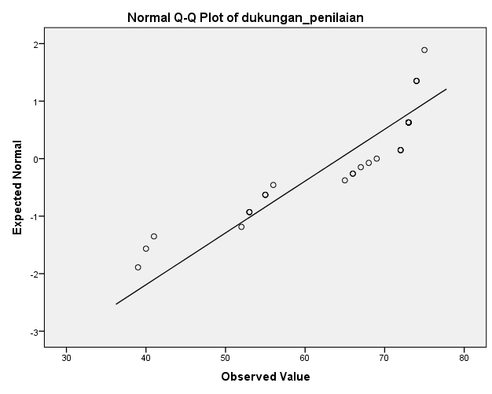

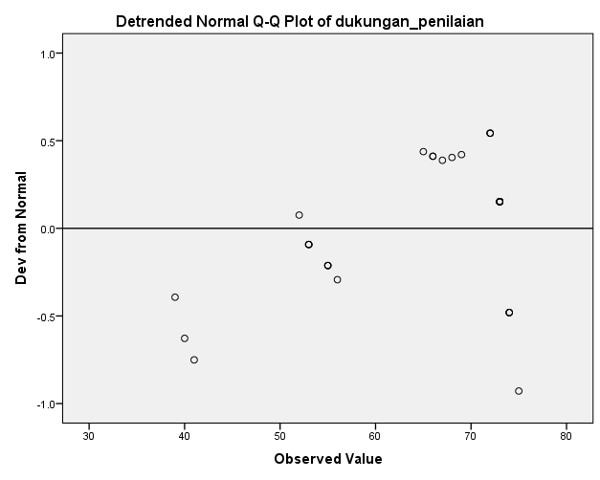

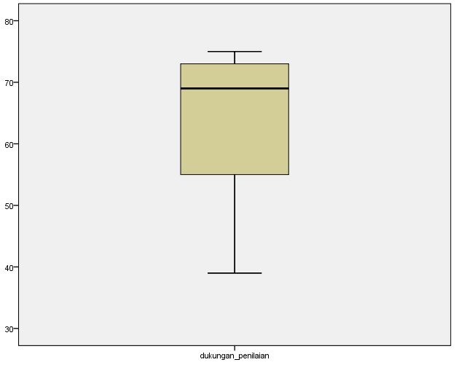
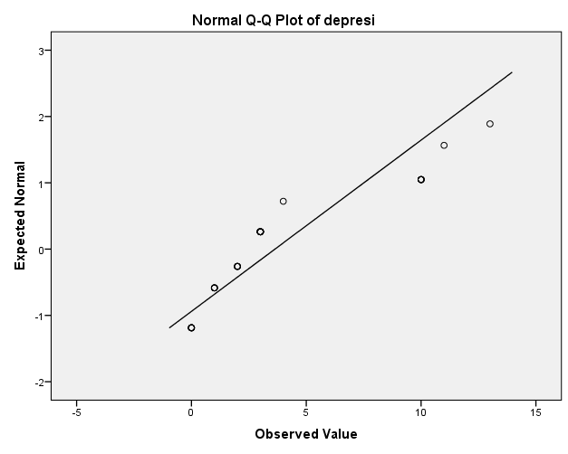

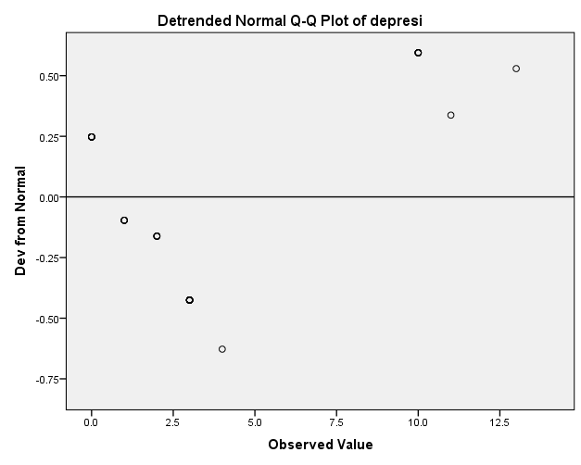

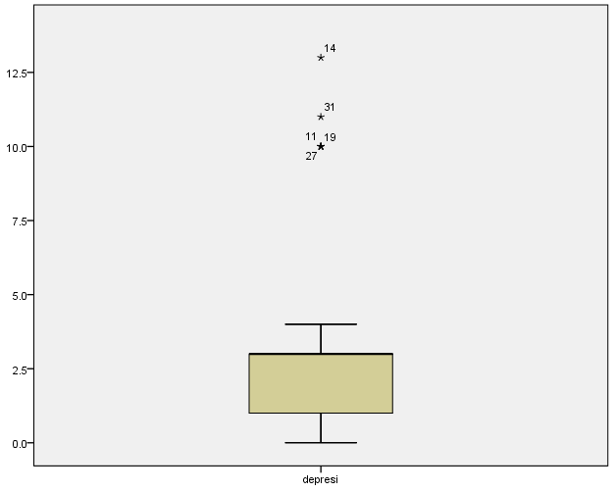

Uji Bivariat
LAMPIRAN 9
Correlations
 |  |  | dukungan keluarga | depresi
Spearman's rho | dukungan penilaian | Correlation Coefficient | 1.000 | .387*
Spearman's rho | dukungan penilaian | Sig. (2-tailed) | . | .026
Spearman's rho | dukungan penilaian | N | 33 | 33
Spearman's rho | Depresi | Correlation Coefficient | .387* | 1.000
Spearman's rho | Depresi | Sig. (2-tailed) | .026 | .
Spearman's rho | Depresi | N | 33 | 33
*. Correlation is significant at the 0.05 level (2-tailed).

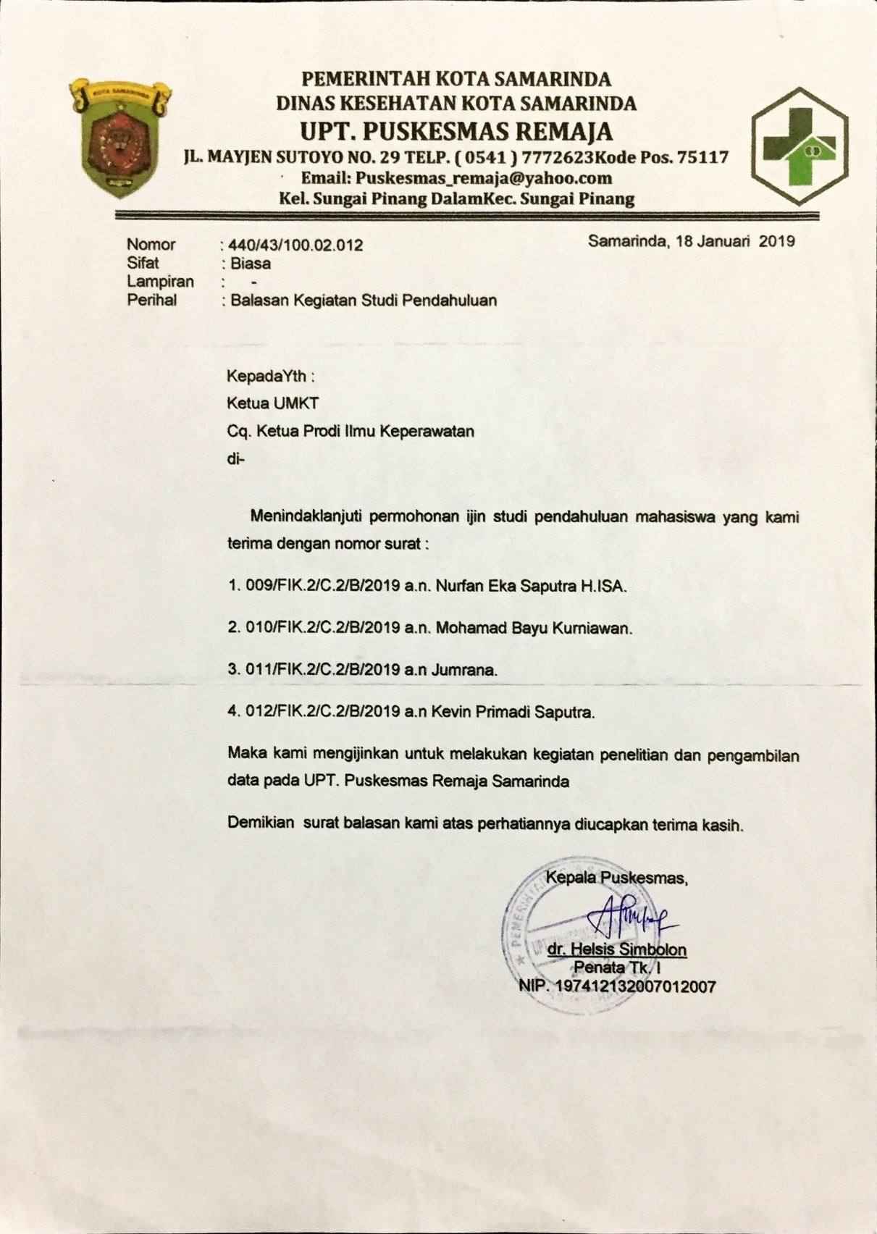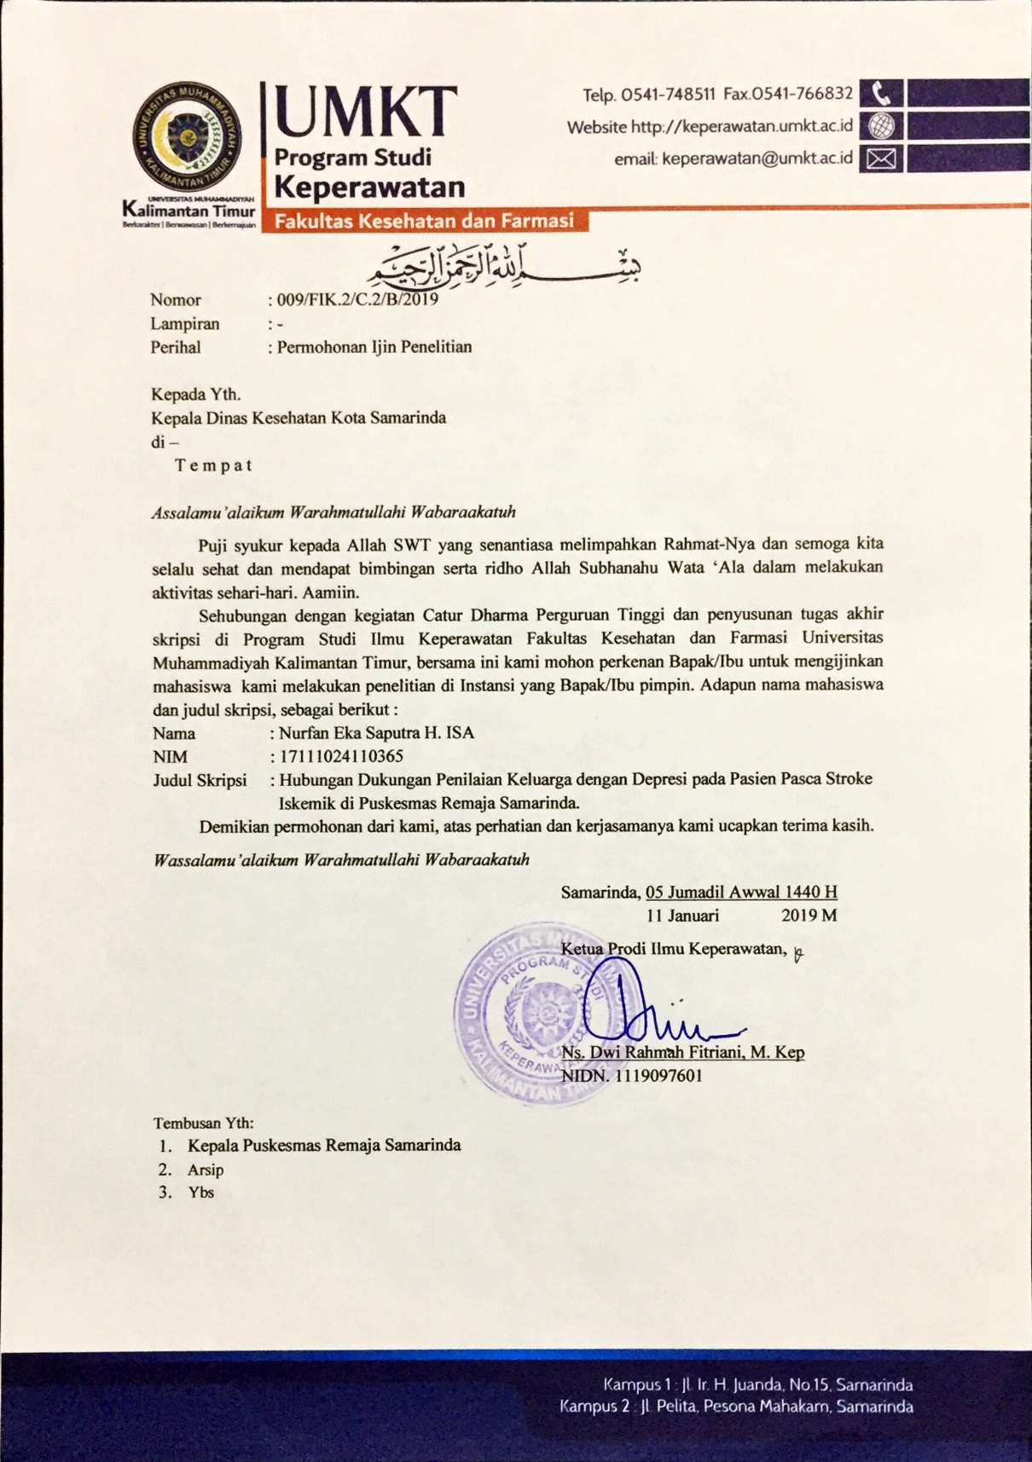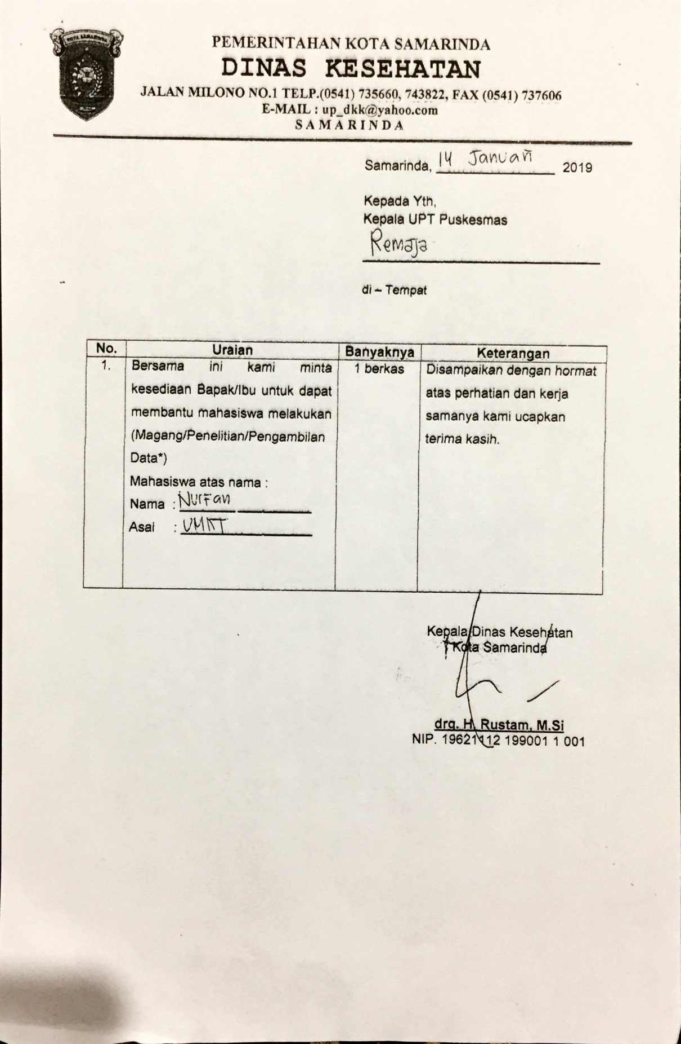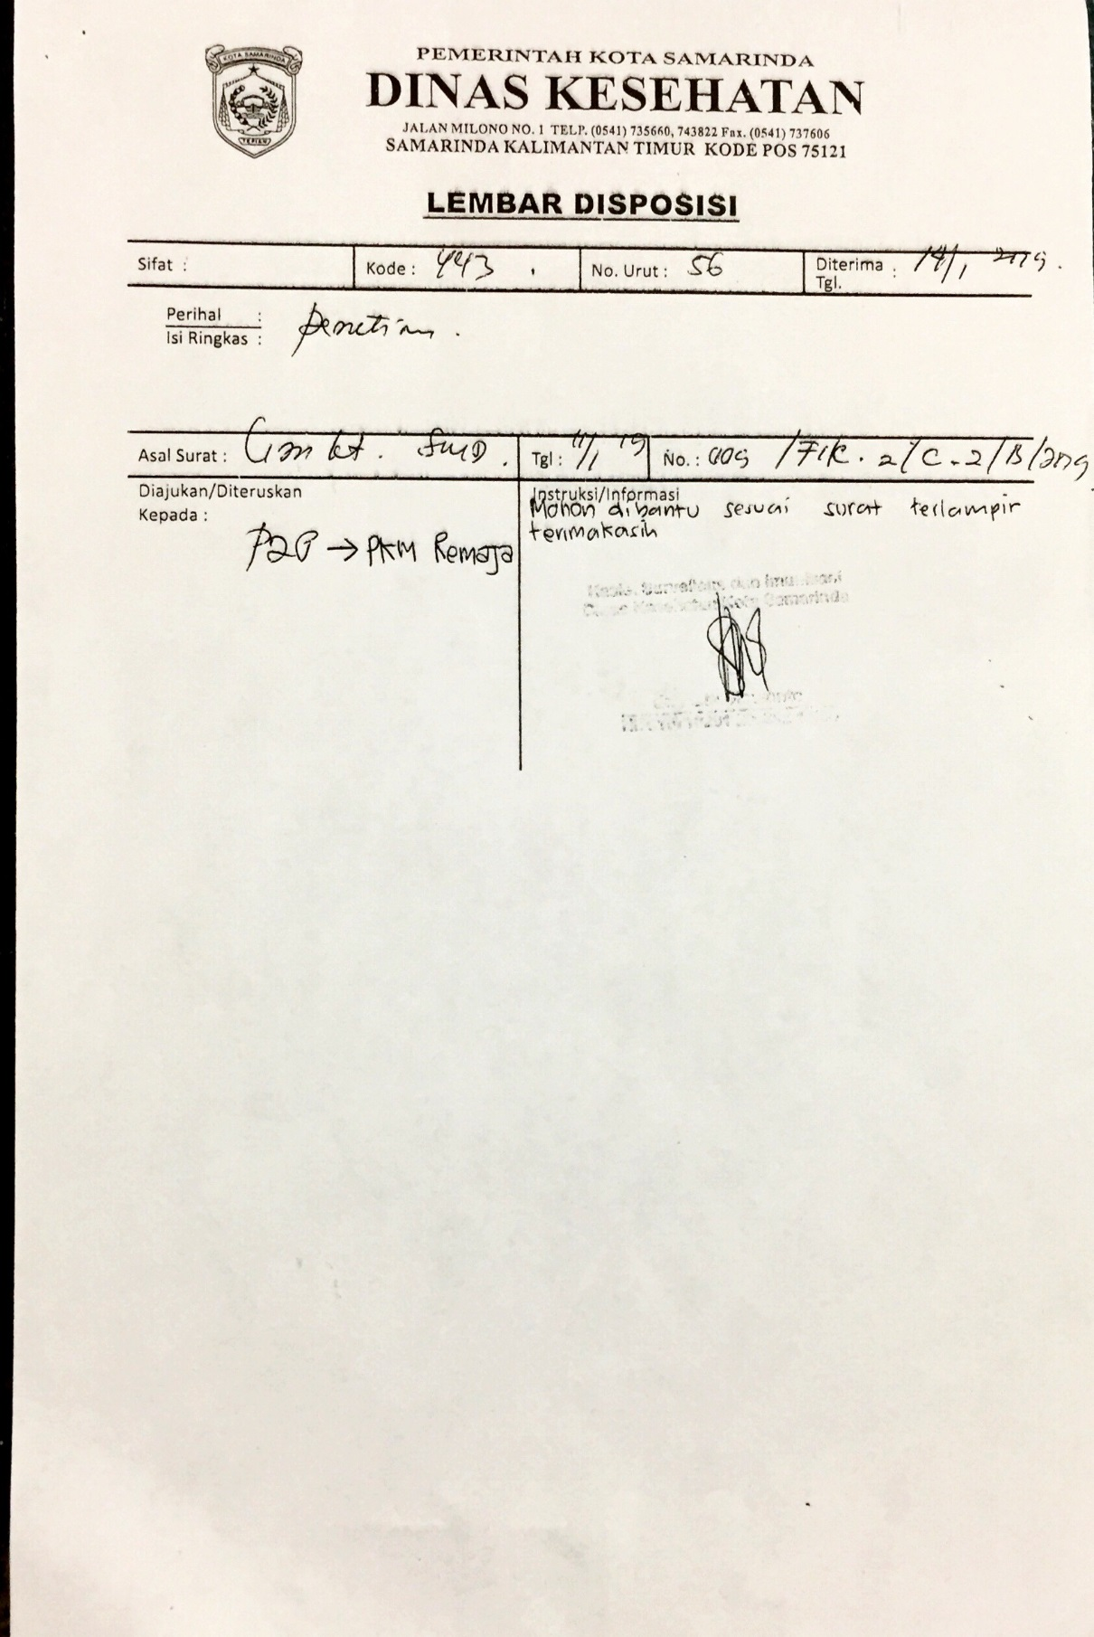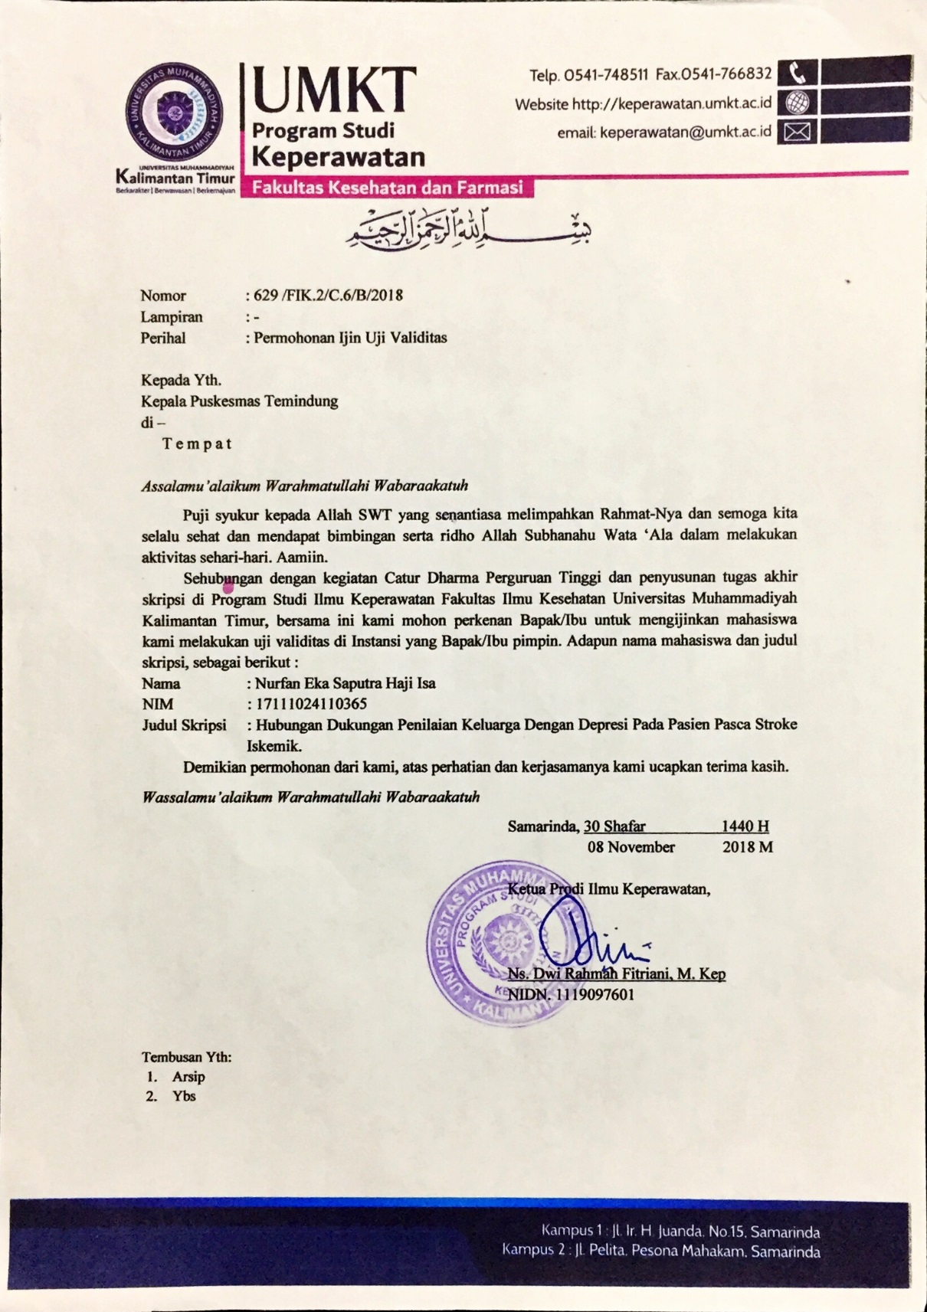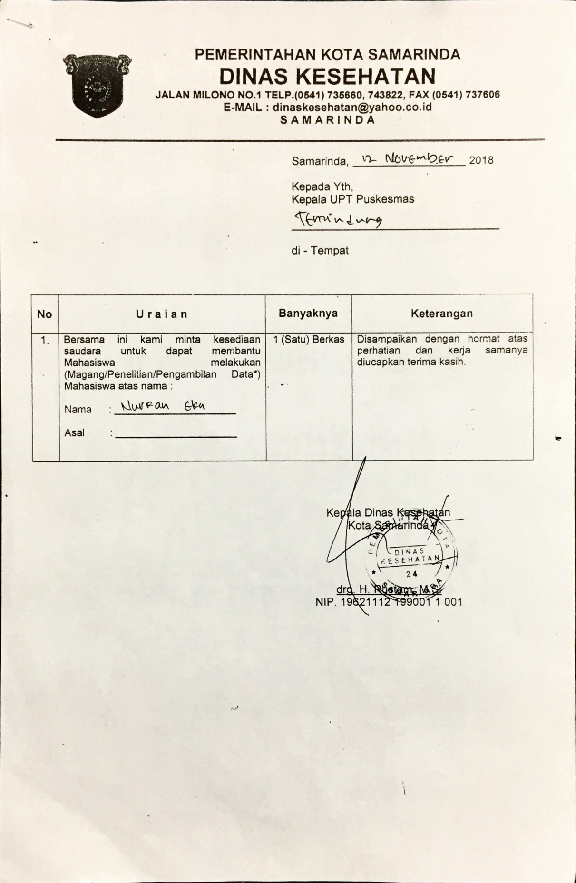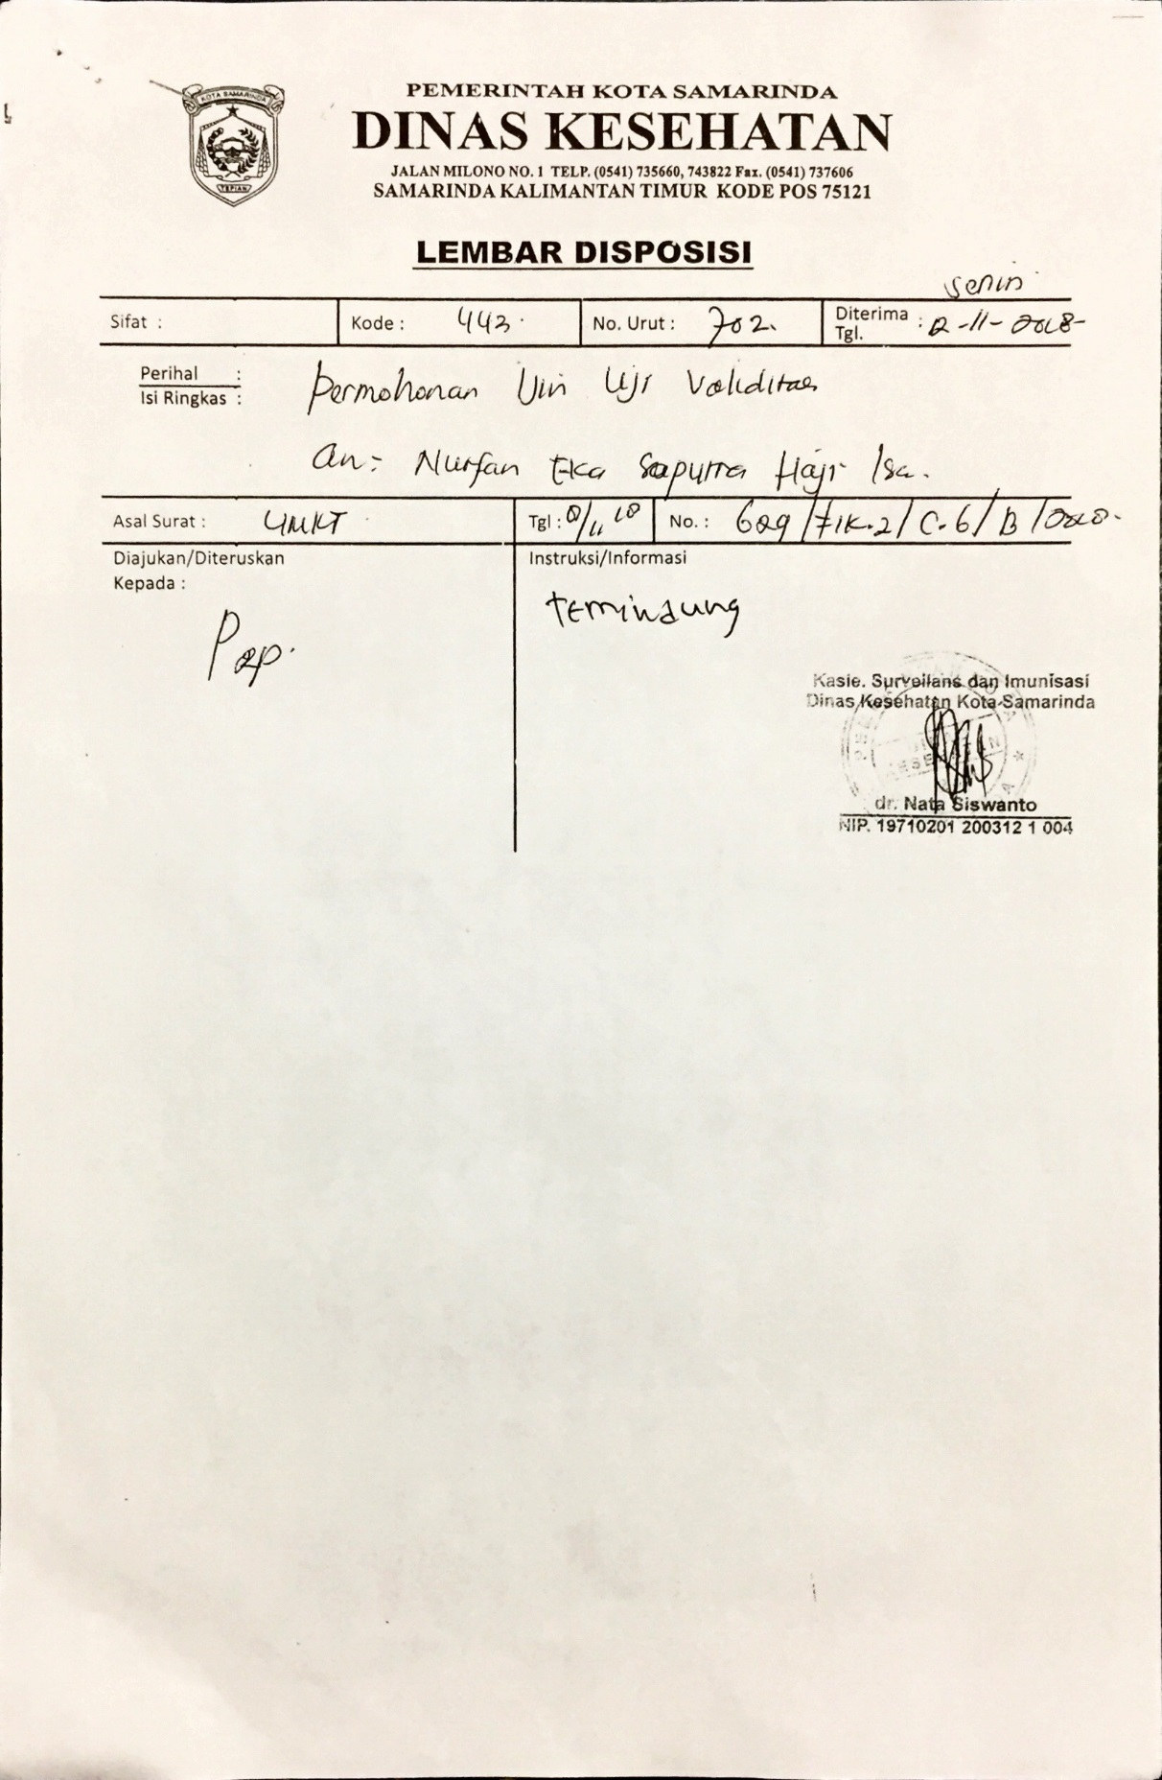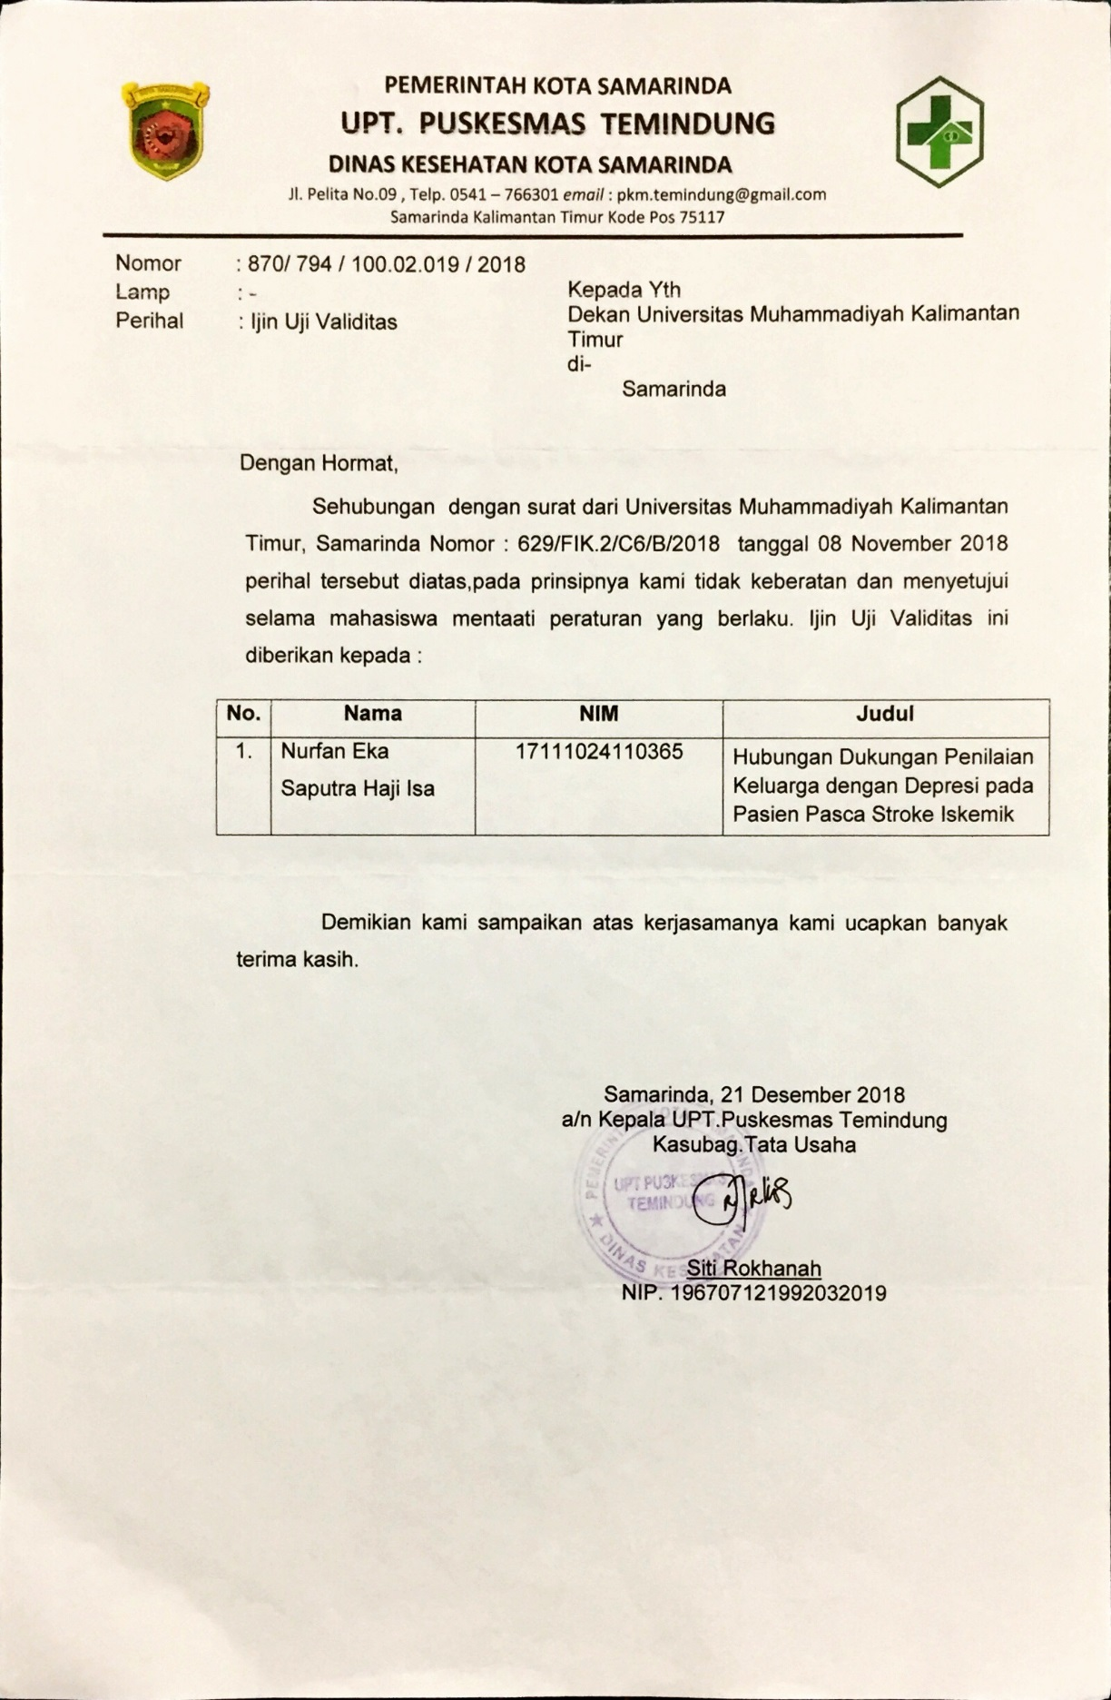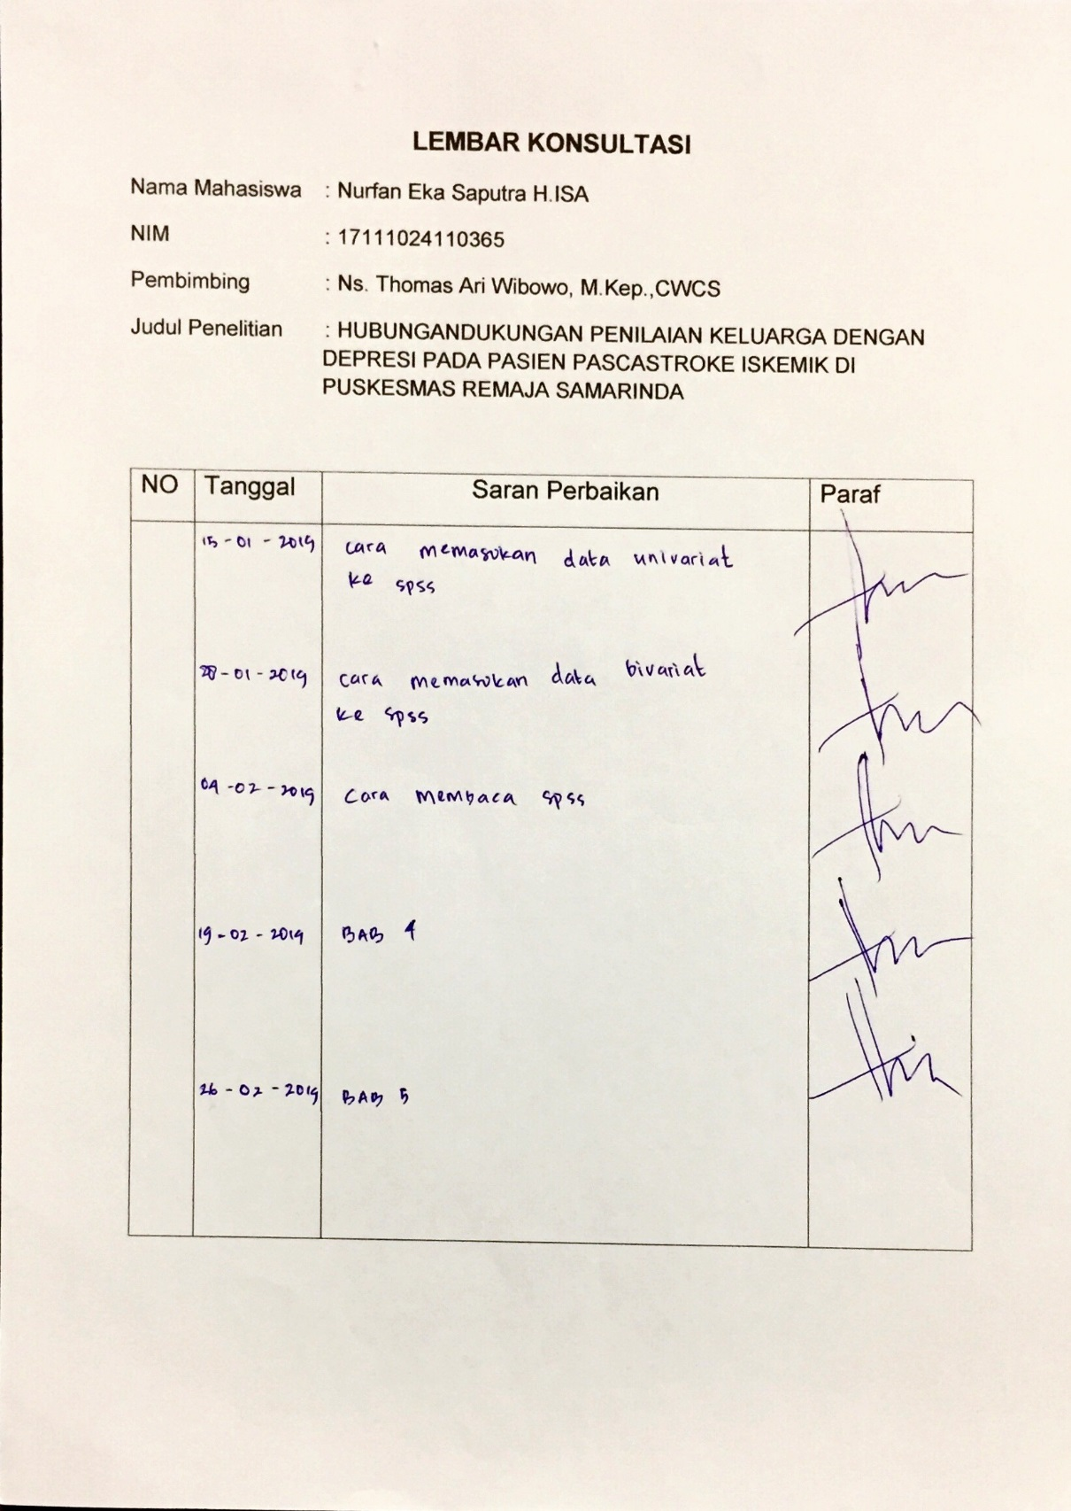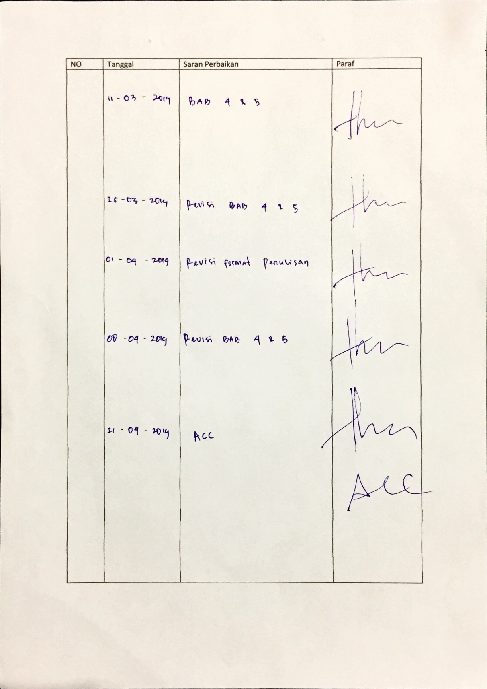

Mahasiswa S1 Ilmu Keperawatan Universitas Muhammadiyah Kalimantan Timur
Dosen, Universitas Muhammadiyah Kalimantan Timur
Dosen, Universitas Muhammadiyah Kalimantan Timur
Mahasiswa S1 Ilmu Keperawatan Universitas Muhammadiyah Kalimantan Timur
Dosen, Universitas Muhammadiyah Kalimantan Timur
Dosen, Universitas Muhammadiyah Kalimantan Timur

